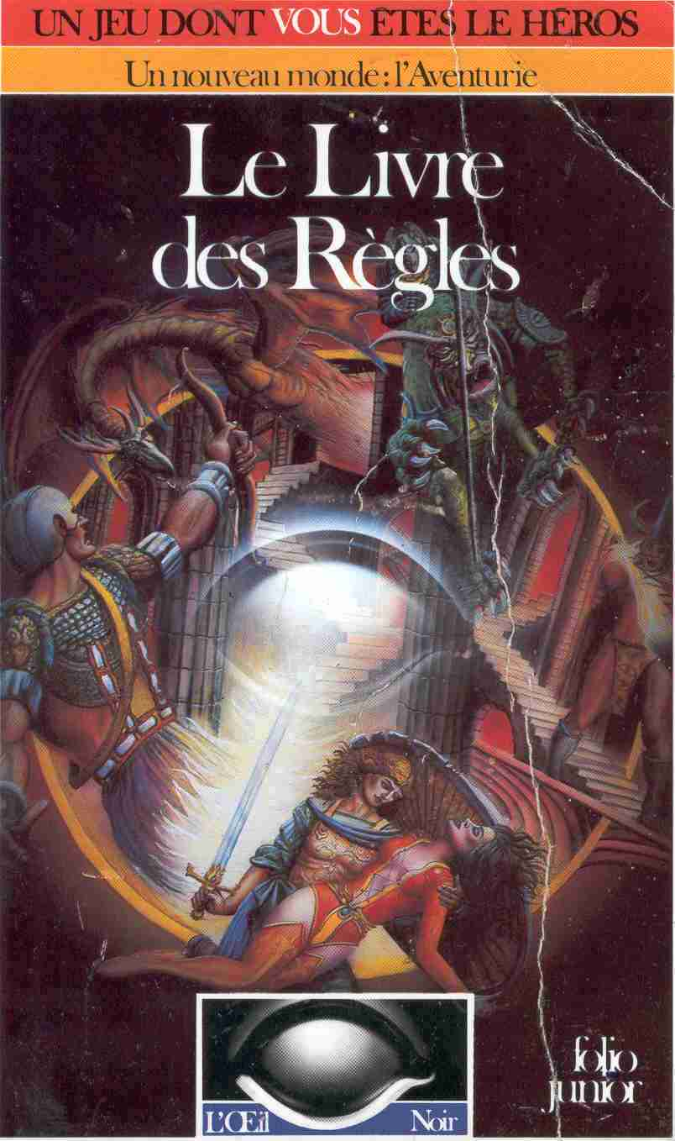

------------------------------
Initiation au Jeu d’Aventure
------------------------------

Le Livre des Règles
ou
Le Code des Lois de l’œil Noir

par Ulrich Kiesow

Le Livre des Règles

Traduit de l’allemand
Par Monique Thiollet

Illustrations de Bryan Talbot

Gallimard

Sommaire

L'œil Noir 11
Introductions 13

PREMIÈRE PARTIE
La Naissance des Héros 15
Les qualités du Héros 21
Les épreuves 24
Les autres points 25

DEUXIÈME PARTIE
Les Héros de l'œil Noir 33
Les Aventuriers 34
Le Guerrier 36
Le Nain 38
L'Elfe 42
Le Magicien 45

TROISIÈME PARTIE
L'Equipement du Héros 49
Les monnaies 50
Les poids 51
Habillement, équipement, provisions,
moyens de subsistances 53
Protection 57
Les bijoux 60

QUATRIÈME PARTIE
Aventure en Aventurie 63
Le combat 63
Valeur des armes et points d'impact 64
Le déroulement du combat 69
Chez le marchand d'armes 78
Armes de tir et armes de jet 84
Les tours de jeu 90
Les déplacements 92
Introduction à la magie 95
Les formules magiques 99
La baguette magique 113
Les objets magiques 117

CINQUIÈME PARTIE
L'évolution du Héros 123
Bonifications et pénalités 123
Les avantages des qualités exceptionnelles 124
Evolution 127

SIXIÈME PARTIE
Six monstres d'Aventurie 137
L'Ork 141
Le Gobelin 143
L'Ogre 144
Le Troll 145
Le Kobold 147
Le Dragon Volant 149

Avant-propos

L’Œil Noir est un jeu qui met en scène des personnages imaginaires. En tant que joueur, vous créez un héros (sur le papier) et vous assumez son rôle tout au long de l’aventure imaginaire que représente le jeu.
Pourquoi imaginaire ? Mais parce que l’œil Noir se déroule précisément dans un univers fantastique, le fabuleux continent de l’Aventurie.
Il est très facile de se prêter à ce genre de jeu. Il vous suffit pour cela d’avoir le coffret « Initiation au jeu d’Aventure » de l’œil Noir. Commencez par lire le Livre des Aventures. Cette lecture vous familiarisera avec les règles de base. Après quelques pages seulement de cette passionnante lecture, vous serez déjà en mesure de vivre seul, sans partenaire, votre première aventure. Vous vous apercevrez alors que l’Oeil Noir vous a fait découvrir un nouveau monde dans l’univers du jeu : le monde de l’imagination. C’est à ce
Moment-là seulement que le Livre des Règles prend tout son intérêt pour vous. Pour se familiariser avec
l’univers totalement inconnu de l’Aventurie et apprendre à bien connaître ce type de jeu tout à fait nouveau, qui met en scène des personnages imaginaires, il faut plus qu’une simple petite règle du jeu. Mais n’ayez aucune crainte, il est très facile de pénétrer dans l’univers de l’oeil Noir. Pas à pas, les règles vous deviendront plus familières.
Si vous voulez, dans un premier temps, suivre les aventures de l’œil Noir comme simple joueur, c'est-à-dire en tenant le rôle d’un héros, il vous suffit de lire le début des règles. En revanche, si vous voulez guider un groupe de héros tout au long d'une aventure (comme Maître de jeu), alors vous êtes obligé de connaître toutes les règles.
Pour vous permettre de mettre immédiatement en application vos connaissances fraîchement acquises de
Maître de jeu de l’œil Noir, nous avons inséré dans le Livre des Aventures une aventure spécialement prévue pour les débutants. Etudiez-la, invitez quelques amis et organisez votre première aventure de l’œil
Noir. Nous vous souhaitons de bien vous amuser.

Introduction

Par-delà la grisaille et les brouillards de l’Océan de l’Ennui et par-delà les crêtes de la Sierra Monotonia, s’étend l’Aventurie, le royaume de l’œil Noir. Ce livre parle des lois qui régissent le pays. Les lois de l’Aventurie reflètent le besoin de liberté qui habite la population. Il faut les considérer comme des conventions guidées par la raison, et non comme des préceptes rigides. Elles ordonnent la vie aventureuse des héros de ce pays fabuleux. Le Livre des Règles présente par ailleurs une sorte de description des mœurs et des paysages de cette région. Il parle des marchés et des tavernes d’Aventurie et évoque les magiciens qui exercent leur art comme s’il s’agissait d’une science sérieuse et non d’une attraction de foire.
C’est pourquoi vous ne devez pas considérer les règles de l’œil Noir comme un manuel, mais comme une lecture distrayante. Laissez-vous guider pas à pas dans l’univers de l’œil Noir, découvrez les possibilités et la richesse de ce jeu. Si vous voulez jouer aux échecs par exemple, il vous faut connaître le mode de progression de chaque pièce, sinon c’est impossible. Dans le jeu de l’œil Noir, vous pouvez décider vous-même des règles que vous désirez adopter, de celles que vous voulez modifier ou éliminer complètement.
Pour en faciliter l’abord, nous avons divisé le livre en cinq parties. La première (qui ne comprend que 16 pages) comporte les règles de base les plus importantes du jeu : celles qui président à la naissance d’un héros et celles qui régissent le combat. Si vous êtes invité ce soir à votre première partie d’Oeil Noir, il vous suffit amplement d’avoir lu la première partie de ce livre. Vous pouvez déjà créer votre premier héros et prendre part aux passes d’armes. Mais, si vous voulez tout savoir sur l’œil Noir et ses héros, prenez le temps de lire le livre jusqu’à la fin. Vous y apprendrez comment vivent les monstres, les Guerriers, les
Elfes, les Nains et les Magiciens. Vous pourrez voir comment les héros se développent et grandissent en gloire et en puissance. Cette multitude de détails, l’ampleur que prend la description de la réalité, telle qu’elle est vécue en Aventurie, constituent le véritable attrait du jeu et vous aurez certainement très vite envie d’insérer dans votre nouveau sport le plus de raffinements possible.
Mais prenez bien votre temps ! Pour votre première aventure, contentez-vous des règles les plus importantes. Car il importe surtout que vous acquériez l’intuition des multiples possibilités offertes par ce jeu et, pour cela, il vous faut non seulement un minimum de règles, mais aussi et surtout de l’imagination et du bon sens. Dès à présent, nous vous indiquons la règle fondamentale de l’œil Noir, que nous vous
demandons d’avoir toujours présente à l’esprit :
L’Oeil Noir est un jeu ! Si, oubliant cela, vous abordez ce nouveau jeu avec le sérieux, l’acharnement et
l’esprit de compétition qui caractérisent notre temps, vous n’irez pas loin en Aventurie...

La naissance des héros

Pour pouvoir participer à une aventure de l’œil Noir, il vous faut un ou plusieurs héros. Le mot « héros » est à prendre dans le sens de héros de roman. Les « héros » de l’Aventurie sont tout simplement les personnages principaux d’une histoire imaginaire. Partant de ce principe, il peut y en avoir des bons et des méchants, des courageux et des lâches. Nos héros ont peu de points communs avec les pièces d’un jeu d’échecs classique ; ce sont d’authentiques personnages avec des qualités, des défauts et des aptitudes qui leur sont propres.
Outre le Livre des Aventures, le dé à six faces et un curieux dé à vingt côtés, le jeu s’accompagne de « passeports pour l’aventure » : les Feuille de Personnage. Prenez l’un de ces documents en main.
Vous y trouvez toute une série de qualités qui, ajoutées les unes aux autres, déterminent le profil de votre héros. A mesure que vous progressez dans la définition de votre personnage, vous reportez les données le concernant sur le document. Si vous décidez vous-même d’une partie des indications, vous devez en revanche, pour l’autre partie, vous en remettre aux dés car, en Aventurie comme partout ailleurs, une naissance obéit au destin ; le hasard y joue un rôle important.

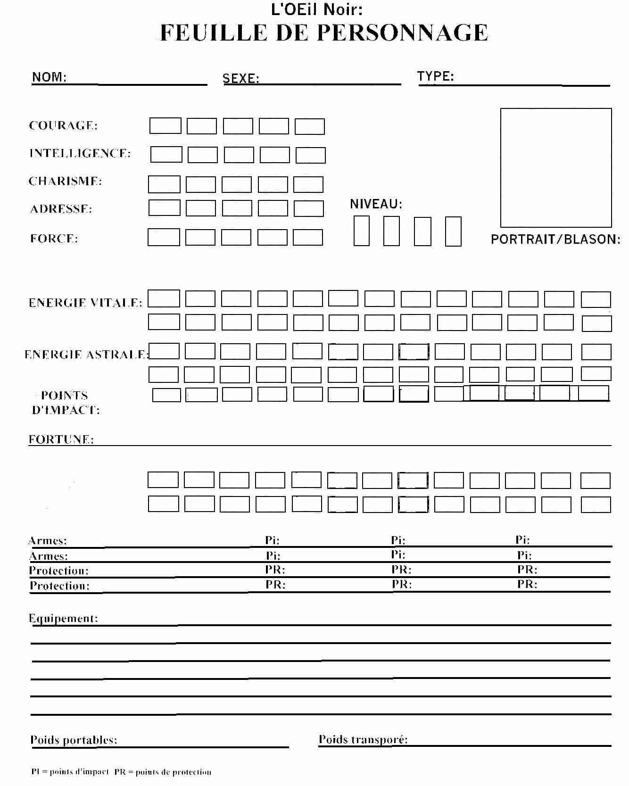

Pour toutes les inscriptions à porter sur le document, utilisez le stylo joint au jeu ou plutôt un crayon noir, car un certain nombre d’indications et de valeurs changent au cours de la vie d’un héros. Vous rayez ou gommez alors l’ancienne donnée et vous la remplacez par la nouvelle. De cette manière, vous dominez toujours parfaitement le développement de votre personnage. Les chiffres qui changent le plus souvent peuvent être inscrits au dos de la feuille. (Si vous n’avez plus de Feuille de Personnage, vous pouvez en acheter d’autres dans le commerce.)

C’est vous qui décidez du NOM et du SEXE de votre héros. Si vous voulez, vous pouvez dès à présent inscrire un nom de votre choix, par exemple : Ingrid, féminin.
LE TYPE : Dans le royaume de l’œil Noir, il existe cinq types de héros différents : les Aventuriers, les
Guerriers, les Magiciens, les Elfes et les Nains. Pour donner naissance à un Guerrier, un Magicien, un Elfe ou un Nain, il faut remplir certaines conditions, dont les détails sont expliqués dans la Quatrième Partie. Par ailleurs, vous devez bien entendu connaître les règles spéciales qui s’appliquent à chaque type en particulier. C’est pourquoi nous vous conseillons, pour votre toute première partie d'œil Noir, de commencer par la vie d’un Aventurier. Pour le TYPE, inscrivez alors : Aventurier (ou Aventurière). Au fil des temps, un héros Aventurier peut se transformer en Guerrier (ou en Guerrière). Vous en saurez plus sur ces possibilités de conversion en lisant le chapitre intitulé Le Guerrier, qui se trouve également dans la
Quatrième Partie du Livre.

Remarque : II règne au royaume de l’œil Noir une égalité parfaite entre les sexes. Force physique, adresse et intelligence sont identiques chez tous les héros, masculins ou féminins. Partant de ce principe, nous parlerons toujours dans la suite de notre propos, du héros ou de l’Aventurier au masculin, non par volonté de discrimination, mais par souci de simplification.

PORTRAIT ou BLASON : Dans ce carré, vous pouvez dessiner l’image de votre héros ou un symbole correspondant à sa personnalité. Mais peut-être voulez-vous connaître d’abord la FORCE, le COURAGE,
l’INTELLIGENCE et l’ADRESSE de votre héros, ou le CHARISME qu’il peut avoir, avant de lui attribuer un nom ou un blason. C’est pourquoi il vaut mieux commencer par s’intéresser aux caractéristiques physiques et morales des personnages.

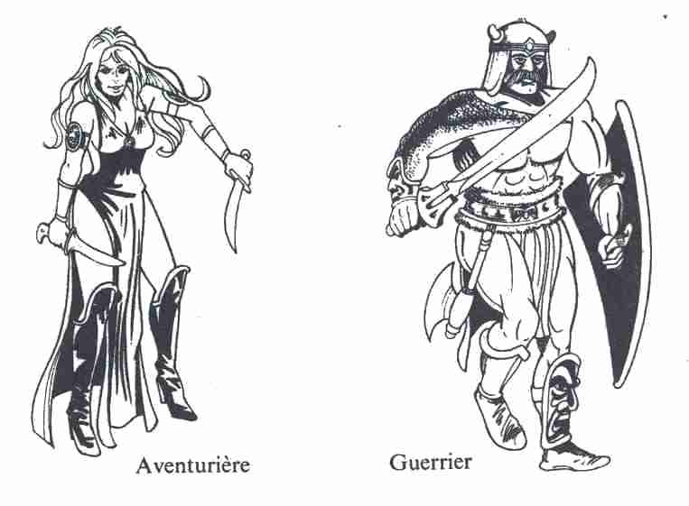

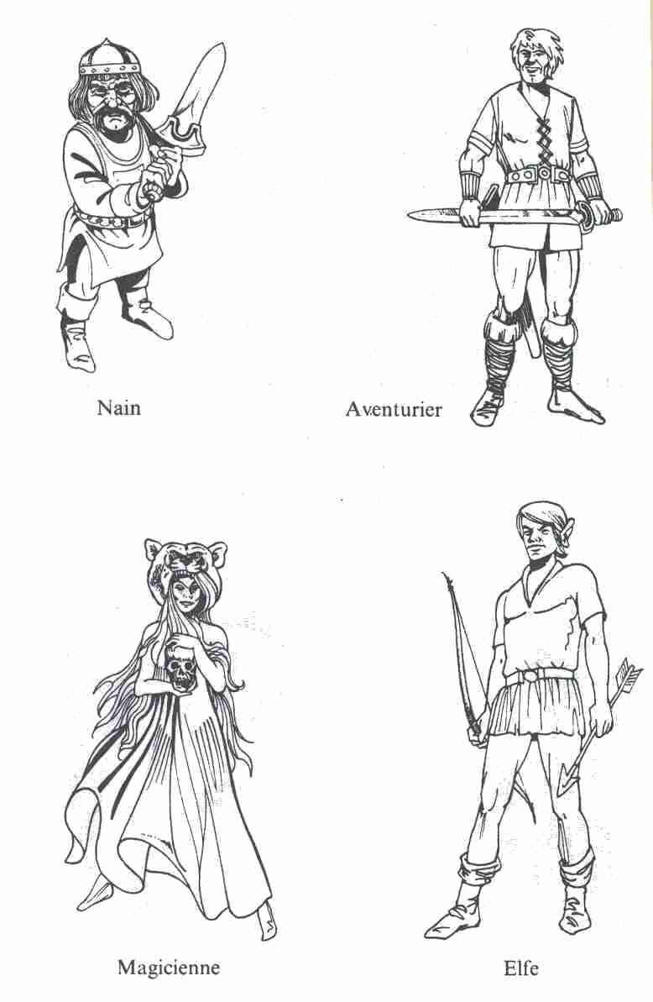

Les qualités du Héros

COURAGE, INTELLIGENCE, CHARISME, ADRESSE et FORCE PHYSIQUE
Les notes attribuées à ces qualités dépendent en grande partie du destin. Dans le royaume d’Aventurie, le destin possède six faces ; il se présente sous la forme de ce que nous appelons un dé. Ce qui signifie en clair que pour déterminer chacune des qualités de votre héros, vous devez lancer le dé à six faces. Vous pouvez lire sur l’échelle présentée à droite le nombre de points qui reviendront alors à chaque qualité. Cette échelle est graduée de l à 20.
Appliquons par exemple cette graduation à l’INTELLIGENCE : de 1 à 4, nous sommes dans le domaine de l’INTELLIGENCE animale, les hommes-singes se situant à peu près au niveau du 4. Les monstres les plus primitifs – Ork, Gobelin et Ogre – possèdent un degré d’INTELLIGENCE qui varie entre 5 et 8. Le domaine de l’INTELLIGENCE humaine commence à 8. Au terme d’une longue vie riche en expériences, un homme peut atteindre 20. Mais, au début de son existence, votre héros est doté d’une INTELLIGENCE de 13 au maximum.

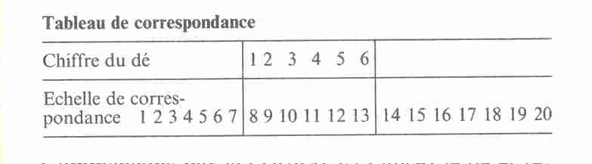

Commençons par le COURAGE : Lancez le dé et re-portez-vous à l’échelle pour lire le résultat. Inscrivez alors le nombre de points obtenus sur la ligne COURAGE. Si vous avez tiré un 5 avec le dé, vous devez inscrire le chiffre 12. Procédez de la même manière avec les autres qualités, en suivant l’ordre de la Feuille de Personnage : COURAGE, INTELLlGENCE, CHARISME, ADRESSE et FORCE PHYSIQUE.
Il va sans dire qu’un nombre de points élevé est préférable à un nombre de points réduit. Ne vous désespérez pourtant pas si vous avez tiré plusieurs fois des points faibles : les scores peuvent tellement
s’améliorer au fil du jeu que vous verrez un obscur fils de paysan se transformer en foudre de guerre redouté. Les noms des qualités parlent d’eux-mêmes. Nous partons du principe que des termes comme
ADRESSE ou FORCE PHYSIQUE n’ont pas besoin d’être expliqués. C’est pourquoi nous ne nous attarderons guère sur la définition des différentes composantes physiques et morales du jeu.

COURAGE : Trait de caractère important chez tous les héros de l’Aventurie. Un Guerrier doit nécessairement posséder une note élevée dans le domaine du COURAGE (pour plus de détails, voir le chapitre intitulé Le Guerrier). Dans un combat, cette note décide lequel des deux adversaires attaquera le premier.

INTELLIGENCE : L’INTELLIGENCE, faculté de comprendre et de s’adapter, peut s’améliorer au cours d’une existence, et n’est pas fixée une fois pour toutes. Un Nain ou un Guerrier n’ont pas besoin d’être particulièrement intelligents ; pour un Magicien, en revanche, l’INTELLIGENCE est une vertu essentielle, car le pouvoir de ses formules magiques en dépend. Une forte note dans le domaine de l’INTELLIGENCE est indispensable, si l’on choisit de donner vie à un Elfe ou un Magicien.

CHARISME : C’est la faculté de s’attirer la sympathie d’autrui. (On prononce « karisme »). Le Magicien
a besoin d’une dose de CHARISME particulièrement élevée pour arriver à ensorceler les hommes et les monstres. Cette qualité peut être tout aussi utile dans un magasin pour marchander que lors d’une rencontre avec des monstres.

ADRESSE : Tout habitant d’Aventurie doit être doté d’une certaine dose d’habileté corporelle. Cette
ADRESSE lui sert au combat ; elle lui est utile pour tirer à l’arc et pour surmonter toutes sortes d’obstacles épineux. Si l’on veut donner vie à un Elfe ou à un Nain, on doit nécessairement posséder une note élevée dans le domaine de l’ADRESSE.

FORCE PHYSIQUE : La FORCE PHYSIQUE est enfin l’une des conditions essentielles à l’apparition d'un Nain ou d’un Guerrier. Un combattant musclé provoquera plus de pertes à l’adversaire qu’un autre de moindre force. Pour enfoncer des portes ou porter de lourdes charges, il est indispensable de posséder une grande FORCE PHYSIQUE.
Au cas où vous ne l’auriez pas encore fait, lancez cinq fois le dé et reportez sur la fiche la note tirée au sort pour chacune des qualités. Avant de poursuivre l’explication des termes qui figurent sur cette fiche et d’expliquer par exemple en quoi consistent l’ÉNERGIE VITALE ou les POINTS D’AVENTURE, nous allons vous faire une présentation des épreuves, qui vous permettra de comprendre l’intérêt d’avoir des notes élevées dans les cinq premières rubriques.

Les Épreuves

Imaginez que votre héros se heurte au cours du jeu à une porte fermée. Le Maître de jeu décrit la porte : elle est épaisse et massive ; la serrure paraît simple, mais robuste. Vous déclarez vouloir essayer d’ouvrir la serrure avec l’aiguille d’une broche que vous portez. Le Maître de jeu vous demande alors de passer une épreuve d’ADRESSE.
C’est à ce moment-là que le dé à vingt faces entre en jeu (1 D 20). Vous le lancez une fois seulement.
L’épreuve est réussie si vous obtenez un chiffre inférieur ou égal à votre note dans le domaine de l’ADRESSE. Supposons que vous ayez une note de 12 en ADRESSE. Cela signifie que si vous tirez un chiffre compris entre 1 et 12,l’épreuve est gagnée ; la serrure saute. En revanche, si le dé affiche un résultat compris entre 13 et 20, vous n’avez pas de chance.
Le Maître de jeu peut vous autoriser à recommencer votre essai. Mais il peut aussi alléguer que l’aiguille s’est cassée dans la serrure et décider qu’il est désormais impossible d’ouvrir la porte.
Vous n’êtes pas pour autant obligé de vous avouer vaincu. Vous êtes au contraire tout à fait libre de
répliquer : « Très bien ! Dans ce cas, je vais essayer d’y arriver par la force ! » « Comme tu voudras », répondra le Maître de jeu. « D’accord pour une épreuve de FORCE ! Mais je dois t’indiquer que ce n’est pas une épreuve de FORCE ordinaire, parce que la porte est très solide. Pour réussir ici, il te faut une épreuve + 2. »
Comme dans le cas précédent, cela signifie que vous ne devez pas dépasser votre note de FORCE
PHYSIQUE avec le dé à vingt faces. Mais, cette fois-ci, vous serez obligé d’ajouter 2 points au score obtenu par le dé. Si vous avez 11 en FORCE PHYSIQUE, vous n’avez pas droit à plus de 9 points pour réussir l’épreuve. Le Maître de jeu décide seul de la difficulté d’une épreuve. Si l’épreuve est facile, il peut accorder une remise de points. Selon ce principe, une épreuve de COURAGE –4 signifie que vous devez toujours rester dans la limite de votre note de COURAGE, mais avec la possibilité, cette fois-ci, de retirer 4 points au chiffre tiré par le dé. D’après les différents exemples présentés, vous avez certainement déjà remarqué que les qualités peuvent toutes être tour à tour mises à l’épreuve. A mesure que votre héros progresse, ses qualités gagnent des points, ce qui lui permet de réussir plus facilement les épreuves. Un héros qui aurait 17 en FORCE PHYSIQUE, n’échouerait que s’il tirait un 18, un 19 ou un 20.
Il faut cependant qu’un certain risque reste la base de toute épreuve. D’où la règle suivante : Quelle que soit sa valeur, le héros échoue d’office, s’il tire un 19 ou un 20. Cette règle vaut même dans les cas où l’on devrait bénéficier d’une remise de points.
Revenons à présent à notre Feuille de Personnage et reprenons nos explications au sujet des termes qui la composent.

Les autres points

ÉNERGIE VITALE : Bien des données de la vie quotidienne sont difficilement quantifiables. En
Aventurie, ces problèmes n’existent pas. Dans un pays où le COURAGE et l’ADRESSE peuvent être
traduits en chiffres concrets, il va de soi que l’on peut aussi exprimer en points – en Points de Vie – la constitution physique ou l’ÉNERGIE VITALE. Un Aventurier dispose d’un capital de 30 Points de Vie.
Sur la ligne de l’ÉNERGIE VITALE, vous devez donc inscrire un 30. En cas de blessure au combat, vous subissez des Points de Blessure, qui sont déduits de vos Points de Vie. Si l’ÉNERGIE VITALE de votre héros tombe à zéro, il meurt immédiatement.
Entre deux aventures, votre héros récupère son ÉNERGIE VITALE. Ses blessures guérissent et il recommence le jeu suivant avec une énergie pleine et entière, c’est-à-dire avec 30 points. Au cours d’une aventure en revanche, il est exposé à une tension constante. Aucune occasion de se reposer ne lui est offerte; il lui est donc impossible de récupérer ses Points de Vie. Un héros dont l’ÉNERGIE VITALE est tombée très bas, n’a plus qu’une chance : rencontrer un Elfe ou un Magicien qui pourra, à l’aide d’un filtre ou d’une formule magique, lui redonner quelques Points de Vie.

ÉNERGIE ASTRALE : C’est ainsi que l’on appelle la force mystérieuse des Magiciens ou des Elfes. Ce monde énigmatique reste provisoirement fermé à l’Aventurier. Il serait donc sans intérêt de nous appesantir
ici sur cette notion d’ÉNERGIE ASTRALE qui sera expliquée dans les chapitres intitulés La Magie et Les
Magiciens.

POINTS D’AVENTURE : Ces points vous sont accordés par le Maître de jeu. Il vous récompense ainsi
d’avoir surmonté des problèmes difficiles, résolu des énigmes, abattu des monstres ou accompli d’autres hauts faits comparables. Les POINTS D’AVENTURE sont le symbole de l’expérience acquise par le héros dans l’univers de l’Œil Noir. Chaque fois que votre héros a amassé une certaine quantité de POINTS D’AVENTURE, il passe à un NIVEAU supérieur, c’est-à-dire qu’il a la possibilité de remonter la note de l’une de ses cinq qualités. Sa puissance et ses possibilités augmentent ainsi peu à peu. Puisque votre héros n’a encore subi aucune aventure au début du jeu, vous devez provisoirement inscrire un 0 sur la ligne des
POINTS D’AVENTURE.

NIVEAU : Tous les héros commencent dans la vie par le premier NIVEAU, avant de se hisser éventuellement jusqu’au vingt et unième au cours de leur existence. Ils deviennent alors des super-héros.
Mais, avant d’en arriver là, ils leur reste un long chemin à parcourir. Marquez un 1 sur la ligne NIVEAU.

FORTUNE : C’est sur cette ligne que l'on indique le capital dont dispose le héros. Au cours de ses aventures, il peut acquérir d’immenses richesses. Au début de sa carrière, c’est le sort qui décide de son capital de départ. Lancez le dé à six faces, ajoutez 6 au résultat et multipliez la somme ainsi obtenue par 10.
Vos liquidités atteindront alors un montant compris entre 70 et 120 pièces d’argent. Inscrivez votre capital de départ à la rubrique FORTUNE. Pour appliquer les règles de base de l’œil Noir, vous n’avez d’ailleurs pas besoin d’argent. Mettez-le donc de côté, en attendant le jour où vous aurez envie de consulter les règles complémentaires, contenues dans la Troisième Partie.

ATTAQUE : Ce terme fait référence aux règles de combat. Il fera l’objet d’une explication précise au chapitre intitulé Le Combat. N’inscrivez donc rien encore sous cette rubrique.

PARADE : Voir ATTAQUE.

ARMES ET HABILLEMENT : Ces dénominations seront elles aussi explicitées plus loin, dans le chapitre intitulé Le Combat, ainsi que les abréviations PI et PR. Pour le moment, inscrivez sabre sous la rubrique ARMES et cotte de mailles sous la rubrique HABILLEMENT, ces deux objets vous étant administrés d’office pour votre premier jeu. Les règles complémentaires vous proposeront plus tard un important choix d’ARMES et de PROTECTIONS, que le héros devra bien entendu payer, s’il désire les acquérir.

ÉQUIPEMENT COMPLET : Dans cette rubrique seront portés plus tard des éléments comme provisions, sac à dos, torche, etc. Pour jouer le jeu de l’œil Noir jusqu’au bout, vous devrez acheter au Maître de jeu – et payer un bon prix – tout ce dont vous avez besoin dans la vie courante, sans parler des ARMES et des PROTECTIONS. Les règles complémentaires contiennent des listes de marchandises, ainsi que les prix qui ont cours en Aventurie. Dans les règles de base, nous partons du principe que vous possédez déjà tout ce qui vous sera nécessaire au cours de votre aventure. Il n’est momentanément pas utile d’écrire quoi que ce soit sous la rubrique ÉQUIPEMENT.

POIDS PORTABLE, POIDS TRANSPORTÉ : Voir les règles et les détails complémentaires page 51.
Au verso de la Feuille de Personnage, vous pouvez noter les événements importants qui jalonnent la vie de votre héros. Si vous abattez un Dragon, si vous séduisez une Elfe, etc., c’est là que vous pouvez mettre ce genre de faits par écrit. Il en va de même si vous êtes en possession d’objets magiques, de trésors ou autres éléments inhabituels.
C’est le hasard qui a décidé des notes se rapportant aux qualités inscrites sur cette fiche. Ainsi est apparu le profil typique d’une jeune Aventurière. Les notes ne sont pas excellentes, mais pas mauvaises non plus.
Bien sûr, votre héros ne tardera pas à quitter la sphère de médiocrité où il se trouve au début du jeu. Nous parlerons de son développement dans un des chapitres suivants. Occupons-nous d’abord de l'une de ses activités principales : le combat.

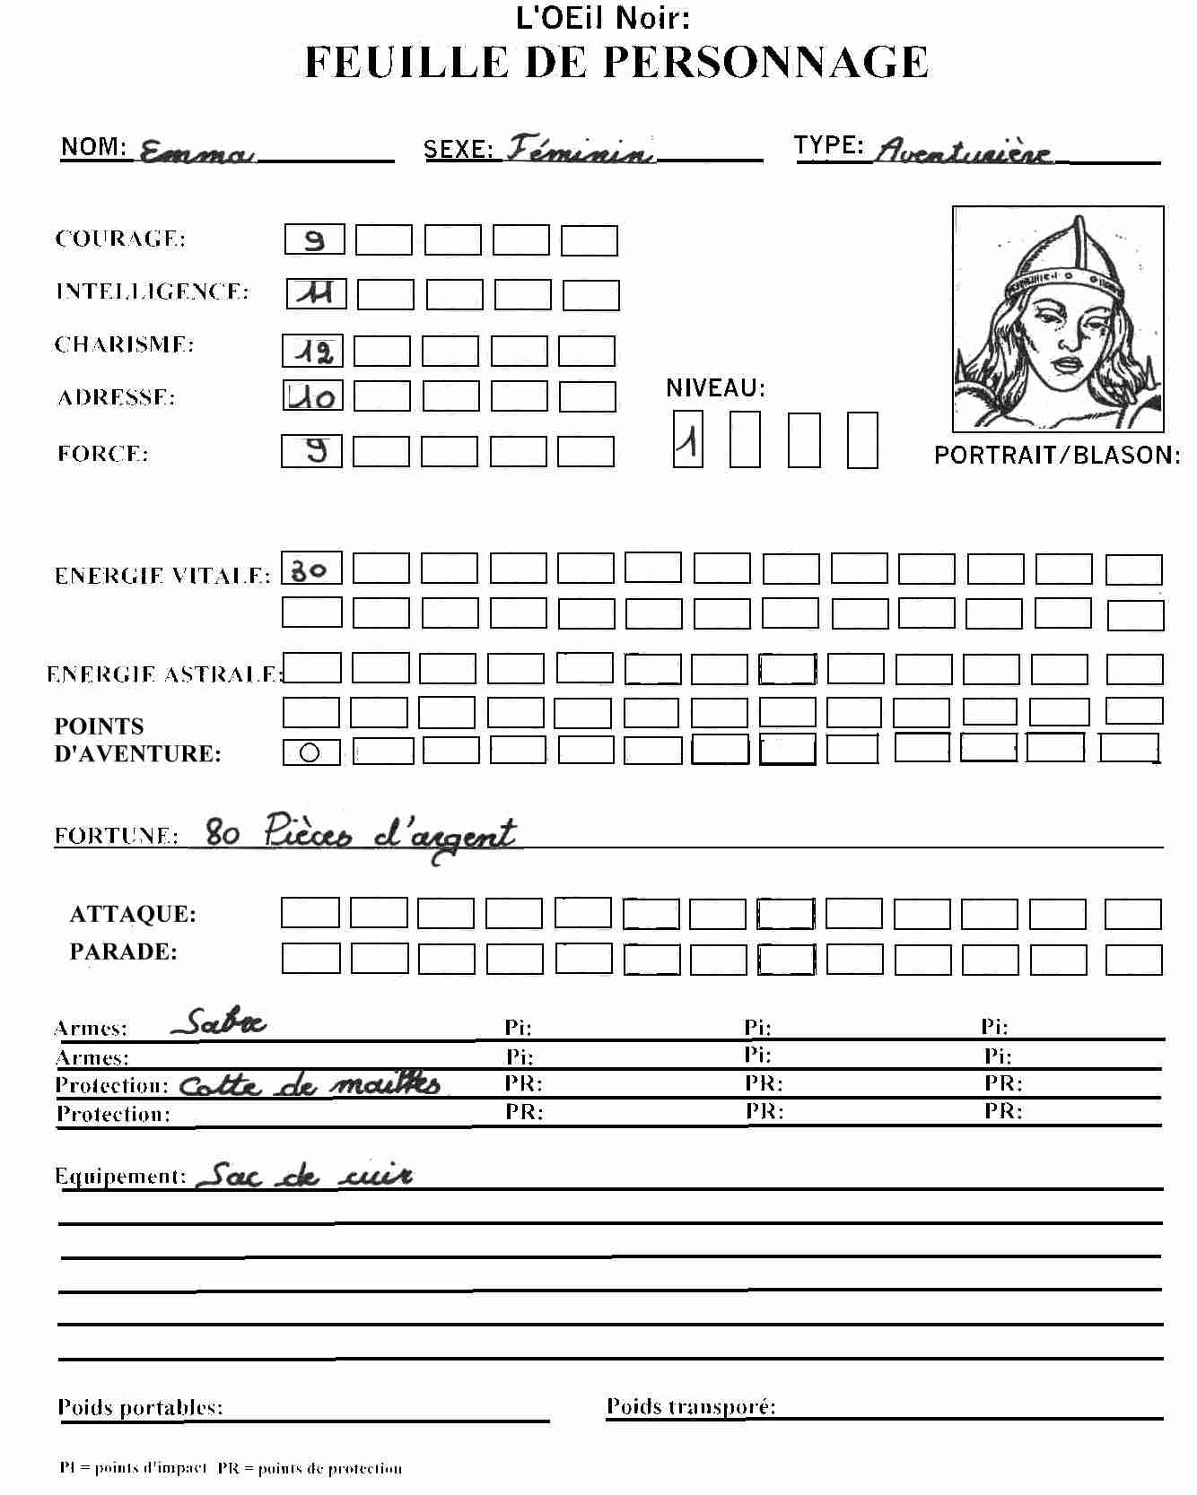

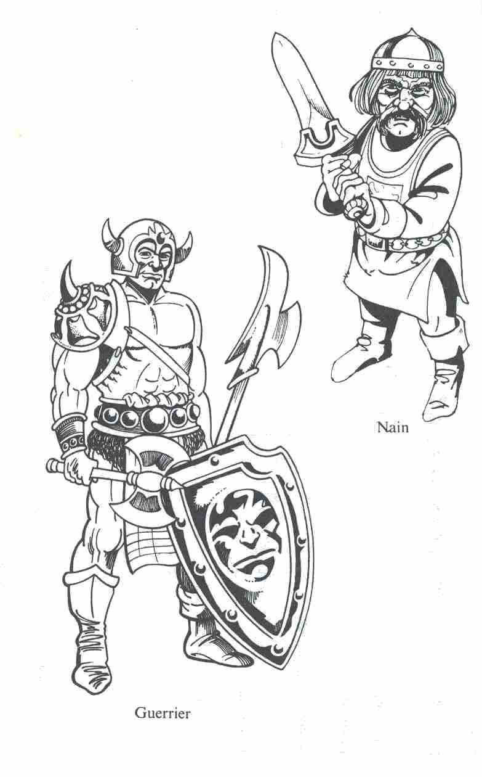

Les héros de l’œil Noir

Le royaume de l’œil Noir compte de nombreux habitants : rois, nobles, marchands, artisans, forains, saltimbanques, nomades et mendiants, mais aussi trolls, gnomes, fées, licornes et dragons. L’énumération pourrait s’allonger encore, mais nous préférons concentrer notre attention sur cinq types particuliers de personnages, parmi tous les habitants qui peuplent l’Aventurie : les Aventuriers, les Guerriers, les Nains, les Elfes et les Magiciens, car c’est dans la peau de l’un de ces personnages que chacun des joueurs doit se glisser. La plupart des nouveaux héros de l’Aventurie sont des Aventuriers. Moyennement doués, dotés de moyens financiers limités, ils tentent leur chance dans les villes, les cavernes et les forêts de ce pays fabuleux. Quand un Aventurier a acquis une expérience des combats suffisante, il peut devenir Guerrier, mais il a aussi le droit de renoncer à cette promotion et de continuer à faire son chemin par la ruse, le courage et l’adresse.
On ne devient pas Nain, Elfe ou Magicien ; il faut être né tel, c’est-à-dire qu’un sort favorable doit avoir présidé au lancement des dés, afin que soient remplies les conditions nécessaires à l’apparition de l’un de ces types. Les particularités de chacun des personnages vous seront expliquées dans les pages qui suivent.
Vous apprendrez ce que le hasard des dés doit vous offrir, pour que votre prochain héros soit un Guerrier, un Nain, un Elfe ou un Magicien. Nous commencerons par les Aventuriers, les Guerriers et les Nains. La personnalité profonde des héros initiés au domaine de la sorcellerie – Elfes et Magiciens – ne devient compréhensible que lorsque l’on s’est familiarisé avec la magie aventurienne dans ce qu’elle a de spécifique. C’est pourquoi nous avons rangé les Elfes et les Magiciens dans le domaine de la magie.

Les Aventuriers

Si, au moment où il crée son personnage, un joueur de l’œil Noir ne tire que des notes moyennes, il va donner naissance à un nouvel Aventurier, c’est-à-dire à un personnage qui s’est engagé de son plein gré dans une existence dangereuse et pleine d’imprévus, bien que le destin ne l’ait pas gratifié de dons exceptionnels. Il ne possède ni la force magique des Magiciens et des Elfes, ni l’instinct des Nains, ni l’adresse au combat des Guerriers.
En dépit de cela, certains de mes héros favoris sont des Aventuriers. Ces tempéraments moyens nous permettent justement de mieux nous identifier à eux, et il y a un attrait tout particulier à affronter les situations dangereuses de l’Aventurie avec les armes d’un individu normal, ordinaire, à savoir la ruse, l’imagination, l’esprit d’à-propos et l’intelligence. Lorsque vous avez rempli la Feuille de Personnage de votre premier héros, nous vous avons conseillé de choisir l’existence d’un Aventurier et nous avions de bonnes raisons de le faire. En effet, même si l’Aventurier a du mal à se tirer d’affaire, entre les pièges sur les routes de l’Aventurie, il reste pourtant le personnage le plus facile à incarner. Beaucoup de ce que vous devez savoir pour la conduite de votre Aventurier vous est déjà familier dans votre vie quotidienne. Il vous suffit de le transposer. A mesure qu’il progresse dans l’existence, l’Aventurier, contraint par les événements, apprend à développer certaines aptitudes (l’art de se faufiler partout, de lancer le couteau, etc.) et à surpasser les autres types de héros dans bien des domaines. (Les aptitudes particulières des Aventuriers sont expliquées en détail dans les règles de L’Extension au jeu d’aventure.) Dès qu’il remplit certaines conditions, l’Aventurier peut opter pour la condition de Guerrier. Cette possibilité est exposée dans le paragraphe intitulé Le Guerrier.

Règles concernant l’Aventurier
Il n’existe aucune condition nécessaire à la création d’un Aventurier. Tous les joueurs peuvent devenir des
Aventuriers.
Remarque importante : Même si le sort a paré votre héros de qualités suffisantes pour devenir Nain ou
Magicien, vous avez tout à fait le droit de décider d’en faire un Aventurier. Cependant, cette décision est irréversible, il est impossible à un Aventurier humain de se transformer ultérieurement en Nain, en Elfe ou en Magicien. Pour guider votre Aventurier intelligemment, tout en restant fidèle au personnage, fiez-vous à votre bon sens. Il n’est pas indispensable d’avoir une connaissance approfondie de toutes les règles. Ce
n’est que lorsque votre Aventurier atteindra un NIVEAU supérieur que se dessineront ses aptitudes particulières. Vous devrez alors vous informer dans les règles de L’Extension au jeu d’aventure des dons qui lui sont propres.

L’Aventurier en résumé :
Conditions : Néant.
Avantages : Aptitudes particulières (voir les règles dans L’Extension au jeu d’aventure).
Restrictions : Aucun don magique, n’a droit ni aux armures de chevalier ni aux armes à deux mains.
ÉNERGIE VITALE initiale : 30 Points de Vie.

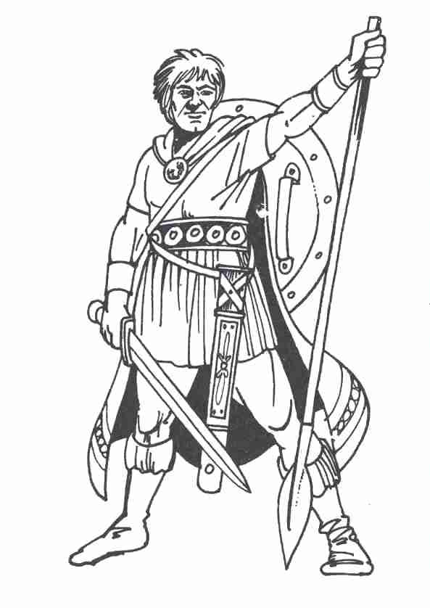

Le Guerrier

Fort et intrépide, le Guerrier est le personnage que l’on rencontre le plus fréquemment dans le royaume de l’Oeil Noir. Les légendes héroïques et les romans imaginaires sont remplis de descriptions de cette figure de combattant épique. L’éventail va de Hector de Troie à Conan le Barbare, en passant par Roland et Siegfried. Le Guerrier ne connaît pas la peur, on peut faire confiance à sa parole. Il résout les problèmes de préférence une épée à la main ; les ruses politiques et l’art des négociations ne sont pas son fort. C’est, de tous les héros de l’Oeil Noir, le plus facile à guider. Il est fermé aux complications de la magie. S’il peut, bien entendu, utiliser des objets magiques, il est totalement incapable de jeter le moindre sort.
Un groupe de héros aura bien du mal à se passer d’un Guerrier en son sein. Il est possible qu’un Nain s’avère plus apte que lui à découvrir les portes dérobées mais, pour combattre le monstre aux aguets derrière la porte, le Guerrier est l’homme de la situation. Le cliquetis des armes est d’ailleurs le seul langage que comprennent les affreux Orks et les perfides Gobelins. Le Guerrier est aussi dangereux pour les monstres qu’il est un compagnon de combat sûr et généreux.

Règles concernant le Guerrier
Un Guerrier doit nécessairement avoir de fortes notes dans les domaines du COURAGE et de la FORCE
PHYSIQUE. Ces deux notes doivent compter au moins 12 points. Si un joueur, au début de la partie, tire
deux fois un 5, pour les notes de COURAGE et de FORCE PHYSIQUE, ayant ainsi le droit d’inscrire un
12 pour chacune de ces qualités sur la Feuille de Personnage (voir : La naissance des héros), il a donné naissance d’emblée à un Guerrier. Un Aventurier moyennement doué peut se transformer en Guerrier. Pour cela, il doit monter au moins jusqu’à 12 ses deux notes de COURAGE et de FORCE. Supposons qu’un joueur ait donné naissance à un Aventurier avec les notes suivantes : COURAGE : 11, FORCE PHYSIQUE : 12. Dès que cet Aventurier franchit la barre du deuxième NIVEAU, le joueur a la possibilité de monter sa note de COURAGE à 12 et l’Aventurier a désormais droit au titre de Guerrier. Il est en outre autorisé à porter une armure de chevalier et à se servir d’une arme à deux mains. Il s’agit là d’un privilège réservé à la caste des Guerriers selon les lois de l’Oeil Noir.
Un héros qui renonce à son statut de Guerrier et préfère continuer comme simple Aventurier, doit évidemment abandonner ces deux privilèges des Guerriers.

Le Guerrier en résumé :
Conditions : Notes de COURAGE et de FORCE PHYSIQUE de 12 au moins.
Avantages : A le droit d’utiliser toutes les armes et toutes les armures.
Restrictions : Absence de dons magiques.
ÉNERGIE VITALE initiale : 30 Points de Vie.

Le Nain

La mythologie germanique regorge de récits macabres sur l’apparition des Nains : de même que leurs méchants cousins, les géants, ils seraient issus de la chair d’Ymir, le géant universel, après sa mort. Il s’écoula beaucoup de temps avant que les elfes noirs, comme on les appelait jadis, ne deviennent ce que nous appelons aujourd’hui des Nains, avec leur caractère emporté et leur gentillesse cachée. Les Nains peuvent mesurer jusqu’à 1,40 m (les Naines jusqu’à 1,30 m). Ils sont forts, tenaces et d’une constitution physique extrêmement robuste. Spécialistes de l’exploitation minière et de la ferronnerie, la plupart d’entre eux ont un caractère droit et loyal, mais ils sont tous si fous d’or et de pierres précieuses qu’ils peuvent, par soif de richesse, aller jusqu’à oublier leur plus vieil ami. Ils disposent d’un instinct spécial qui leur permet de découvrir des objets précieux et de trouver les portes et ouvertures dérobées.
Les membres de ce peuple de petite taille aiment à se vêtir d’étoffes rudes, aux couleurs ternes. En matière d’armure, c’est la cotte de mailles qui a leur préférence. Ils renoncent d’eux-mêmes à se forger des armures de chevalier, sachant bien quelle allure ridicule ils auraient dans ces cuirasses de fer. Les Nains de sexe masculin portent en général de simples bonnets de feutre sur la tête ; au combat en revanche, ils se protègent, ainsi que les Naines, avec des casques ornés de cornes. Les armes favorites des Nains sont la hache de guerre et le marteau de forgeron. Ils ne peuvent utiliser les armes à deux mains des humains.

Règles concernant les Nains
Les Nains doivent nécessairement posséder de fortes notes dans les domaines de la FORCE PHYSIQUE et de l’ADRESSE (12 au moins pour chaque note). On ne peut devenir Nain ; il faut être né ainsi. Les Nains possèdent tous une forte ÉNERGIE VITALE. Ils commencent leur existence de héros avec 35 Points de Vie : ils sont donc plus robustes que les Guerriers humains. Un groupe de héros qui voit un Nain se joindre à lui peut s’estimer heureux. Car le Nain n’est pas seulement un combattant intrépide et d’une FORCE étonnante : grâce à son instinct, il peut rendre des services considérables au groupe auquel il appartient. Les armes à deux mains des humains sont impossibles à manier pour les Nains. Cela ne veut pas dire que les Nains ne brandissent pas non plus leurs armes à deux mains. Seulement, une épée à deux mains de Nain a la longueur d’une épée de chevalier normale et elle provoque les mêmes blessures (1 D + 4 PI). Un Nain qui utilise une arme de la catégorie 1 D + 4, doit se servir de ses deux mains s’il veut être efficace. Cela signifie qu’il ne peut en même temps tenir un bouclier ! Les notes d’ATTAQUE et de PARADE des Nains qui manient une arme des deux mains ne sont pas abaissées, les Nains se révélant excellents dans ce genre de combat. Les armes de la catégorie 1 D + 3, ou moins, sont considérées, même pour les Nains, comme des armes qui se manient d’une seule main.

L’instinct des Nains
Les Nains flairent les trésors cachés et les portes dérobées. Quand un Nain veut retrouver la trace d’un trésor ou d’une ouverture secrète, il demande au Maître de jeu de l’Œil Noir : « Est-ce que je ne sens pas une porte dérobée » ou « un trésor » ? (Le Nain ne peut poser que l’une des deux questions à la fois). Puis il lance trois dés à six faces en même temps. Le Maître de jeu a préalablement attribué aux trésors et aux portes des numéros situés entre 6 et 16. On additionne les points des trois dés. Si le Nain atteint ou dépasse le chiffre fixé par le Maître de jeu, celui-ci répond conformément à la vérité : « Oui, tu sens bien quelque chose. » Le Nain demande ensuite : « C’est dans le mur situé à l’ouest? » et le Maître de jeu lui répond par « froid », « chaud » ou « brûlant ». Ce jeu de cache-tampon bien connu dure jusqu’à ce que le Nain ait trouvé la porte, à moins qu’un incident ne vienne interrompre ses recherches. Le Maître de jeu est obligé de respecter la vérité dans les réponses qu’il donne au Nain.
Sur son propre plan, le Maître de jeu attribue des notes élevées aux trésors ou aux portes les plus difficiles à trouver. Quelques pièces d’argent camouflées à la hâte n’auront droit, bien sûr, qu’à une note assez basse.
Si le Nain, en lançant les dés, n’atteint pas le nombre de points nécessaire, le Maître de jeu lui répondra qu’il ne sent malheureusement rien. Cela ne doit pas empêcher le groupe de héros de fouiller la pièce ; mais sans l’aide du Maître de jeu, les recherches peuvent durer longtemps, voire rester totalement vaines. Si un Nain s’intéresse à la fois à une porte secrète et à des trésors dissimulés, il doit lancer deux fois les dés et mener ses investigations les unes après les autres. Si le Maître de jeu s’attend à l’arrivée d’un Nain dans une aventure de groupe, il doit absolument pourvoir de notes ses portes dérobées et ses trésors. Les numéros doivent être situés entre 6 et 16. On a 95 % de chances d’atteindre au moins un total de 6, mais 4,6 % seulement pour un chiffre de 16. Dans tous les cas, le Maître de jeu est tenu de dire la vérité au Nain. Si, par hasard, le Nain sent dans la pièce la présence d’une porte que le Maître de jeu ne souhaite absolument pas voir découvrir à ce moment-là, celui-ci a la possibilité de faire intervenir un monstre pour perturber les recherches et mettre le Nain et le groupe de héros en fuite. Le Maître de jeu ne peut en aucun cas se permettre de répondre par la négative à la question du Nain, si celui-ci a atteint le nombre de points nécessaires.

Le Nain en résumé :
Conditions : Notes de FORCE PHYSIQUE et d’ADRESSE de 12 au moins.
Avantages : Forte ÉNERGIE VITALE, instinct.
Restrictions : Ne peut se servir ni de la magie, ni des armes à deux mains ou armure de chevalier.
ÉNERGIE VITALE initiale : 35 Points de Vie.

L’Elfe
Nous ne savons malheureusement rien de l’apparition des Elfes clairs, les ancêtres de nos Elfes d’aujourd’hui. Ces êtres lumineux, fils du soleil et du brouillard, ont donné naissance, au fil des siècles, aux Elfes d’Aventurie.
Une forêt de feuillus assez aérée est leur environnement préféré. Cependant, les Elfes étant avides de connaissance et très ouverts, on peut les rencontrer dans toutes sortes d’endroits. Hommes ou femmes, les Elfes sont de la taille d’un être humain, mais d’une constitution plus légère. On les prendrait assez facilement pour des hommes minces et élégants, s’ils ne possédaient pas de longues oreilles pointues. Ils aiment la musique, la danse, la poésie et les tournures de style raffinées. Leur langue est souvent pleine d’ironie subtile. C’est une des raisons pour lesquelles on les rencontre souvent en compagnie de Nains.
Les Elfes d’Aventurie ont leur propre conception de la morale, qui ignore le respect du bien d’autrui.
Richesses et trésors ne signifient pas grand-chose pour eux. Ils prennent ce qui leur plaît et font cadeau de ce dont ils n’ont pas besoin. C’est par curiosité et par pur goût de l’aventure qu’ils se laissent entraîner à entreprendre sur terre toutes sortes de folles actions. Il ne viendrait jamais à l’idée d’un Elfe de se rendre dans une académie ou une loge, dans le but d’y parfaire ses facultés magiques. C’est pourquoi l’ÉNERGIE ASTRALE des Elfes augmente plus lentement que celle de la plupart des Magiciens humains.
Au combat, les Elfes préfèrent les armes rapides et silencieuses : dagues, poignards ou grands arcs, qu’ils manient avec une grande dextérité.

Règles concernant les Elfes
Un Elfe doit nécessairement posséder des notes élevées dans les domaines de l’INTELLIGENCE et de
l’ADRESSE (12 au moins pour chaque note). On ne peut devenir Elfe ; il faut être né tel. Les Elfes occupent une place intermédiaire entre les Guerriers et les Magiciens. Leur ENERGIE VITALE initiale compte 25 points. Mais ils disposent aussi d’une ÉNERGIE ASTRALE de 25 points. Chaque fois qu’un
Elfe atteint un NIVEAU supérieur, il peut choisir, entre l’ÉNERGIE VITALE et l’ÉNERGIE ASTRALE, celle qu’il préfère augmenter. Il lance alors le dé à six faces et ajoute le résultat à la note de son choix. Les
Elfes ne peuvent pas utiliser toutes les formules magiques qui ont cours en Aventurie. Ils doivent se limiter aux formules spécialement destinées aux Elfes, alors que les Magiciens peuvent toutes les employer, y compris les formules pour les Elfes. Sur la liste intitulée Les formules magiques de l’ Œil Noir, les formules destinées aux Elfes sont numérotées de l à 7.
Les Elfes ne portent pas d’armure de chevalier et ils n’utilisent jamais d’armes à deux mains. Ces exceptions mises à part, ils ont à leur disposition toutes les autres armes et protections d’Aventurie.

L’Elfe en résumé :
Conditions : Notes d’INTELLIGENCE et d’ADRESSE de 12 au moins.
Avantages : Dons magiques.
Restrictions : L’Elfe ne dispose que d’une partie des formules magiques. Pas d’armure de chevalier, pas d’armes à deux mains.
ÉNERGIE VITALE initiale : 25 Points de Vie.
ÉNERGIE ASTRALE initiale : 25 Points Astraux.

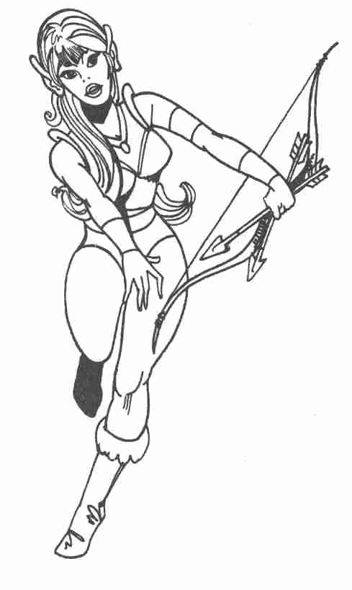

Le Magicien

Les Magiciens sont un type de héros particulier, car ce n’est ni par passion de l’or, ni par goût de l’aventure qu’ils agissent, mais par soif de connaissance et de perfection. Dans beaucoup d’histoires imaginaires – mais aussi beaucoup de jeux d’imagination – les membres de la Guilde des Magiciens deviennent de simples pyrotechniciens spécialisés, venant à la rescousse d’autres types de héros. Les Magiciens de l’œil Noir sont d’une autre nature. Ils exercent leur art avec le sérieux de véritables scientifiques. Il se peut que, de temps en temps, les héros parviennent à convaincre un jeune initié ou un apprenti sorcier de participer à leur chasse au trésor ; mais un Magicien ou un alchimiste plus mûr n’acceptera de s’associer à une entreprise périlleuse que s’il y voit la possibilité de faire quelque intéressante découverte magique. Le Magicien ne s’intéresse à l’or ou à l’argent que si cela lui permet de financer de futurs séjours d’études dans l’une des académies de la Guilde des Magiciens. La fréquentation des maisons de la Guilde lui procure en effet un regain d’ÉNERGIE ASTRALE. Les futurs Magiciens commencent à fréquenter les académies de magie dès leur plus jeune âge. Ces académies ne s’adressent qu’aux petits garçons et aux petites filles qui possèdent la force en eux ; les autres – la grande majorité des postulants – sont écartés sans appel par les maîtres. Après que la Guilde ait initié ses élèves à tous les arts pendant de nombreuses années, ceux-ci sont envoyés dans le vaste monde pour y acquérir de l’expérience. Les Magiciens reviennent cependant régulièrement dans les académies de la Guilde, jusqu’au jour où ils deviennent eux-mêmes si puissants qu’ils sont en mesure de diriger leur propre maison de la Guilde. Le jeune Magicien qui quitte l’académie pour la première fois se voit d’abord conférer sa consécration magique. Au cours de cette cérémonie solennelle, il reçoit sa baguette magique et on lui tatoue le signe de la Guilde dans la paume de la main gauche. Cependant, c’est à l’intérieur du Magicien que se produit l’événement décisif de cet instant émouvant : l’ÉNERGIE ASTRALE inonde son corps. A partir de ce moment, il est rempli de cette force mystérieuse qu’aucun humain ne peut comprendre.

Règles concernant le Magicien
Un Magicien doit nécessairement avoir de fortes notes dans les domaines de l’INTELLIGENCE et du
CHARISME (au moins 12 pour chaque note).
Les Magiciens de l’Aventurie ne sont pas faits pour le combat au corps à corps. Leur puissance réside dans leurs forces surnaturelles. Ils n’ont pas beaucoup le sens des armes, ni des armures ; ils n’ont jamais non plus été initiés aux techniques guerrières. En dépit de cela, de nombreux Magiciens s’y entendent dans le maniement du poignard ; ils peuvent en outre distribuer des volées de coups avec leur baguette magique. La constitution physique d’un Magicien est loin d’égaler celle d’un Guerrier : il est tout, sauf robuste. Au début de son existence comme héros de l’Oeil Noir, le Magicien dispose de 20 Points de Vie ; son ÉNERGIE ASTRALE en revanche compte 30 points. Chaque fois qu’il atteint un NIVEAU supérieur, le Magicien peut choisir d’augmenter soit son ÉNERGIE ASTRALE, soit son ENERGIE VITALE. Il lance alors le dé à six faces et ajoute le résultat à la note d’énergie choisie. A la différence des Elfes, les Magiciens ont cependant à leur disposition une deuxième possibilité d’accroître leur ÉNERGIE ASTRALE : entre deux aventures, ils peuvent se rendre dans une académie de la Guilde, pour étudier et méditer. Les droits d’inscription à acquitter sont fonction du nombre de Points Astraux qu’ils souhaitent acquérir. Un Point Astral (PA) coûte 7 fois 7 – soit 49 pièces d’or.

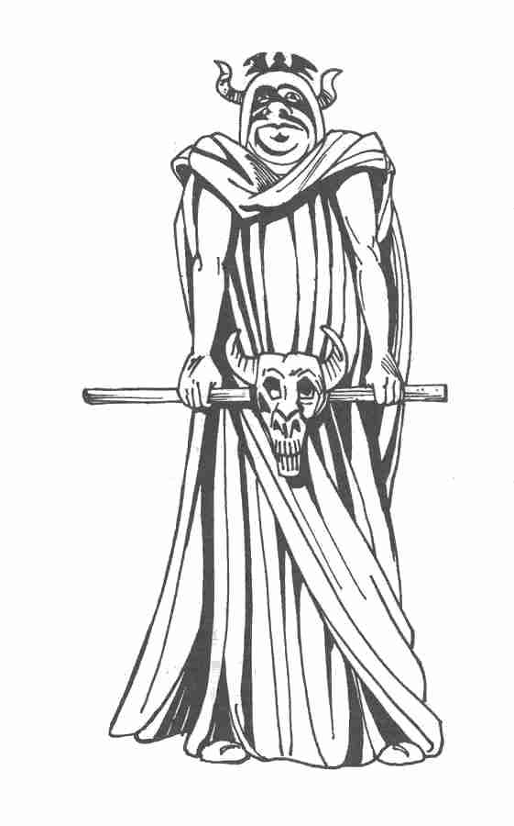

Exemple : Un Magicien atteint le deuxième NIVEAU. Il a la possibilité d’améliorer une note de sa Feuille de Personnage. Il décide de remonter d’un point sa note d’INTELLIGENCE. Il lance ensuite le dé à six faces (résultat : 4), et il ajoute autant de points à son ÉNERGIE ASTRALE (4 dans cet exemple). Au cours de sa première aventure, le Magicien a gagné 70 pièces d’or. Il en investit 49 pour se procurer un autre Point Astral. Quand notre Magicien partira pour sa prochaine aventure, il disposera donc de 35 Points Astraux. Son énergie ne se consumera pas aussi vite que lors de sa première aventure.

Le Magicien en résumé :
Conditions : Notes d’INTELLIGENCE et de CHARISME de 12 au moins.
Avantages : Dons magiques, forte ÉNERGIE ASTRALE.
Restrictions : Comme protection, le Magicien a droit à une cotte matelassée et, comme armes, à un poignard et à sa baguette magique.
ÉNERGIE VITALE initiale : 20 Points de Vie.
ÉNERGIE ASTRALE initiale : 30 Points Astraux.

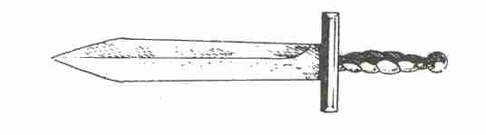

L’équipement du héros

Loin de nous l’intention de vous dicter comment utiliser les règles et les listes qui suivent. Bien entendu,
rien ne vous interdit de rechercher tranquillement dans ces listes les armes et vêtements dont il vous plaira d’équiper votre héros. Mais n’est-il pas plus amusant de l’envoyer au marché voisin avec une maigre bourse et de le laisser marchander avec les camelots ? N’est-il pas plus passionnant d’observer comment, d’aventure en aventure, le héros s’enrichit jusqu’à être en mesure de s’offrir d’excellentes armes et une armure étincelante ? Il est évidemment possible de peupler un pays imaginaire comme l’Aventurie d’hommes aux qualités surnaturelles : de nobles guerriers qui, même harnachés d’une lourde cotte de mailles, sautillent de souterrain en oubliette avec la légèreté d’une gazelle, ou d’archers qui ne manquent jamais leur cible. On peut cependant se demander si l’on ne risque pas à la longue de s’ennuyer avec tous ces prodiges à forme humaine. C’est pour maintenir les héros dans les limites de l’humain et du terrestre, afin que vous puissiez plus facilement vous identifier à eux, que nous avons imaginé ces règles complémentaires. Malheureusement, on se heurte ici à une loi incontournable : plus on veut rester proche de la réalité dans ce genre de jeu, plus on est obligé d’introduire de règles. Le sens de cette affirmation vous apparaîtra dans toute son évidence le jour où vous inventerez vous-même des règles complémentaires. Ce jour arrivera plus vite que vous ne le pensez. Vous verrez !
Les règles qui figurent dans la Troisième Partie de ce Livre sont divisées en deux catégories. Les règles complémentaires, qui se rapprochent le plus des lois fondamentales, sont imprimées normalement ; les règles s’adressant aux joueurs plus expérimentés sont imprimées en rouge. Comme toujours, c’est vous, et vous seul, qui décidez selon quelles règles vous désirez jouer. Bien entendu, les différents joueurs doivent s’entendre pour utiliser tous les mêmes règles au cours d’un même jeu. Cette question doit impérativement être résolue avant le début de la partie.

Les monnaies

Lorsque vous avez rempli la Feuille de Personnage, vous avez tiré au sort, entre autres éléments, le capital de départ de votre héros. Grâce à ses pièces d’argent (entre 70 et 120), il peut maintenant se pourvoir en armes et bagages. Nous posons comme principe qu’il possède déjà les vêtements, sacoches, gourde d’eau et autres éléments indispensables. Ces objets utilitaires apparaissent pourtant dans nos tableaux. Il se peut en effet que votre héros se les fasse voler et soit obligé de les racheter. Le tableau vous permet en outre de vous rendre compte du poids que pèse ce matériel. L’équipement de base d’un héros ne doit pas aller au delà de ce qu’un simple randonneur emporte avec lui. N’en font pas partie les cordes, les torches et autres objets d’utilisation plus spécifique. Le rôle du marchand est tenu par le Maître de jeu de l’œil Noir. Les prix sont en principe fixes. Quand le héros achète un objet, il en déduit le prix de son capital, dont il inscrit le nouveau montant sur sa Feuille de Personnage.
En Aventurie, le tableau de conversion des monnaies se présente comme suit :
1 pièce d’or = 10 pièces d’argent = 100 pièces de bronze = 1 000 pièces de cuivre

Marchandage : Lors de l’achat d’armes ou d’équipements divers, on peut faire son possible pour marchander. Le système de fixation des prix, qui est une invention contemporaine, n’existe pas dans le monde imaginaire de l’Aventurie. Le Maître de jeu fixe tous les prix environ 10 % plus cher que sur 1es listes et il accepte ou non de les abaisser, en fonction du marchandage. Les prix ne peuvent descendre à moins de 20 % en-dessous de ceux qui sont indiqués sur nos listes. Un héros qui a une forte note de
CHARISME, réussira mieux dans 1e marchandage que d’autres. Le Maître de jeu peut lui imposer une épreuve de CHARISME et attendre l’issue de cette épreuve pour décider des prix.

Les poids

Tous les objets figurant sur nos listes sont accompagnés d’une indication de poids. L’unité de poids
aventurienne est l’once (25 g). Une pièce d’or pèse exactement une once. 5 pièces d’argent pèsent aussi une once, de même que 10 pièces de bronze ou 10 pièces de cuivre.
Les héros étant de FORCE inégale, les charges qu’ils peuvent transporter sont plus ou moins lourdes.
Multipliez la FORCE de votre héros par 100 : le résultat correspond au nombre d’onces dont votre héros est en mesure de se charger, sans que cela porte atteinte à sa résistance physique ni à sa liberté de mouvement.
Un héros qui porte une charge supérieure au poids autorisé est fortement handicapé.
Par exemple, il ne peut plus courir ni sauter. Si la charge dépasse nettement la limite de FORCE x 100, le héros doit sauter un jeu sur cinq, pour se reposer. Il est difficile d’indiquer un poids maximum à ne pas dépasser, les hommes étant capables, sur de courtes durées, de transporter des charges étonnantes. Ces situations seront laissées à l’appréciation du Maître de jeu. Un héros surchargé aura l’allure d’un homme qui essaye de transporter tout seul un poêle à bois... Inscrivez votre POIDS PORTABLE (FORCE x 100) sur la Feuille de Personnage. Additionnez ensuite le poids de vos équipements, armes, etc., et reportez la somme à la rubrique CHARGE TRANSPORTÉE.

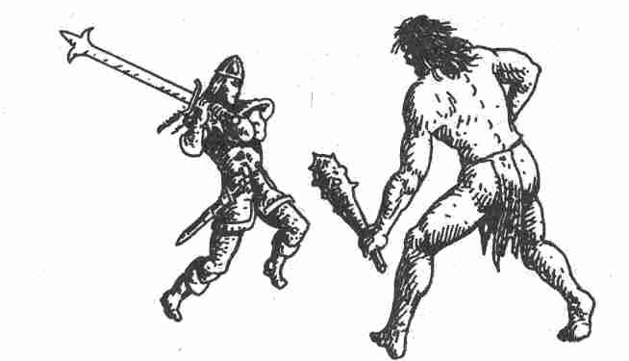

Équipement, provisions, moyens de subsistance

Il dépend entièrement de votre conception du jeu de rattacher les règles qui suivent à l’ensemble des règles de base ou au groupe des finesses superflues. Nombre de joueurs, qui aiment aller droit au but, ont tendance à se précipiter dans l’aventure « tête baissée ». D’autres – tout aussi nombreux – trouvent l’atmosphère imaginaire qui entoure l’histoire aussi importante que le suspense.
Je voudrais vous donner un exemple de chacune de ces deux conceptions du jeu :
Le Maître de jeu déclare : « Quand vous arrivez dans la ville où vous deviez rencontrer les marchands, vous apprenez que leur caravane n’arrivera que dans une semaine. »
Puisque le but du jeu consiste précisément à accompagner la caravane des marchands à travers les Marais du Diable, les joueurs pourraient avec raison répliquer : « Est-ce qu’on ne pourrait pas sauter tout simplement cette semaine et commencer immédiatement l’aventure ? Démarrons la partie avec le départ de la caravane ! » Cette réponse correspond à un type de raisonnement « pragmatique ». Les idéalistes réagiraient plutôt à la nouvelle annoncée par le Maître de jeu en disant : « Seulement dans une semaine ?
Bon ! En attendant, on va commencer par visiter la ville. D’ailleurs, il va bien falloir trouver un endroit où loger et des provisions, parce qu’on n’avait pas prévu ça ! ».
La semaine d’attente dans la ville peut déjà facilement se transformer en véritable aventure : les héros ont-ils au moins assez d’argent pour payer l’auberge ou sont-ils condamnés à coucher à la belle étoile, au risque de se faire arrêter pour vagabondage ? Peuvent-ils subvenir eux-mêmes à leurs besoins ou doivent-ils essayer de voler sur le marché ? Vous vous êtes certainement déjà aperçu que l’auteur lui-même appartient au groupe des idéalistes. J’avoue volontiers que nos listes ont pour but de vous donner l’envie de goûter ces aventures de tous les jours que nous venons de décrire. On ne peut pas tout le temps se battre en duel contre des Dragons qui crachent du feu.
Si complètes que soient nos listes de marchandises, elles sont loin de contenir tous les objets proposés dans les boutiques d’Aventurie. Les joueurs qui désirent se procurer un objet particulier, que nous aurions omis de mentionner, doivent s’adresser au Maître de jeu. Il leur dira s’ils peuvent acheter cette marchandise et où, combien elle coûte et ce qu’elle pèse. Si les joueurs adoptent la règle la plus détaillée, ils devront noter séparément tous les éléments de leur équipement sur la Feuille de Personnage. La règle suivante entre alors en vigueur : tout ce qui n’a pas été inscrit est inexistant ! Si un joueur déclare au cours de la partie : « J’ai triomphé du Troll, son trésor m’appartient. J’emporte les 500 pièces d’argent... », le Maître de jeu peut rétorquer, par exemple : « Je voudrais bien voir comment tu vas t’y prendre, parce que, autant que je me souvienne, tu n’as acheté ni sacoche, ni sac de toile... »

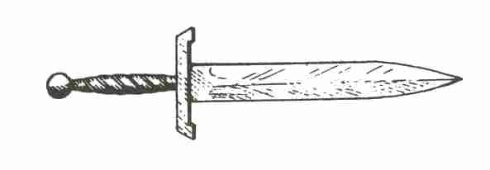

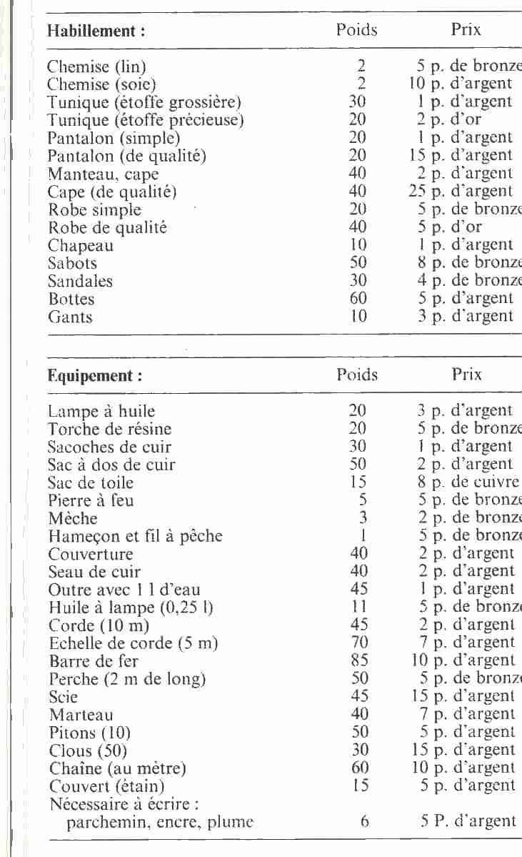
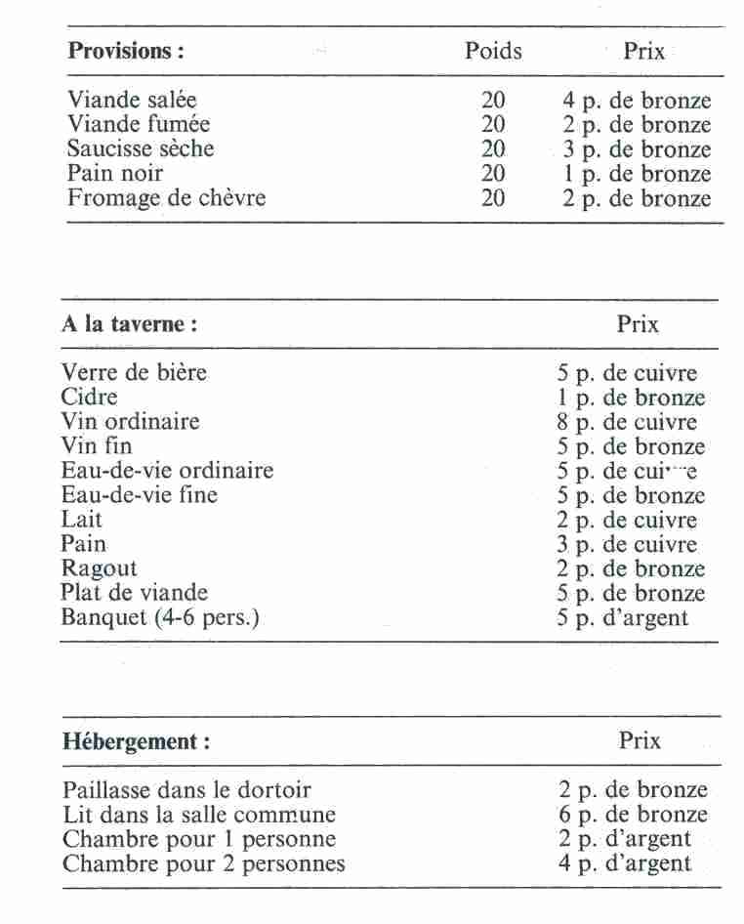

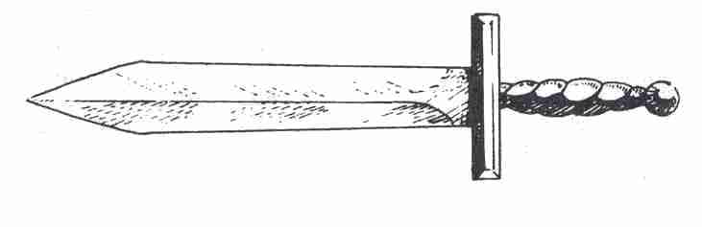

Protections

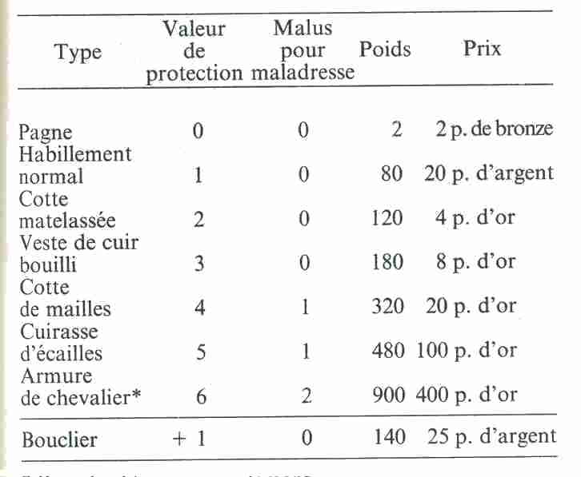
*Pour les Guerriers seulement.

Valeur de PROTECTION : Elle correspond au nombre d’impacts amortis par l’Habillement. Une cotte matelassée arrête 2 Points d’Impact.

Malus pour maladresse : Une armure lourde entrave sensiblement la liberté de mouvement du héros. Un héros en armure de chevalier doit retirer 2 points à sa note d’ADRESSE habituelle, le combattant en cotte de mailles 1 point. L’abaissement de la note d’ADRESSE se répercute sur les épreuves d’ADRESSE et, éventuellement aussi, sur les notes d’ATTAQUE et de PARADE. Inscrivez les nouvelles notes sur votre
Feuille de Personnage, mais sans rayer la note normale. Votre héros peut en effet se séparer de son armure à n’importe quel moment.

Poids : Pour tous les poids, l’unité de mesure en vigueur est l’once aventurienne (25 g). Les chiffres doivent être pris comme indications approximatives. Selon leur fabrication, les différents types d’armes peuvent s’éloigner notablement de ces indications.

Prix : Les indications de prix n’ont qu’une valeur approximative également. Selon le matériau utilisé et le mode de fabrication, le prix d’une armure de chevalier, par exemple, peut passer du simple au triple.

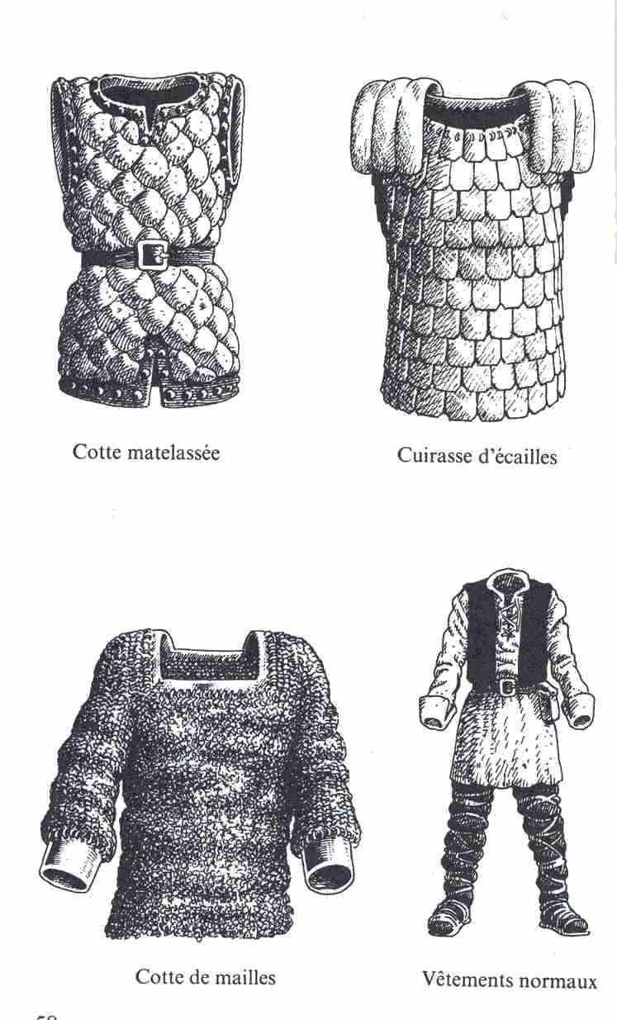
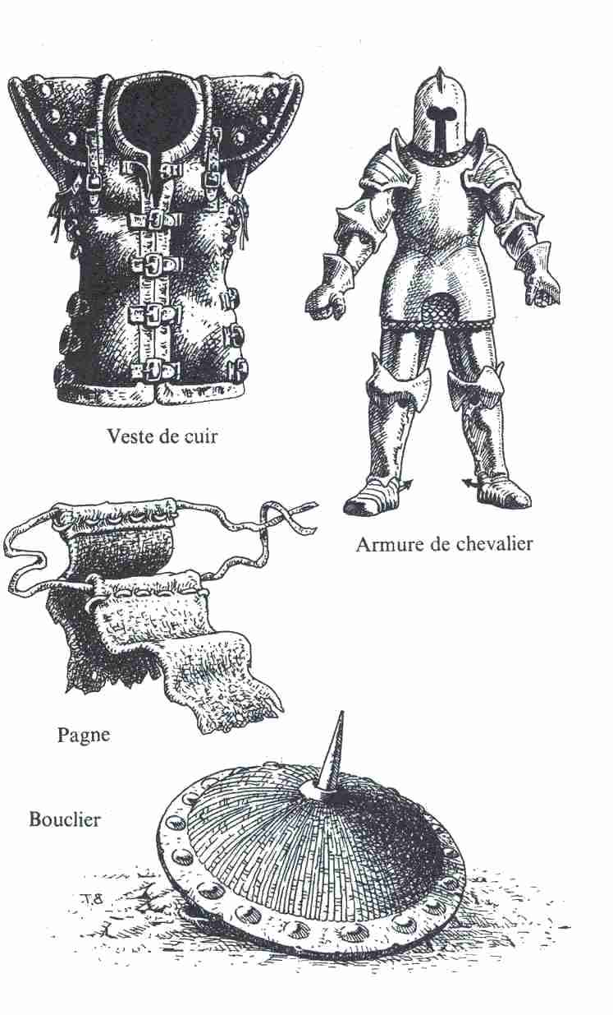

Maintenant que vous connaissez les prix des armes et des armures, envoyez donc votre héros faire un tour du côté des boutiques ! Éliminez les objets qui lui ont été accordés au départ, conformément aux règles de base (sabre et cotte de mailles). Un véritable héros d’Aventurie n’accepte pas de cadeaux. Avec l’argent dont il dispose, habillez-le et armez-le. Votre héros ne pourra pas tout de suite s’offrir une cotte de mailles ; de toute façon, cela ne correspondrait pas à l’idée que nous nous faisons de lui. Il vient en effet probablement de quitter pour la première fois le domaine de ses parents. Avec pour seule richesse les vêtements qu’il porte sur le dos et quelque argent en poche, il part chercher l’aventure. A la ville, il achète tout ce dont un Aventurier a besoin – dans la mesure de ses moyens – et ne garde que quelques pièces d’argent pour vivre. Il se rend à la Taverne et attend avec impatience l’occasion de se lancer dans une mission dangereuse, mais lucrative, en compagnie de quelques compagnons de la même trempe que lui.
Dès qu’il aura mis quelques pièces d’or de côté, il pourra aller chez un marchand acheter des effets de meilleure qualité et des armes plus efficaces.

Les bijoux

S’il a un peu de chance, votre héros finira bien, à un moment ou à un autre, par remporter quelques pierres précieuses de grand prix. Si le Maître de jeu vous dit par exemple : « Tu as trouvé un diamant de 18 carats », vous pouvez, à l’aide du tableau ci-dessous, déterminer le prix de votre trouvaille. Il se peut également que vous ayez intérêt à changer vos pièces d’argent contre une pierre précieuse, plus facile à transporter. (1 carat = 1 / 8 gramme. Vous avez certainement déjà entendu parler du Cullinan, le plus gros diamant connu.
Le Cullinan pèse 530 carats ; le diamant brut dont on l’a extrait pesait 3106 carats). Si le Maître de jeu
préfère laisser le hasard décider du poids et de la valeur d’une pierre trouvée par un héros, il peut tirer au
sort pour connaître la couleur et la grosseur du joyau :
1. Pour le poids : le Maître de jeu lance le D 20. Résultat = nombre de carats de la pierre.
2. Pour le type de pierre : le Maître de jeu lance deux dés ordinaires. Il peut ensuite lire sur le tableau – dans la colonne « points obtenus » – de quelle pierre précieuse il s’agit.

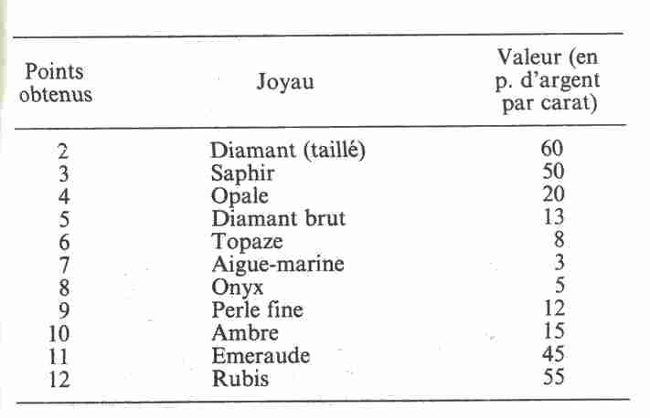

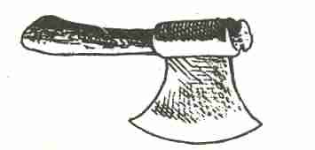

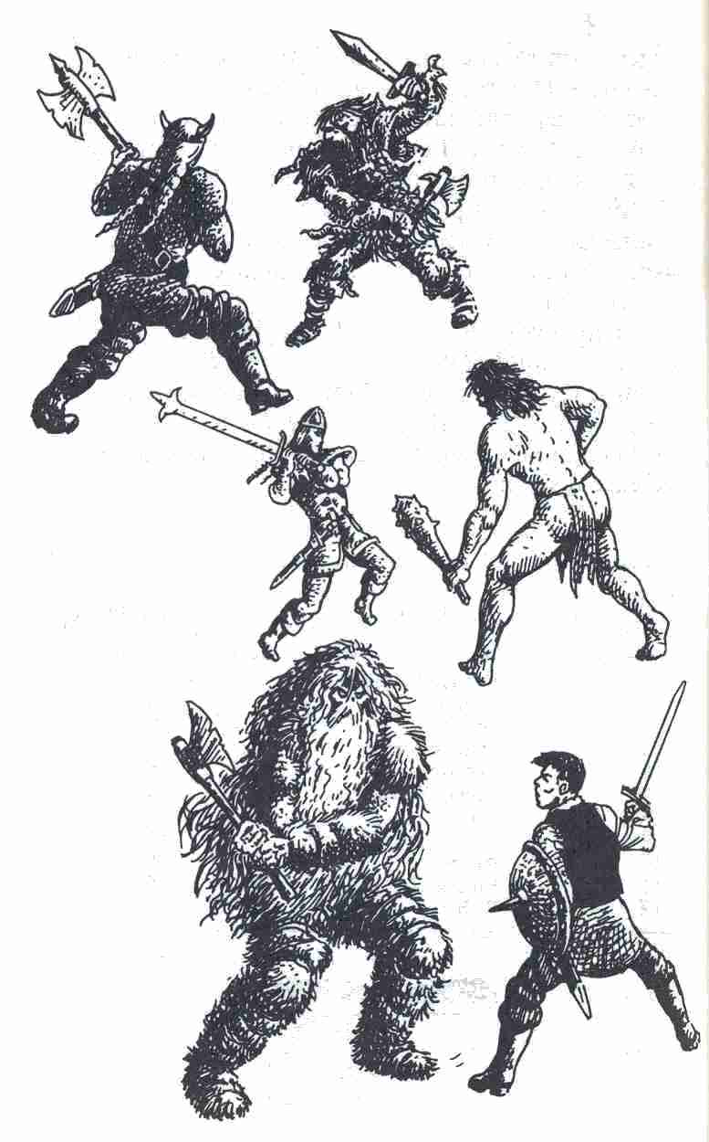

Aventure en Aventurie

Le jeu de l'œil Noir étant la plupart du temps pratiqué à la maison, et bien souvent dans le séjour, nous pensons préférable que les combats entre héros et monstres se fassent à coups de dés. Cela présente l'avantage d'épargner le mobilier et peut être tout aussi passionnant qu'une authentique passe d'armes.

Le combat

Le jeu de l’œil Noir étant la plupart du temps pratiqué à la mai son, et bien souvent dans le séjour, nous pensons préférable que les combats entre héros et monstres se fassent à coups de dés. Cela présente l’avantage d’épargner le mobilier et peut être tout aussi passionnant qu’une authentique passe d’armes.
Le système de combat de l’œil Noir comporte tous les éléments d’un combat mené avec des armes médiévales typiques. Les coups – ce que nous appelons l’ATTAQUE – sont suivis de man œuvres de défense – c’est la PARADE. On tient compte en outre de la nature de l’arme utilisée par le combattant, ainsi que du type d’armure ou du bouclier qui le protège. Pour simuler ces éléments, nous faisons appel aux deux dés, à six et à vingt faces. On détermine d’abord à l’aide du dé à vingt faces (en abréviation : D 20), si un coup atteint ou non son but, c’est-à-dire l’adversaire. L’adversaire lance à son tour le D 20 et essaie ainsi de parer le coup. Quand le coup porte et ne peut être évité, il provoque une blessure. On évalue la gravité du dommage subi à l’aide du dé ordinaire (en abréviation : D). Si la victime est protégée par une armure, elle ne subit qu’une partie du dommage. La valeur défensive de l’armure (chiffre fixe : ne lancez pas le dé !) est déduite des points gagnés par l’attaquant.
Après ce bref résumé des règles fondamentales de combat, nous allons décomposer le déroulement du combat en phases distinctes que nous analyserons tour à tour. Commençons par les armes :

Valeur des armes et points d’impact :

Il est clair que, en fonction de leur taille, de leur forme et de leur poids, toutes les armes n’ont pas la même efficacité dans le combat. On provoquera plus de dégâts avec une épée à deux mains qu’avec une dague, ce qui signifie dans le jeu de l’Oeil Noir que l’on obtiendra plus de points avec une épée à deux mains qu’avec une dague. Cependant, tous les coups portés par une arme ne sont pas suivis des mêmes effets. L’ampleur des conséquences dépend, entre autres facteurs, de l’endroit où le coup a été porté et de la force avec laquelle on l’a asséné. Le nombre de Points d’Impact possibles est donc variable, d’autant plus qu’il faut tenir compte des différences de valeur au combat entre les armes. Pour chaque arme, il faudra donc lancer le dé et ajouter un complément de points, qui dépendra de la nature de l’arme.
Une dague par exemple a une valeur de 1 dé + 1 (en abréviation : 1 D + 1). C’est-à-dire que, pour connaître le nombre de points correspondant à un coup de dague, vous devez lancer le dé à six faces et ajouter 1 au chiffre tiré. Avec une dague, on peut ainsi obtenir de 2 à 7 Points d’Impact (PI).
La valeur au combat d’une épée à deux mains en revanche est de 1 D+6. Un coup de cette épée, haute comme un homme, peut rapporter de 7 à 12 points.

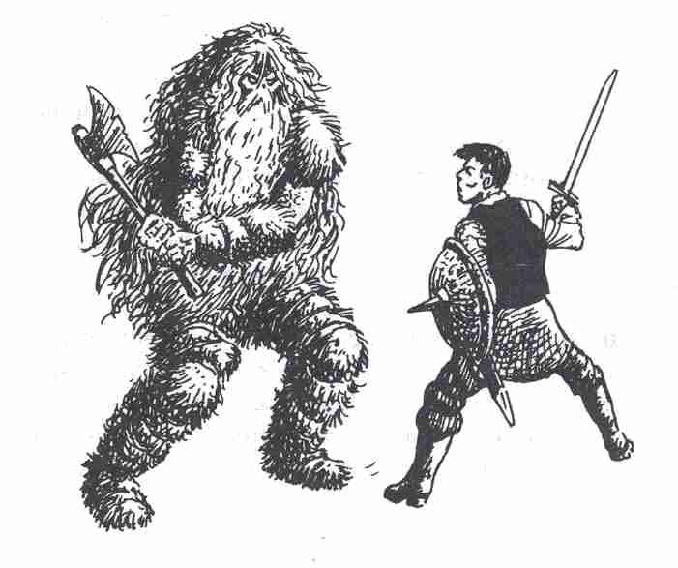

Pour votre première aventure, on vous accorde d’office un sabre d’une valeur de 1 D + 3. Vous préféreriez certainement vous lancer dans votre premier combat avec une épée à deux mains, mais c’est impossible : votre héros n’a pas encore assez l’expérience des combats pour cela. Vous pouvez toutefois obtenir de 4 à 9 PI (Points d’Impact) avec votre sabre. Ce n’est pas négligeable. A côté de sabre, écrivez sur votre Feuille de Personnage : 1 D + 3. Dans les règles complémentaires, vous trouverez des listes exhaustives d’armes, avec indication de valeur, de poids, de prix, etc.
L’arme la plus redoutée est la hache de combat. Si l’on utilise cette double hache à long manche, on a le droit de lancer deux fois le dé et d’ajouter 2 au résultat. La valeur de la hache de combat est donc de 2 D + 2. C’est une des rares armes qui, dans l’univers de l’Oeil Noir, permette de lancer deux fois le dé.
Remarque : Il est interdit de se servir simultanément de deux armes au combat. Vous avez, bien sûr, le droit de brandir une arme dans chaque main et de vous battre tantôt avec l’une, tantôt avec l’autre, mais vous ne pouvez pas gagner des points avec les deux armes au cours d’un seul et même jeu. Le nombre de PI qu’un combattant obtient avec son arme sont déduits des Points de Vie de l’adversaire, dans l’hypothèse où celui-ci ne serait protégé par aucune armure. Avant d’aller plus loin, nous devons donc nous intéresser au domaine des armures et boucliers.

DEGRÉ DE PROTECTION (PR) : Les armures doivent protéger les combattants des blessures. Dans le jeu, cela signifie qu’elles permettent de limiter le nombre des PI. Seuls sont déduits des Points de Vie du combattant les impacts qui ne sont pas détournés par une armure. La valeur de PROTECTION de l’armure dépend de sa constitution et de la matière dans laquelle elle est fabriquée. Une cotte en tissu piqué et matelassé protège de 2 Points d’Impact ; une armure de chevalier, en revanche, préserve de 6. Nous avons attribué une valeur de PROTECTION à tous les habillements. Ce chiffre correspond au nombre de Points d’Impact détournés. On trouve des listes complètes d’habillement dans les règles complémentaires. La cotte de mailles de votre héros lui permet de se préserver de 4 PI. Inscrivez donc un 4 à la rubrique valeur de PROTECTION de l’habillement (PR) sur votre Feuille de Personnage. Dans un combat de l’Oeil Noir, la valeur de PROTECTION de l’armure est déduite du nombre de Points d’Impact obtenus. Seule la différence vient se soustraire des Points de Vie de l’adversaire. Le nombre d’impacts qui portent réellement atteinte au combattant donnent les Points de Blessure (BL).

Exemple : Vous vous battez avec votre sabre contre le Guerrier Ganelon qui porte comme vous une cotte de mailles. Votre coup l’atteint. Vous lancez le dé pour savoir quel nombre d’impacts vous obtenez,
vous tirez par exemple un 2, vous ajoutez 3 en complément, pour atteindre finalement un total de 5
PI. De ces 5 PI, vous devez retirer la valeur PR de la valeur de PROTECTION de l’armure de Ganelon, soit 4 points. Résultat : un impact seul parvient à traverser l’armure de l’adversaire. Cette blessure est déduite des Points de Vie de Ganelon. Si jamais les Points de Vie d’un héros descendent à 0, il est mort !
Vous savez maintenant quelle sorte de dommages une arme peut provoquer et comment le combattant peut se protéger à l’aide de son armure. Mais voyons à présent comment il peut diriger son coup pour atteindre son but et comment l’adversaire peut parer 1’ATTAQUE.

Bouclier : Un héros muni d’un bouclier a le droit d’ajouter 1 point à la valeur de PROTECTION de ses vêtements. Un combattant en veste de cuir bouilli, muni d’un bouclier, jouira donc d’une valeur de
PROTECTION de 4 (PR : 4 = 3+ 1).

ATTAQUE et PARADE : Dans un combat acharné à l’épée, tous les coups sont loin de porter. Le combattant peut se tromper en évaluant la distance, il peut trébucher, la lame de son épée peut rester plantée dans un obstacle imprévu. Et il se peut que l’adversaire saute de côté au dernier moment. Plus le duelliste manque d’expérience, plus il lui est difficile de réussir vraiment un beau coup. Il est encore plus compliqué de parer un coup. Les jeunes Aventuriers doivent accomplir bien des passes d’armes avant d’être maîtres dans l’art de l’ATTAQUE et de la PARADE, au milieu de ce beau cliquetis d’armes que d’innombrables films de cape et d’épée nous ont rendu familier.
Au jeu de l’Oeil Noir, le combattant doit prouver, en lançant le dé à vingt faces, que son ATTAQUE a réussi. Pour que l’ATTAQUE soit un succès, le héros ne doit pas tirer un chiffre supérieur à 10.
Son adversaire peut essayer de parer le coup. (En cas d’ATTAQUE ratée, il n’est pas besoin de PARADE). La PARADE étant plus difficile que l’ATTAQUE, l’attaqué ne doit pas dépasser 8 avec son dé. Les deux scores (10 pour l’ATTAQUE, 8 pour la PARADE) valent pour un jeune héros moyen. La barre de 10 que nous avons fixée à l’ATTAQUE pour un héros débutant, signifie qu’à chaque coup, le héros a 50 % de chances de toucher. Ce pourcentage peut vous paraître assez faible, mais n’oubliez pas que le héros n’a encore aucune expérience du combat ; compte tenu de cela, il ne s’en sort pas si mal !
Reportez les notes (ATTAQUE : 10 et PARADE : 8) sur la Feuille de Personnage. A mesure qu’un combattant fait ses preuves et acquiert quelque expérience, ses notes d’ATTAQUE et de PARADE grimpent peu à peu. Un héros qui ne doit pas dépasser 15 pour voir réussir son ATTAQUE a évidemment de plus grandes chances de succès quand il lance le dé qu’un novice sans expérience, dont la possibilité d’ATTAQUE est limitée à 10. La question de savoir comment votre héros peut améliorer ses capacités sera traitée dans la Deuxième Partie du Livre.

L’ATTAQUE, la PARADE, la valeur des ARMES au combat et la valeur de PROTECTION des armures sont les quatre composantes du système de combat. Nous en arrivons maintenant à la série des différentes actions possibles à l’intérieur d’un combat.

Le déroulement du combat

1. L’initiative : Le combattant qui a la note de COURAGE la plus élevée, commence le combat le premier, c’est-à-dire qu’il lance le dé pour la première ATTAQUE. Si les deux adversaires ont la même note de COURAGE, on tire au sort pour savoir qui va commencer. Le vainqueur prend la tête du combat et lance le dé pour la première ATTAQUE. Si un combattant attaque par surprise, en sortant d’une cachette ou en tendant une embuscade, il a automatiquement l’initiative du combat. (Dans ce genre de situation, la décision du Maître de jeu est souveraine. Il peut même interdire à un combattant pris à l’improviste de répondre à l’ATTAQUE de son adversaire.)

2. L’assaut : Au cours d’un combat, tous les participants doivent avoir une occasion de livrer l’ATTAQUE et de porter la PARADE. A attaque B qui pare, puis B attaque A qui pare à son tour.

3. Les phases : Un assaut comprend au moins deux phases. Une phase de combat consiste en une
ATTAQUE, une PARADE (si nécessaire) et l’octroi des points d’Impact (PI) et des points de Blessure
(BL).

Exemples :
Après avoir déterminé qui commence, on entame le premier combat.

1er combat
1re phase

Partie I. Le combattant A lance le dé pour son ATTAQUE. Deux possibilités en découlent :
a) L’ATTAQUE échoue. Il n’est pas besoin de PARADE. L’ATTAQUE n’a été qu’un coup d’épée dans l’eau. On passe tout de suite à la deuxième phase.
b) L’ATTAQUE réussit. Le combattant A a porté un coup dangereux. C’est maintenant au tour du combattant B de lancer le dé pour la PARADE.

Partie II. Le combattant B lance le dé pour sa PARADE. Deux possibilités se dessinent à nouveau :
a) La PARADE de B réussit. L’ATTAQUE de A n’a provoqué aucun dommage, puisqu’elle a été repoussée par B. On passe tout de suite à la deuxième phase.
b) La PARADE de B échoue. L’ATTAQUE du combattant A est couronnée de succès : le combattant B est touché. Reste à déterminer la gravité des blessures. On tire au sort le nombre de PI (voir Valeur des Armes et Points d’Impact). On déduit la valeur de PROTECTION (PR) de l’armure du combattant touché. Le nombre de Points restant donne les Points de Blessure (BL) à soustraire de l’ÉNERGIE VITALE de B.

2e phase.

Partie I. Le combattant B lance le dé pour son ATTAQUE :
a) L’ATTAQUE échoue. L’ATTAQUE ne donne rien, la PARADE s’avère inutile. On passe tout de suite à la première phase du deuxième combat.
b) L’ATTAQUE réussit. La suite se déroule comme dans la première phase.
Puis vient le deuxième assaut, première phase.
La première et la deuxième phases réunies constituent le premier assaut. Leur succède le deuxième assaut, dans lequel c’est à nouveau le combattant A qui attaque le premier. Il n’est pas nécessaire que le combat aille jusqu’à la mort des combattants. La pratique révèle que, lorsqu’un des adversaires se voit en situation d’infériorité, il se rend ou cherche son salut dans la fuite.
Voici un petit exemple de combat avec des chiffres tirés au sort. Les combattants Alf et Bert de notre exemple sont absolument de même valeur.

ATTAQUE : 10
PARADE : 8
POINTS D’IMPACT : 1 D + 3

Les principales abréviations :
AT = ATTAQUE ; PA = PARADE ; PI = POINTS D’IMPACT ; BL = points soustraits de l’ÉNERGIE
VITALE, correspondant à la gravité de la blessure infligée.
Le sort désigne Alf pour commencer. Il entame le premier assaut.

1er assaut

1re phase
Alf tire AT : 13 points. Échec !

2e phase
Bert tire AT : 11 points. Échec !

2e assaut

1re phase
Alf tire AT : 16 points. Échec !

2e phase
Bert tire AT : 9 points. Succès !
Alf tire PA : 4 points. ATTAQUE repoussée !

3e assaut

1re phase
Alf tire AT : 5 points. Succès !

Bert tire PA : 13 points. Échec de la PARADE !
Alf tire PI (1 D + 3). Résultat : 5 PI
4 PI sont arrêtés par l’armure de Bert.
1 BL est déduit des Points de Vie de Bert.

2e phase
Bert tire AT : 17 points. Échec !

4e assaut etc.

Dans l’exemple que nous avons développé, les cas d’échec sont fréquents. C’est tout à fait normal. Il ne faut pas oublier qu’il s’agit, dans les cas d’Alf et de Bert, de deux jeunes combattants sans expérience. Un Guerrier averti atteint bien plus souvent son adversaire.

Combats de groupe

Pour les combats qui engagent plus de deux participants, les règles se différencient fort peu de celles qui régissent les duels. Il faut répartir les groupes ennemis de telle sorte que chacun des membres du groupe le moins nombreux se batte seul contre 2, 3, voire 4 adversaires.

Exemple : 3 héros rencontrent 5 Gobelins. Les groupes se répartissent ainsi : le héros A et le héros B se battent chacun contre 2 Gobelins, pendant que le héros C se mesure au cinquième. Il suffit donc de connaître les règles du combat opposant un individu à plusieurs adversaires.

Un combattant contre plusieurs adversaires

On additionne les notes de COURAGE du côté qui est numériquement le plus fort. La partie qui a le score le plus élevé dans le domaine du COURAGE prend l’initiative du combat. En règle générale, le Maître de jeu renonce souvent à ce calcul liminaire et décide simplement de donner la priorité à la partie qui a l’avantage numérique.
Pour le combat, on retrouve la règle de base déjà énoncée : tous les participants doivent avoir une fois l’occasion de livrer l’ATTAQUE et de porter la PARADE, ce qui représente, bien sûr, un handicap considérable pour le combattant isolé, car il ne peut parer qu’un seul coup de l’ennemi, alors que chacun
de ses adversaires peut repousser ses assauts.

Exemple : Alf contre trois Gobelins.

1er assaut

1re phase
Gobelin A tire AT. Succès !
Alf tire PA. Succès aussi !

2e phase
Gobelin B tire AT. Échec !

3e phase
Gobelin C tire AT. Succès !
Alf n’a plus droit à la PARADE, puisqu’il a déjà utilisé cette possibilité au cours du combat.
Le nombre de PI du Gobelin se transforme automatiquement en blessures.

4e phase
Alf dit : « J’attaque le Gobelin A ! » et tire son ATTAQUE. Échec !

2e assaut

1re phase
Le Gobelin A tire AT. Échec ! etc.
Cette règle repose sur le principe que tous les Gobelins attaquent en même temps. Il est alors tout à fait compréhensible que Alf ne puisse parer qu’une seule ATTAQUE à la fois. Il ne peut également attaquer qu’un seul adversaire. Avant de lancer le dé pour une ATTAQUE, il doit annoncer contre qui il dirige ses coups.
Le combattant isolé essaiera de blesser toujours le même adversaire, afin de réduire aussi vite que possible le nombre de ses ennemis. Il faut évidemment s’attendre à voir un adversaire déjà blessé quitter la première ligne et combattre plus prudemment. On observera donc la règle suivante : un combattant isolé doit laisser passer au moins un assaut avant de s’attaquer à nouveau à un adversaire qu’il a déjà blessé. Bien entendu, cette règle ne vaut que dans le cas d’un combat qui oppose un homme seul à plusieurs adversaires et non dans le cas d’un duel. La règle ne s’applique par ailleurs qu’aux adversaires déjà blessés. Aussi longtemps qu’un combattant seul n’arrive pas à ravir de Points de Vie à un adversaire, il peut continuer à l’attaquer.
Notre exemple pourrait facilement donner l’impression que ces pauvres héros sont toujours obligés d’affronter des monstres en surnombre. Pourtant, ce n’est pas le cas. Il existe des monstres qui ne peuvent être vaincus par les héros que si ceux-ci sont plus nombreux. Normalement, on observe les mêmes règles pour un monstre isolé que pour un héros solitaire. Il est vrai qu’il existe des monstres à plusieurs têtes qui... mais laissons cela ! nous ne voulons pas vous faire peur inutilement car il peut s’écouler beaucoup de temps avant que vous ne rencontriez ce genre de monstre.

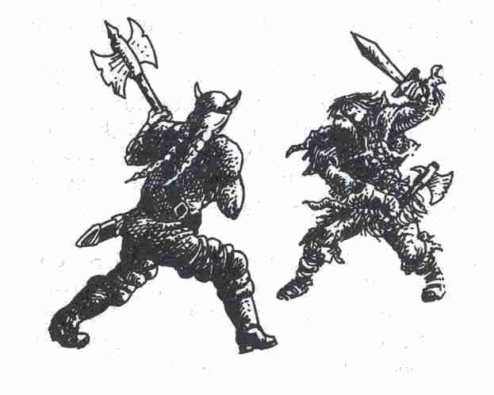

Le coup de maître

Le coup de maître est une règle complémentaire que vous pouvez, à votre convenance, adopter ou rejeter :
Un héros qui lance le dé pour l’ATTAQUE et tire un 1 ou un 2 a réussi un coup particulièrement heureux (ou coup de maître). Cela signifie que l’adversaire ne peut pas se défendre (il doit renoncer à lancer le dé pour la PARADE) et son armure ne lui est d’aucun secours. Le héros lance donc tout de suite 1e dé pour connaître les Points d’Impact obtenus avec son arme. Tous les Points d’Impact, sans exception, se transforment en blessures qui affaiblissent l’ÉNERGIE VITALE de la victime.

Exemple : Alrik se bat contre un Ogre. Le héros rassemble toutes ses forces, il lance le D 20 et tire un 2 : il réussit donc un coup de maître. L’Ogre ne peut repousser l’ATTAQUE, l’épaisseur de sa peau
(PROTECTION : 3) ne lui est d’aucun secours. Alrik lance à nouveau le dé pour connaître le nombre de
Points d’Impact obtenus avec son sabre (1 D+ 3). Le dé affiche un 5, Alrik ajoute le complément de points
(3). Résultat : il provoque une blessure de 8 BL qui viennent affaiblir l’ÉNERGIE VITALE de l’Ogre.

Remarque : seuls les héros (Aventuriers, Guerriers, Nains, Elfes, Magiciens) peuvent réussir un coup de maître. Si un monstre tire un 1 ou un 2 à l’ATTAQUE, ce chiffre sera tout simplement considéré comme une ATTAQUE réussie.

Facteur de rupture : Quand un combattant réussit sa PARADE, donc qu’il dévie le coup porté par l’adversaire, il peut arriver que l’une des deux armes se brise. Après une PARADE réussie, les deux combattants lancent chacun deux dés à six faces – chaque combattant joue pour sa propre arme. Le chiffre du tableau indique à combien de points l’arme se casse. Un gourdin (cassure : 6) se brise si son propriétaire tire 2 et 6 par exemple. Une épée ne se casse que si son propriétaire tire un 2. Un combattant dont l’arme est en morceaux peut continuer le combat avec une deuxième arme. S’il n’en possède pas – la plupart des monstres n’ont qu’une arme –, il peut soit tenter de fuir, soit poursuivre le combat à mains nues.

Pénalité pour maladresse: Une armure lourde entrave sensiblement la liberté de mouvement du héros. Un héros en armure de chevalier doit retirer 2 points à sa note d'ADRESSE habituelle, le combattant en cotte de mailles 1 point. L'abaissement de la note d'ADRESSE se répercute sur les épreuves d'ADRESSE et, éventuellement aussi, sur les notes d'ATTAQUE et de PARADE. Inscrivez les nouvelles notes sur votre Feuille de Personnage, mais sans rayer la note normale. Votre héros peut en effet se séparér de son armure à n'importe quel moment.

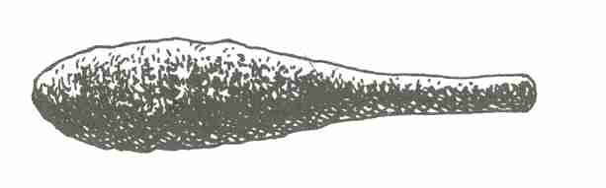

Chez le marchand d’armes

Les armes

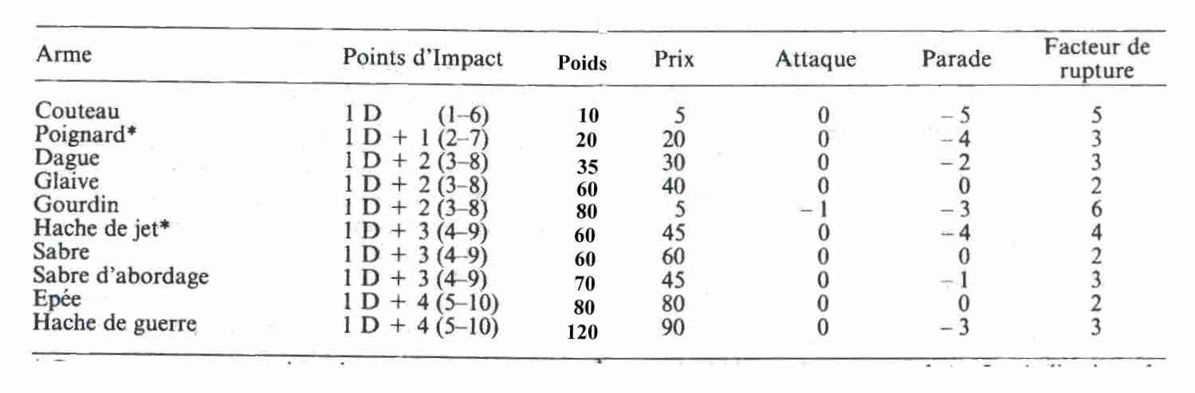

* Ces armes peuvent aussi servir de projectiles. Pour plus de détails, voir Armes de tir et armes de jet. Les indications du tableau ci-dessus ne valent qu’en cas de combat ordinaire.

Les armes à deux mains :
Réservées aux Guerriers (ne peuvent être utilisées en même temps qu’un bouclier).

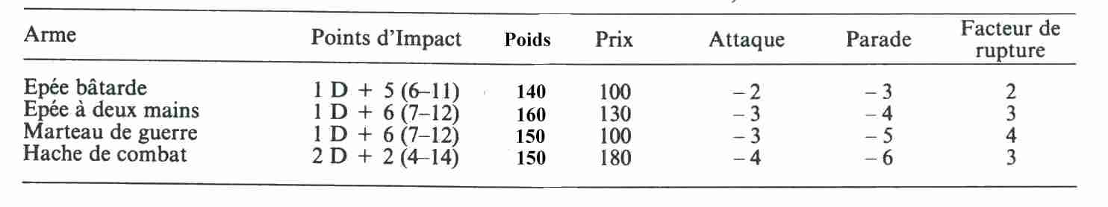

Les indications jointes aux armes font tantôt partie des règles de base, tantôt des finesses pour joueurs expérimentés. Elles font l’objet d’explications jointes aux tableaux.

Explication du tableau :

POINTS D’IMPACT : la première indication concerne dé à utiliser, plus le complément de points lié à la nature de l’arme ; le deuxième (entre parenthèses) détermine le nombre de Points d’Impact possibles.

Exemple la hache de combat :
Points d’Impact : 2D+ 2 (4-14). Pour un coup asséné avec cette hache de combat, on doit lancer deux fois le dé à six faces et ajouter 2 au résultat. On obtient ainsi de 4 à 14 Points d’Impact.
POIDS : Toutes les indications sont en onces (25 g).

PRIX : Les indications sont en pièces d’argent.

ATTAQUE : La note d’ATTAQUE normale du héros diminue du nombre de points indiqué, quand il utilise l’arme concernée.

Exemple : Un héros qui devrait normalement tirer un 10 pour voir son ATTAQUE couronnée de succès, n’a plus droit qu’à un 7 au maximum, s’il veut réussir un coup avec l’épée à deux mains (ATTAQUE : – 3).
Les armes qui provoquent les blessures les plus graves, sont en général plus difficiles à manier que des armes légères.

PARADE : voir ATTAQUE.

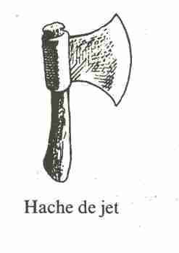

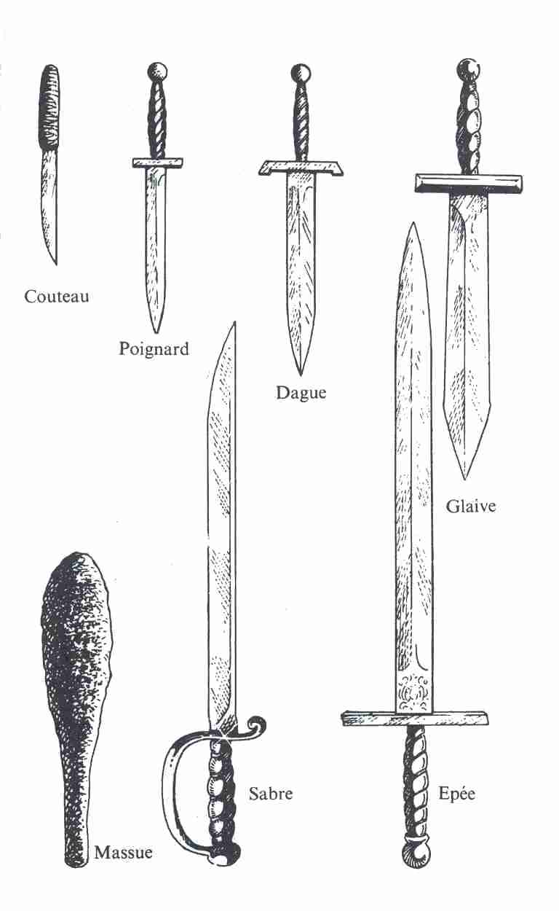
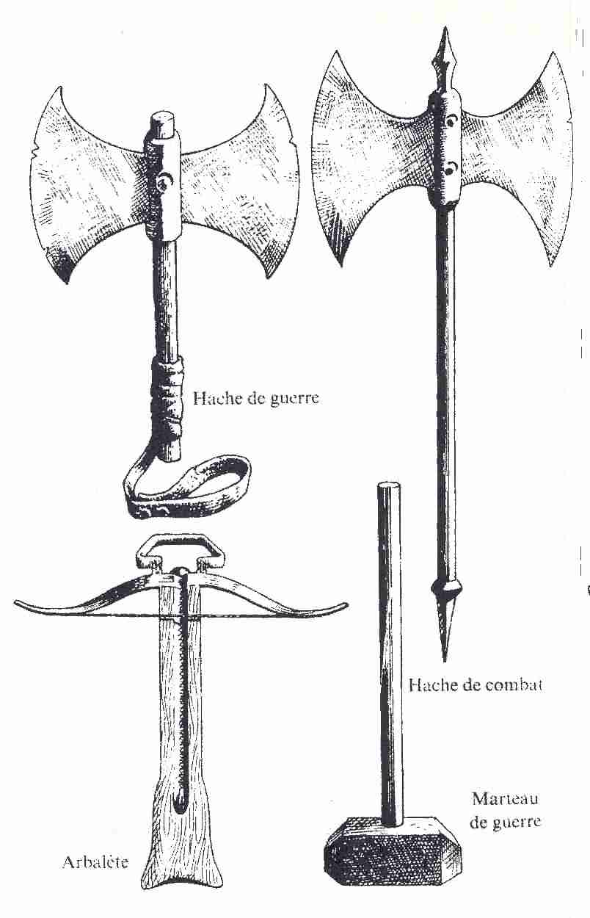
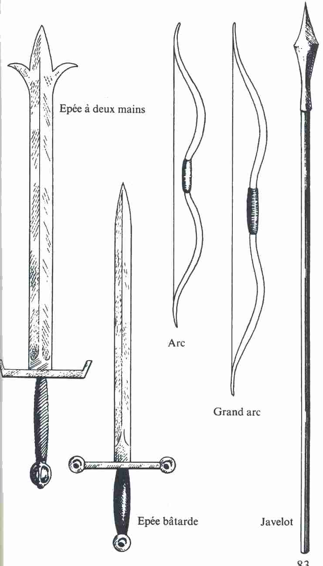

Armes de tir et armes de jet

Le tir à l’arc et le lancer du couteau ne se laissent pas facilement définir par une règle simple. Plusieurs facteurs en effet entrent en jeu : la nature de l’arme, la taille et l’éloignement de la cible, l’adresse du tireur ou du lanceur. La cible est-elle en mouvement ou immobile, se trouve-t-elle ou non à découvert ? Là encore, il faut trouver un compromis entre réalité et fiction. Passons ces différents facteurs en revue :

Taille de la cible
Il existe beaucoup d’objets sur lesquels le héros peut être amené à tirer ; cela va de la pièce d’argent au dragon. C’est pourquoi les cibles doivent être rigoureusement classées en un petit nombre de catégories.
Sinon on risque de rendre toute réglementation d’ensemble totalement impossible :

très petit : pièce d’argent, œil de dragon, souris, serpent, faisan, chat sauvage, etc.
petit : loup, daim, kobold, nain, etc.
moyen : gobelin, elfe, homme, ork, etc.
grand : cheval, élan, ogre, troll, minotaure, etc.
très grand : porte de grange, dragon, éléphant, etc.

Le Maître de jeu décide dans quelle catégorie se range chacune des cibles. La question de la «couverture » détermine en grande partie la taille de la cible. Un gobelin offre une cible moyenne. S’il se trouve relativement protégé et que seul le haut de son corps soit à découvert, il ne représentera plus qu’une « petite cible ». Si sa tête seule reste visible, elle sera considérée comme « très petite cible ».

L’éloignement
Nous avons également divisé l’éloignement en cinq catégories :

très proche : 2-5 mètres
proche : 6 -10 mètres
moyen : 11-20 mètres
loin : 21-40 mètres
très loin : 41-60 mètres.

Les armes

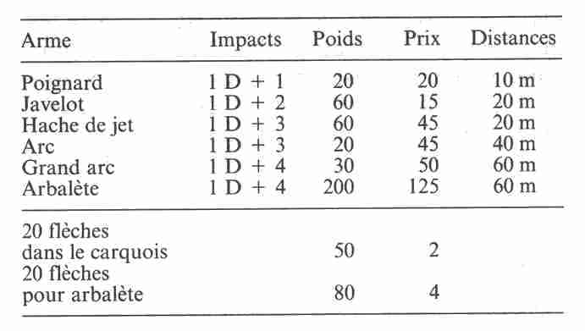

Pour atteindre un but très petit et très éloigné, il faut une arme très précise et de très grande portée. Le lanceur de couteau le plus adroit ne peut atteindre une pièce d’argent à 60 mètres. Un Elfe armé d’un grand arc pourrait peut-être y arriver, à condition d’avoir une extraordinaire habileté et beaucoup de chance.
Chaque fois qu’un héros veut faire usage d’une arme de tir ou d’une arme de jet, il doit passer une épreuve d’ADRESSE. La difficulté de l’épreuve dépend de l’éloignement et de la taille de la cible, ainsi que de la nature de l’arme. Les tableaux qui suivent permettent de distinguer les différents degrés de difficulté des épreuves. Pour le grand arc, vous trouverez aux rubriques « très petit / très loin » l’indication + 10. Cela signifie que l’archer passe l’épreuve d’ADRESSE selon les règles énoncées dans la Première Partie du Livre (Les Épreuves). En lançant le D 20, il doit tirer un chiffre inférieur à sa note d’ADRESSE. Dans notre exemple, la difficulté est accrue du fait qu’il faut ajouter 10 au résultat des dés. Si le héros a une note d’ADRESSE de 13, il a le droit de tirer un 3 au maximum. Sinon, il devra renoncer à réussir ce tir particulièrement difficile.

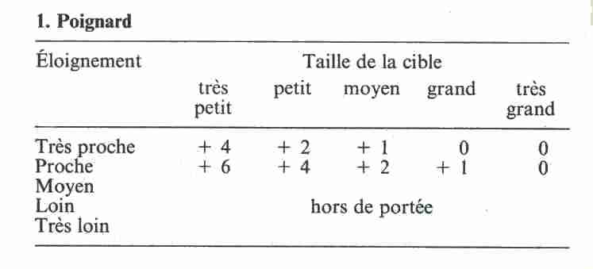
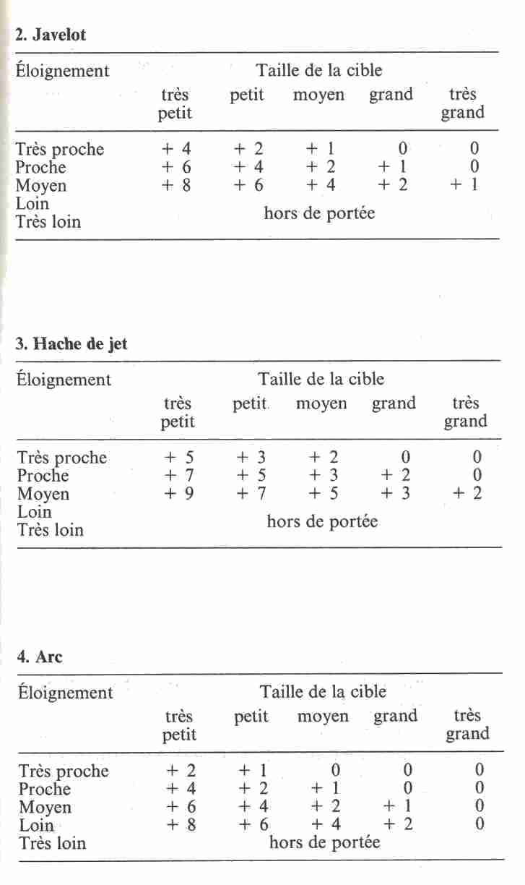
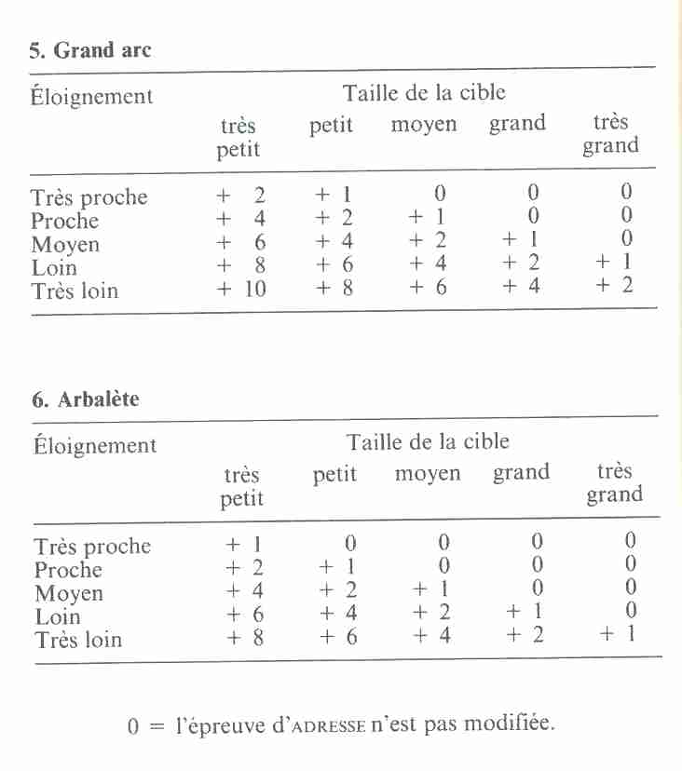

Importantes restrictions à l’usage des armes de tir et des armes de jet
Le champ de tir doit être libre. Un archer qui ferme la marche dans un groupe d’Aventuriers ne peut, en aucun cas, tirer sur un Ork qui surgit à l’avant de la troupe. Un héros qui veut tirer sur une cible surgissant brusquement à une distance comprise entre 2 et 10 mètres (éloignement : « très proche » ou « proche »), ne peut le faire que s’il avait son arme déjà prête (dague ou hache à la main, arc ou arbalète tendus). Il n’est cependant pas possible à un héros de garder son arc constamment tendu. Les joueurs doivent informer le Maître de jeu de leur comportement au coup par coup. « Pendant que Alf enfonce la porte, je tends mon arc et je recule d’un pas. »
Si un duel à l’épée s’engage brusquement, il faut au héros qui a en main une arme de tir ou une arme de jet, le temps d’un assaut pour se débarrasser de son arc ou de sa hache et dégainer son épée ou son sabre. Pour mettre une flèche dans l’arc et tendre l’arc, il faut deux assauts.

Exemple : un héros se faufile, arc tendu, dans un défilé, quand surgissent tout à coup trois Orks derrière un rocher. Le Maître de jeu peut accorder au héros qu’il a le temps de tirer une flèche sur l’un des Orks. Mais avant qu’il puisse tirer une deuxième flèche de son carquois ou dégainer son épée, les Orks sont sur lui.
Pendant le premier assaut, les Orks attaquent sans que le héros ait la possibilité de tenter une PARADE. Il ne peut se défendre, son épée à la main, qu’à partir du deuxième assaut, au plus tôt. Pour tendre son arbalète, il ne lui faut pas moins de 20 assauts.
Vous vous apercevez par vous-même que l’usage des armes de tir n’est pas si simple. C’est en partie pourquoi cette partie des règles est imprimée sur fond gris, ce qui leur ôte tout caractère obligatoire.
N’équipez donc vos héros d’armes de tir et d’armes de jet que lorsque vous serez bien familiarisé avec les règles de combat générales.

Les tours de jeu

Il est difficile de diviser le déroulement d’une partie d’Oeil Noir en jeux, c’est-à-dire en unités fixes. Le combat (à ne pas confondre avec le jeu) est facile à définir : tous les participants doivent avoir une fois par assaut l’occasion de livrer une ATTAQUE et d’opposer une PARADE. Un tel assaut correspond à une durée de 2 secondes environ en temps réel – indépendamment du nombre de héros ou de monstres impliqués dans le combat – car les différentes AI’TAQUES et les PARADES qui s’ensuivent sont menées simultanément. Pendant un combat, le temps réel se déroule plus vite que le temps fictif. Un duel de plusieurs minutes aux dés peut simuler un combat à l’épée dont l’issue s’est décidée en quelques secondes.
Pendant un jeu en revanche, il peut se dérouler des actions si diverses qu’il est impossible de dire à quel moment, après quel événement le jeu est clos. Au cours d’un jeu, les héros peuvent livrer un combat, explorer un passage, débusquer un piège, résoudre une énigme, se réunir pour délibérer, négocier avec des monstres. Il existe d’innombrables possibilités. Une division rigide du temps n’est d’aucune aide, car le temps réel et le temps fictif ont peu de points communs. Quand surviennent les tractations entre héros et monstres, les durées fictives et réelles se recouvrent à peu près. Mais imaginez que le Maître de jeu
annonce : « Pour aller au château du Comte, il vous faut environ une semaine. » Les joueurs, ayant
certainement d’autres obligations familiales et professionnelles, doivent, dans ce cas, renoncer à la
concordance entre temps fictif et temps réel...
Alors que faire ? Renoncer purement et simplement à la division en jeux ? C’est impossible, car il survient toujours, pendant la partie, des situations dans lesquelles le temps et la durée jouent un rôle important : pour évaluer par exemple l’avance d’un fugitif sur ses poursuivants ou déterminer la durée d’efficacité d’une formule magique. Seul le Maître de jeu de l’Oeil Noir peut trouver une issue à ce dilemme. C’est lui qui décide en dernière instance comment faire pour diviser la partie en jeux. Nous proposons pour notre part la règle générale suivante : 1 jeu dure 5 minutes (en temps fictif). Ce laps de temps permet de tenir une brève délibération, de fouiller sommairement une petite pièce, d’enfoncer une porte ou autres actions du même ordre. La durée moyenne d’un combat normal sera en général de 1 jeu. Même si l’issue du combat est décidée en quelques secondes, il faudra encore un peu de temps aux héros pour remettre de l’ordre dans leur équipement ou fouiller l’adversaire qu’ils viennent de terrasser.
Encore une fois, cette division en unités de 5 minutes chacune n’est qu’une simple proposition. Le Maître
de jeu peut se contenter de constater de temps en temps quelle durée s’est écoulée pendant les différentes actions des héros, afin d’en informer les joueurs : « Il vous a fallu 6 jeux, c’est-à-dire une demi-heure, pour fouiller la salle des chevaliers. » Si l’on se trouve, dans une situation donnée, vraiment obligé de mesurer le temps avec précision, le Maître de jeu calculera alors exactement la durée écoulée, afin d’annoncer si possible aux joueurs la fin de chaque jeu : « Vous aviez 10 jeux pour trouver une issue hors de la chambre des tortures. Attention, il ne vous en reste déjà plus que 6 ! » Dans ce cas, on se réfère à la division suivante : 1 jeu correspond à 5 minutes de temps réel.

Les déplacements

Vouloir établir un système réaliste, en même temps que simple et cohérent, pour rendre compte de la vitesse de déplacement des héros et des monstres, serait une entreprise vouée à l’échec. Si l’on choisit la simplicité, on est obligé de passer tous les personnages dans le même moule et de fixer une fois pour toutes que tous les êtres humains ou tous les monstres appartenant à une même catégorie marchent à la même allure, sans se préoccuper de leurs différences d’agilité ou de force. Si l’on préfère en revanche un système réaliste, il faut prendre en compte un nombre incalculable de facteurs : la FORCE PHYSIQUE,
l’ADRESSE, la PROTECTION, la CHARGE PORTÉE, etc... C’est pourquoi nous estimons préférable de renoncer à établir des règles et nous nous contentons de donner quelques indications au sujet de la vitesse de déplacement d’un être humain.
Les plans du jeu sont divisés en petites carrés qui correspondent chacun à 1 mètre dans la réalité (l’échelle sera indiquée sur la carte). Combien de temps faut-il à un héros pour parcourir 10 petites cases (c’est-à-dire pour couvrir 10 mètres) ? Pour un champion du monde de course à pied, il faut 1 seconde ; pour un promeneur du dimanche, il faut 6 secondes ; pour un jogger, il en faut 3 ou 4. Cela donne quelques points de repère pour la vitesse éventuelle du héros. S’il porte une armure de chevalier, le héros ne se déplacera pas beaucoup plus vite qu’un promeneur du dimanche, même s’il veut fuir à toutes jambes ; un héros à l’armure légère, mais gêné par ses armes et par de lourds paquets, s’éloignera à la vitesse d’un coureur de fond. Il s’agit là de vitesses maximales. La limite minimale de la vitesse de déplacement est plus difficile à déterminer. A quelle allure progresse un groupe d’Aventuriers qui avance prudemment dans un passage sombre et inconnu et qui doit à tous les pas craindre de tomber dans un piège ou de succomber à quelque danger ? Il lui faudra bien 1 minute ou plus pour parcourir 10 mètres. Comme vous le voyez, c’est encore une fois le bon sens du Maître de jeu et des joueurs qui devra trancher ces problèmes de vitesse de déplacement. Quand le jeu se déroule normalement, il n’y a guère que deux situations types pour lesquelles cette question soit d’importance :
1. Les héros se voient imposer un délai pendant lequel ils doivent parcourir une distance donnée. « Dans une heure, Waldor le Noir revient accompagné de ses sbires, les Orks. D’ici là, vous devez avoir déguerpi des oubliettes du château. »
2. C’est le cas aussi pour les courses poursuites. « A peine avez-vous parcouru 20 mètres que la porte cède sous les coups des Ogres. Si j’ai un conseil à vous donner, c’est de prendre vos jambes à votre cou ! »
Dans l’un comme dans l’autre cas, on peut très bien recourir à l’expérience générale. Le cercle des joueurs devra éclaircir un certain nombre de facteurs essentiels et en tenir compte. L’issue est-elle ou non connue des fugitifs et des poursuivants ? Les héros et leurs poursuivants sont-ils gênés par leurs armures ou par de lourds paquets ? Dans le cas où les poursuivants ne seraient pas des êtres humains, courent-ils plus ou moins vite que les hommes ? A partir de ces éléments, le Maître de jeu peut décrire les conditions dans lesquelles se déroule une course poursuite, en expliquant par exemple : « A cause de leurs longues jambes, les deux Ogres courent un peu plus vite qu’un homme. Par ailleurs, ils n’ont que leurs massues à porter, alors que vous traînez avec vous de lourds coffrets remplis de trésors, des armes et vos armures. Pour toutes ces raisons, les Ogres parcourent 15 mètres pendant que vous n’en couvrez que 10. » La poursuite peut donc commencer. Les héros ont une avance de 20 cases. Ils avancent de 10 cases, mais les Ogres progressent de 15. A nouveau 10 cases pour les héros et c’est encore le tour des Ogres. Votre avance a fondu plus vite que vous ne le pensiez...

Bien entendu, les héros peuvent se débarrasser de tout ce qui ne leur est pas indispensable et accroître ainsi leurs chances de s’enfuir. Le Maître de jeu décidera alors que les Ogres n’avancent plus que de 12 cases, pendant que vous progressez de 10.
La course poursuite que nous venons d’évoquer ne constitue qu’un exemple, en aucun cas il ne s’agit d’une règle générale. Elle voulait simplement montrer qu’il n’est pas nécessaire d’édicter des règles compliquées sur les déplacements des héros pour rendre une chasse à l’homme passionnante. Il est en revanche indispensable, pour concrétiser la poursuite, d’avoir sous les yeux un plan du jeu sur lequel on suit la progression des deux groupes. Si nos suggestions dans le domaine des déplacements vous paraissent insuffisantes, vous pouvez tout à fait établir un système original de règles de déplacements pour l’œil Noir. Comme nous l’avons déjà dit, il s’agit de votre jeu. Donnez-lui la forme qu’il vous plaira. Vous trouverez des règles de déplacement plus détaillées dans la boîte Extension au jeu d’aventure.

Introduction à la magie

Si, rendant visite à un ami, vous ne trouvez plus qu’un poisson rouge dans un aquarium, vous aurez certainement du mal à croire que cet animal muet et mélancolique puisse être votre ami, si joyeux et si bavard. Cette idée vous viendrait au contraire tout de suite à l’esprit si vous étiez en Aventurie, dans le royaume de l’Oeil Noir, car on y entend conter tous les jours les récits des actions des puissants Magiciens, et les habitants ont déjà tous pu constater de leurs propres yeux les stupéfiants effets des sortilèges jetés par les Elfes.
Personne – pas même un maître sorcier de l’Aventurie – ne peut dire ce qui constitue l’essence de cette force, de ce rayonnement astral magique. On sait seulement que certains êtres possèdent cette force, d’autres pas. Celui qui en est pénétré, peut s’appliquer à parfaire ses facultés magiques et même ensorceler des objets. Celui à qui cette « force » est refusée, ne pourra jamais l’acquérir, quels que soient ses efforts.
Dans le royaume de l’Oeil Noir, certains monstres possèdent des dons magiques (Kobolds, Sphinx et
Démons, entre autres), ainsi que deux types de héros : les Magiciens et les Elfes. Tous les autres personnages, héros ou habitants, ne disposent de ces forces que si elles sont liées à un objet, par exemple à une clé magique ou à une bague qui rend invisible. A la suite de cette introduction, vous apprendrez l’essentiel sur les héros doués de dons de sorcellerie et sur les objets magiques. Dans les Possibilités d’Extension du jeu de l’Oeil Noir, qui paraîtront plus tard, il sera consacré une large place au domaine de la sorcellerie.
Les Magiciens et les Elfes sont en possession d’un trésor de formules magiques. Les Magiciens ont fait de longues études dans les loges des maîtres sorciers pour apprendre ces formules ; les Elfes, en revanche, les ont héritées de leurs parents. Ils ont donc reçu leurs facultés surnaturelles dès le berceau, sans que cela leur causât la moindre peine. En contrepartie, les sphères les plus élevées de la magie noire leur restent à jamais fermées. Seul un Magicien étudiant sans relâche peut y accéder.
Quand un Magicien ou un Elfe veut prononcer une formule magique, il concentre pendant un instant toute
sa force spirituelle sur ces quelques mots et insuffle à la formule une partie de son ÉNERGIE ASTRALE magique. Une fois prononcée, une formule ne peut être effacée, à moins que le Magicien ne redise la phrase à l’envers, en dépensant une nouvelle fois la même quantité d’ÉNERGIE ASTRALE que pour prononcer le sort. Cette règle n’est valable que pour abolir un sortilège que l’on a jeté soi-même ; pour briser le charme jeté par un autre, il faut une formule spéciale.
L’ÉNERGIE ASTRALE ressemble par bien des côtés à l’ENERGIE VITALE. Un Magicien ou un Elfe commence sa vie avec une certaine réserve de Points Astraux (PA). Chaque fois qu’il prononce une formule magique, il perd une partie de ses Points Astraux. Pour les retrouver, les Magiciens et les Elfes ont besoin de repos et de solitude. En d’autres termes, l’ENERGIE ASTRALE ne se régénère qu’entre deux aventures, jamais pendant une action dangereuse.
Deux exemples tirés de la vie quotidienne d’un magicien :
1. Un groupe de héros, parmi lesquels se trouve un Magicien, est poursuivi par une bande d’Orks. Les fugitifs passent la porte en courant. Le Magicien attend que le dernier de ses compagnons ait franchi la porte avant de la refermer et de poser une main sur la serrure en murmurant : Claudibus Clavistibor -
Porte, ferme-toi ! Cette formule coûte au Magicien 6 Points Astraux qu’il retire de son ENERGIE
ASTRALE (30 PA). La porte est maintenant close par magie ; l’effet dure un nombre limité de jeux. Il est impossible aux Orks d’ouvrir la porte par la force. Ils doivent soit briser l’enchantement, soit attendre jusqu’à ce que l’effet de la formule magique prenne fin.
2. Le groupe qui entoure notre Magicien avance à tâtons dans un passage obscur. Personne n’ayant de flambeau, les héros demandent au Magicien de les éclairer. Celui-ci claque alors des doigts en disant :
Lumen et candela - Que la lumière soit ! Aussitôt apparaît au-dessus de ses mains une boule lumineuse qui répand à peu près autant de lumière qu’un flambeau. Le Magicien doit déduire de son ÉNERGIE ASTRALE un point par jeu pendant lequel sa lumière magique brûle. Vous trouverez plus loin dans le texte un index complet des formules magiques et de leurs effets, sous le titre : Les formules magiques de l’œil Noir.
Si un Magicien n’a plus suffisamment d’ÉNERGIE ASTRALE pour prononcer une formule donnée, il doit y renoncer.
Le joueur doit essayer, dans la mesure du possible, d’apprendre par cœur les formules magiques de son
Magicien ou de son Elfe. Le Maître de jeu se montrera certainement indulgent envers un jeune héros, récemment initié à la magie, si celui-ci ne connaît pas exactement une formule ; mais il acceptera mal de la part d’un Magicien parvenu au sixième NIVEAU, qu’il aille vérifier toutes les formules dans le Livre des
Règles. Parfois aussi, le succès de la formule dépend de la rapidité de réaction du Magicien.

Par exemple : Maître de jeu : « Vous avancez dans un tunnel sombre. Soudain, un Dragon Volant surgit d’une ouverture dans le mur! » Magicien: « Attends, je lui jette à la figure un Fulminictus - Droit au but !
» Imaginez qu’au lieu de cette réponse, le joueur dise : « Puis-je avoir le Livre des Règles ? Je crois bien
qu’il existe une formule en cas de combat, qui conviendrait tout à fait dans l’instant présent... » Avant que
le joueur n’ait trouvé sa formule, le Dragon Volant aura dévoré le héros...
Guider des héros initiés à la magie représente une mission tout à fait passionnante pour le joueur, même si elle n’est pas toujours des plus faciles. Alors, si vous voulez un jour jouer un rôle d’Elfe ou de Magicien, imprégnez-vous bien de la description des personnages qui suit.

Les formules magiques

En Aventurie, il existe deux sortes de formules magiques : les formules pour les Magiciens et les formules pour les Elfes. A ce sujet, il convient d’observer que les Magiciens ont ajouté à leur propre registre celui des Elfes, alors que les Elfes ne disposent que de leurs propres formules. Dans l’index des formules magiques, on trouve d’abord la liste des formules à l’usage des Elfes, puis celles des Magiciens.
Les effets des différentes formules divergent fortement les uns des autres : certaines produisent immanquablement leur effet magique, alors que la réussite de certaines autres est plus incertaine. Le succès d’une formule magique dépend en grande partie de la force ou de la fragilité de la victime. Seul un
Magicien très puissant peut parvenir à maîtriser un monstre violent par la magie. Un adepte de la magie ne devrait pas éprouver de difficultés à changer un Rat en grenouille, mais qu’il essaie seulement la même formule avec un Troll !... Il aura du mal à obtenir l’effet souhaité. Il doit plutôt s’attendre à une explosion de colère de la part du Troll.
Les Points Astraux investis par un Magicien dans une formule qui a échoué sont perdus. C’est au Maître de jeu de décider comment la victime d’un enchantement raté réagit à la formule.
De nombreuses formules magiques ont un effet limité dans le temps. La durée de validité se mesure soit en assauts, soit en jeux. Nous connaissons la définition du combat : tous les participants doivent avoir une fois l’occasion de livrer l’ATTAQUE et de porter la PARADE. Un jeu dure environ 5 minutes de temps fictif.
Pour plus de détails, voir les tours de jeu (page 90). Les formules magiques les plus puissantes de l’Aventurie et ce que l’on appelle les « grandes variantes » des formules présentées dans ce livre, seront publiées ultérieurement dans la boîte Extension au jeu d’aventure.
Dans la description des formules, il est souvent question de la classe à laquelle appartiennent les monstres.
Il s’agit d’un critère qui permet de mesurer la puissance et le danger que représente un monstre de l’Oeil
Noir. (Un Rat appartient à la classe 2, un Gobelin à la classe 5).
Vous trouverez plus de détails à ce sujet dans le chapitre intitulé Six monstres d’Aventurie.

Explications relatives à l’index des formules magiques
a) La formule : Exemple : Fulminictus - Droit au but ! Ce sont les mots que le Magicien ou l’Elfe (en l’occurrence le joueur) doit prononcer. Un héros qui a une longue expérience de la magie, doit connaître par cœur les termes des formules. On peut ensuite consulter le Livre des Règles pour vérifier quels sont les effets et le mode d’application de la formule. Le temps de la consultation n’est pas compté dans le temps de déroulement du jeu.
b) Description et effet : Quels sont les effets de la formule sur le déroulement du jeu ?
c) Technique magique : Comment la formule s’intègre-t-elle à l’univers du jeu, comment se fait le passage
à la réalité, par l’intermédiaire des dés ou autres procédés semblables ?
d) Coût : Combien de Points Astraux la formule coûte-t-elle au Magicien ?
e) Distance : Jusqu’à quelle distance la formule garde-t-elle son efficacité ? (Distance 0 signifie que le
Magicien doit être en contact avec l’objet à ensorceler).
f) Durée : Combien de temps la formule est-elle efficace ? Il existe des enchantements permanents qui ne peuvent être abolis que par un contre-sortilège ; d’autres ont une durée d’efficacité limitée dans le temps (la durée indiquée est la durée d’efficacité maximale).

Les formules magiques pour les Elfes

Elles peuvent également être utilisées par les Magiciens.

1. BALSAMON - Guérison !
Description et effet : La formule provoque une guérison magique qui fait recouvrer l’ÉNERGIE VITALE perdue. La formule fonctionne toujours.
Technique magique : Le Magicien pose une main sur le front du blessé, en prononçant la formule. Un flux d’ENERGIE VITALE renouvelée inonde instantanément le blessé. Le Magicien ou l’Elfe peut aussi se guérir lui-même grâce à cette formule. L’ÉNERGIE VITALE de la personne guérie ne peut cependant atteindre un nombre de points plus élevé qu’en début d’aventure.
Coût : 1 Point Astral par point d’ÉNERGIE VITALE récupéré.
Distance : 0.
Durée : permanent.

2. LUMEN ET CANDELA - Que la lumière soit !
Description et effet : Grâce à cette formule, les Elfes et les Magiciens peuvent créer une source de lumière magique. La formule réussit toujours.
Technique magique : L’Elfe prononce la formule en claquant des doigts. Aussitôt se forme une boule lumineuse au-dessus de ses mains ; elle a la même intensité lumineuse qu’un flambeau. Tant que dure l’effet de la formule, la boule lumineuse flotte quelques millimètres au-dessus de la main du Magicien ; on ne peut la commander à distance.
Coût : 1 Point Astral par jeu.
Distance : 0 - 10 mètres (Explication : La boule reste toujours à proximité immédiate du Magicien. Mais elle éclaire jusqu’à 10 mètres).
Durée : Voir coût.

3. FORAMEN FORAMINOR - Porte, ouvre-toi !
Description et effet : Cette formule permet aux Magiciens et aux Elfes d’ouvrir toutes les portes et autres passages dérobés, fermés à l’aide d’un mécanisme. Avant d’appliquer la formule, il faut, bien sûr, découvrir l’emplacement de ces ouvertures dissimulées. La formule réussit toujours.
Technique magique : Pendant que le Magicien prononce la formule, il touche trois fois la serrure de la porte. Immédiatement, la serrure s’ouvre d’elle-même, ou bien le verrou, si tel est le cas, glisse sur le côté.
La porte peut donc finalement être ouverte sans peine par le Magicien lui-même ou par toute autre personne.
Coût : 8 Points Astraux.
Distance : 0.
Durée : Permanent.

4. PROTECTIO ARMATURA - Couvre-moi !
Description et effet : Cette formule magique permet aux Magiciens et aux Elfes de jouir, pour un temps limité, de la protection d’une armure magique invisible. Technique magique : Le héros se pose la main sur la poitrine en prononçant la formule. Immédiatement se forme autour de son corps une carapace magique qui augmente de 4 points la valeur de PROTECTION de l’armure du héros, sans pour autant entraver sa capacité de combat. Pour pouvoir conserver cette enveloppe protectrice, le Magicien doit continuellement l’alimenter en Points Astraux. S’il manque à cette obligation, l’armure magique s’évapore instantanément.
Coût : 2 Points Astraux par combat.
Distance : 0.
Durée : Aussi longtemps que le Magicien alimente son armure en Points Astraux.

Exemple : L’Elfe Fougère des Bois prononce avant le début du combat son Protectio armatura – Couvre-moi ! Elle porte une veste de cuir bouilli (valeur de PROTECTION 3). Tant que l’Elfe alimente son armure magique en Points Astraux, une valeur de PROTECTION 7 lui est assurée. C’est-à-dire que 7 Points d’Impact de l’adversaire sont arrêtés par ce mélange d’armure réelle et d’armure magique.

5. VANITAR VISIBILI - Magie, rends-moi invisible !
Description et effet : Cette formule permet aux Magiciens et aux Elfes de se rendre invisibles, ainsi que de faire disparaître leurs compagnons, pendant une durée limitée. Selon les lois de l’Oeil Noir, il est interdit de prononcer la formule pendant un combat. En revanche, on peut s’en servir avant le début du combat.
Technique magique : Le Magicien prononce la formule tout en clignant des yeux ; le voilà invisible pour la durée de deux jeux ! Pendant ce temps, il ne peut pas se battre, mais il lui est tout à fait possible de préparer un traquenard ou d’explorer une pièce, sans être vu. Si d’autres personnes veulent elles aussi devenir invisibles, elles doivent se tenir en contact physique, direct ou indirect, avec le Magicien. Elles peuvent marcher côte à côte ou les unes derrière les autres, en se tenant par la main.
Coût : 2 PA par personne et par jeu.
Distance : 0 (Pour les particularités, voir la Technique magique).
Durée : 5 jeux, auxquels s’ajoute le NIVEAU du Magicien ou de l’Elfe.

Exemple : Un Elfe, parvenu au 4e NIVEAU peut se rendre invisible, lui-même, ainsi que ses compagnons, pendant 9 jeux au maximum (5 + 4), à condition toutefois qu’il possède suffisamment de Points Astraux pour pouvoir couvrir cette longue période. Si un Magicien ou un Elfe veut prononcer une nouvelle fois sa formule, il doit laisser passer au moins 3 jeux entre ses 2 phases d’invisibilité.

6. FULMINICTUS - Droit au but !
Description et effet : Cette formule représente un coup porté avec une arme magique. Le Magicien ou l’Elfe peut ainsi obtenir des impacts capables de traverser toutes les armures.
Technique magique : Tout en prononçant sa formule, le héros pointe sa baguette magique ou une arme sur l’adversaire et le fixe du regard. Il lance trois dés à six faces, additionne les points et ajoute le numéro de son NIVEAU. Le total correspond au nombre de blessures à déduire directement de l’ÉNERGIE VITALE de son adversaire.
Coût : 1 Point Astral par blessure. Si la somme (points des dés + NIVEAU) excède le nombre de Points
Astraux du Magicien à ce moment-là, on limitera le nombre de blessures au montant de l’ENERGIE
ASTRALE du Magicien.
Distance : 7 mètres.
Durée : permanent.

Exemple : Un Elfe parvenu au deuxième NIVEAU est attaqué par un Ogre. L’Elfe lance son Fulminictus -Droit au but ! à l’encontre de l’Ogre. Puis il jette les trois dés (résultat : 3, 2, 5, = 10). Il ajoute 2 au résultat conformément à son NIVEAU. Résultat final : 12 PI, qui vont être déduits de l’ÉNERGIE VITALE de l’Ogre, car ils se transforment en blessures. Si l’Elfe n’avait plus que 8 Points Astraux au moment où il prononce la formule, il ne pourra retirer plus de 8 Points de Vie à l’Ogre.

7. BANNBALADI - Suis ton ami !
Description et effet : Cette formule permet aux Magiciens et aux Elfes d’ensorceler leurs ennemis, si bien que ceux-ci pensent reconnaître leur meilleur ami dans le héros qui se tient devant eux. Un ennemi ensorcelé est presque entièrement sous la coupe du Magicien. Tant qu’il n’est pas libéré par un «contre-sortilège», il recherche constamment la présence du Magicien, son « maître ». Il lui donnera tous les renseignements voulus, lui portera son bagage, combattra à ses côtés, lui servira de messager ou acquittera toutes sortes d’autres missions pour lui. Une victime du Bannbaladi ne peut cependant pas être amenée par magie à se suicider. De même, un Gobelin « ensorcelé » n’entreprendra pas de combattre seul une Hydre Géante.
Technique magique : Le Magicien ou l’Elfe regarde son adversaire droit dans les yeux et prononce la formule. Le combat se déchaîne entre la force magique du héros et la force du monstre, son adversaire : l’ennemi lance trois dés à six faces et ajoute le numéro de sa classe au résultat. Le Magicien a le droit de
lancer autant de dés à six faces que le numéro de son NIVEAU, plus l. Il ajoute au résultat sa note de
CHARISME. (Un Magicien au premier NIVEAU lance deux dés, un Magicien au 2e NIVEAU, trois dés, etc.) Si le magicien obtient finalement un résultat plus élevé que son adversaire, l’ensorcellement a réussi.
Coût : 8 Points Astraux par adversaire.
Distance : 5 mètres.
Durée : permanent.

Exemple : La Magicienne Tschu-Han (CHARISME : 13, NIVEAU : 3) veut ensorceler un Gobelin (classe de monstre : 5). Le Gobelin lance trois dés, résultat : 3 + 6 + 4 = 13. Il y ajoute le numéro de sa classe (5).
Total : 18. Tschu-Han a le droit de lancer 4 dés, car elle est parvenue au 3e NIVEAU (3 + l = 4 coups de dés). Résultat : 2 + 2 + 1 + 5 = 10. A ces 10 points, Tschu-Han ajoute sa note de CHARISME (13). Total :
23. Tschu-Han a réussi à ensorceler le Gobelin. Désormais, celui-ci devra obéir à presque tous ses ordres.

Les formules magiques pour les Magiciens

Les formules qui suivent sont exclusivement réservées à l’usage des Magiciens.

8. CLAUDIBUS CLAVISTIBOR - Porte, ferme-toi !
Description et effet : Cette formule provoque un verrouillage magique. Une porte fermée de la sorte ne peut plus s’ouvrir qu’à l’aide d’une autre formule magique contraire ou d’un heureux coup de dés. Technique magique : Le Magicien ferme la porte, puis il la touche trois fois de la main, en prononçant la formule. Ensuite, il lance trois dés à six faces. Les trois chiffres donnent un code magique. L’adversaire doit tirer les mêmes chiffres – dans l’ordre ou dans le désordre – pour ouvrir la porte. A chaque jeu, l’adversaire a le droit d’essayer une fois d’ouvrir la porte. Dès que le sortilège a pris fin, on peut à nouveau ouvrir la porte sans difficulté.
Coût : 6 Points Astraux.
Distance : 0.
Durée : La durée d’efficacité dépend du NIVEAU atteint par le Magicien. Avec un Magicien au premier
NIVEAU, la porte est bloquée pendant 2 tours de jeu ; avec un Magicien au 2e NIVEAU, elle l’est pendant
4 jeux : au 3e NIVEAU, 6 jeux, etc. (On multiplie le numéro du NIVEAU par 2.)

9. MEDOUSA - Pétrifie-toi !
Description et effet : Cette formule permet au Magicien de rendre un ou plusieurs adversaires aussi immobiles que la pierre.
Technique magique : Le Magicien fixe son adversaire en prononçant la formule. Puis il lance le dé pour savoir si le sort jeté a réussi. Le succès de la formule magique dépend en grande partie du NIVEAU où se situe le Magicien : un Magicien au premier NIVEAU lance deux dés à six faces, un Magicien au deuxième
NIVEAU lance trois dés à six faces, un Magicien au troisième NIVEAU lance quatre dés à six faces, etc.
(Le nombre de lancers de dés correspond au NIVEAU du Magicien + 1.) Le sortilège réussit, si le nombre de points total obtenu par le Magicien dépasse le numéro de la classe de monstre où se situe l’adversaire.
Un adversaire pétrifié peut sans danger être attaqué par le Magicien ou par ses compagnons. Réellement devenu « dur comme pierre », il est impossible de lui causer des blessures, ni même la plus petite lésion, avec des armes normales.
Coût : 13 Points Astraux.
Distance : 5 mètres.
Durée : 5 jeux, auxquels s’ajoute le numéro de NIVEAU du Magicien.
Remarque : Le Magicien peut essayer de pétrifier plusieurs adversaires à la fois. On additionne alors tous les numéros de classe de monstre des victimes ; le Magicien doit, avec ses coups de dés, dépasser ce score.

10. HORREUR ET TERREUR - Perds cœur et ardeur !
Description et effet : Cette formule permet au Magicien de démoraliser un adversaire, au point de l’acculer à prendre la fuite ou à se rendre.
Technique magique : Le Magicien prononce la formule en regardant l’adversaire droit dans les yeux. Le sortilège ne s’opère que si la somme de la note d’INTELLIGENCE et du numéro de NIVEAU du Magicien est au moins égale, sinon supérieure, à la note de COURAGE de l’adversaire et si le Magicien réussit en outre une épreuve de CHARISME (voir la Première Partie : La naissance des héros). Si le sort réussit, la plupart des adversaires prendront la poudre d’escampette en criant. Un ennemi qui se rend est tellement terrifié qu’on ne peut même pas parler avec lui et qu’il est donc impossible de lui faire subir un interrogatoire. Quand la formule cesse de faire effet, la victime ne garde plus aucun souvenir de son angoisse passée et se comporte à nouveau tout à fait normalement.
Coût : 20 Points Astraux.
Distance : 7 mètres.
Durée : 5 jeux, auxquels s’ajoute le numéro de NIVEAU du Magicien.
11. AMOK - Tout casse, tout craque !
Description et effet : Cette formule permet au Magicien de transformer, pour une durée limitée, un héros choisi au sein de son groupe en véritable « machine de combat ». Si l’adversaire est abattu avant que le sortilège ne prenne fin, le Magicien doit vite calmer le héros, afin que, dans sa fièvre destructrice, il ne se retourne pas contre ses amis.
Technique magique : Le Magicien touche le héros en prononçant la formule. Le fluide magique passe ainsi dans le corps du héros, qui peut désormais augmenter de 4 points les notes suivantes : COURAGE, FORCE PHYSIQUE, ATTAQUE et PARADE. Si le combat s’achève avant que le sortilège ne prenne fin, le Magicien doit calmer le héros, sinon celui-ci va attaquer l’un de ses propres amis. Pour cela, le Magicien doit passer et réussir une épreuve de CHARISME. Si jamais il échoue, le héros ensorcelé va se battre, avec ses notes augmentées de 4 points, contre l’un de ses amis. Il continuera tant que durera le sortilège.
Coût : 7 Points Astraux.
Distance : 0.
Durée : 9 assauts, auxquels s’ajoute le numéro du NIVEAU du Magicien.

Exemple : Vous souvenez-vous d’Alrik, notre héros du Livre des Aventures ? Il a une note de 10 en
FORCE PHYSIQUE, de 11 à l’ATTAQUE et de 8 à la PARADE. Supposons qu’il ait un 9 en COURAGE.
Un compagnon d’Alrik, le Magicien Karadox, l’ensorcelle avec son Amok - Tout casse, tout craque !
D’un coup, les notes d’Alrik sont montées de 4 points : ATTAQUE : 15, PARADE : 12, FORCE
PHYSIQUE : 14, COURAGE : 13. Non seulement Alrik aura plus de chances de succès dans ses
ATTAQUES et ses PARADES, mais en plus il obtiendra un nombre de Points d’Impact supérieur, car avec une FORCE 14, il a droit à 2 PI supplémentaires (voir Deuxième Partie, le chapitre intitulé : Avantages des qualités exceptionnelles.)

12. TELESTHESIE - En toi je lis !
Description et effet : Cette formule permet au Magicien de percevoir les sentiments d’un autre individu.
Grâce à cette formule, il peut savoir si la personne qu’il a en face de lui est animée de sentiments amicaux, neutres ou malveillants, si elle réagira par le courage, l’agressivité ou la lâcheté. La formule ne permet pas à proprement parler de lire dans les pensées d’autrui.
Technique magique : La créature à laquelle le Magicien veut appliquer sa formule doit se trouver dans le champ visuel de celui-ci, mais il n’est pas nécessaire qu’elle le regarde en face. Le Magicien concentre ses pensées sur cette personne tout en murmurant la formule, Puis il doit se soumettre à une épreuve d’INTELLIGENCE, pour savoir si le sortilège a réussi. Si c’est le cas, le Magicien a, pendant quelques instants, la possibilité de percevoir les sentiments et les traits de caractère de son vis-à-vis.
Coût : 5 Points Astraux.
Distance : 20 mètres.
Durée : 10 secondes.

13. SALANDER MUTANDER - Métamorphose et avatar !
Description et effet : C’est cette formule qui, traditionnellement, permet au Magicien de donner aux hommes ou aux monstres n’importe quelle forme ou apparence. Il peut tout aussi bien les transformer en objets inanimés qu’en êtres vivants complètement différents. Cette formule est l’une des plus difficiles et des plus puissantes – un jeune Magicien ne la réussira que rarement.
Technique magique : Le Magicien pointe le petit doigt de chaque main sur sa victime et prononce la formule, tout en ayant présent à l’esprit l’objet ou l’être vivant en quoi il veut la transformer. La somme de la note d’INTELLIGENCE et du NIVEAU du Magicien doit être au moins égale, sinon supérieure, à la classe du monstre multipliée par deux. Si cette condition première est remplie, le Magicien doit encore subir une épreuve de CHARISME. En cas de succès, le sortilège réussit.
Coût : 25 Points Astraux.
Distance : 7 mètres.
Durée : permanent.

Exemple : La Magicienne Tschu-Han (INTELLIGENCE : 14, NIVEAU : 3) veut transformer un Ork (classe de monstre : 8) en champignon vénéneux, le stereum purpureum. Elle additionne son NIVEAU (3) et sa note d’INTELLIGENCE (14). Résultat : 17. La classe de l’Ork, multipliée par 2, donne 16. Les conditions du sortilège sont donc remplies. Si Tschu-Han réussit son épreuve de CHARISME il y aura à l’avenir un Ork de moins en Aventurie et un champignon vénéneux de plus.

Indication importante à l’intention du Maître de jeu de l’œil Noir :
Les formules magiques sont toutes vues sous l’angle du joueur-héros. Pour que certaines formules prennent effet, le héros doit dépasser le numéro de la classe de monstre à laquelle appartient son adversaire. Il arrive toutefois de temps en temps, au cours du jeu, que les héros eux-mêmes soient les adversaires d’un Magicien mené par le Maître de jeu (par exemple dans l’aventure La Forêt sans retour ou Murgol, le Magicien de la nuit). Les joueurs-héros n’appartenant pas à une classe de monstre, l’efficacité de la formule sera mesurée à la capacité de résistance des héros à la magie.
La résistance d’un héros à la magie se calcule comme suit : INTELLIGENCE + NIVEAU multiplié par 2.

Exemple : Rufus est un Nain du 3e NIVEAU, dont la note d’INTELLIGENCE s’élève à 10. Sa résistance à la magie compte donc 16 points : 10 + (3 x 2) = 16. Imaginez que vous fassiez jouer le Magicien Murgol et que vous vouliez transformer le joueur-héros Rufus en pied d’oseille. Vous allez utiliser la formule 13 :
Salander Mutander - Métamorphose et avatar ! Si vous voulez savoir si Murgol réussit son coup, lisez le paragraphe concernant la « technique magique », en remplaçant la classe de monstre par la résistance de Rufus à la magie. On obtient le texte suivant : « La somme de la note d’INTELLIGENCE et du NIVEAU du Magicien doit être au moins égale, sinon supérieure, à la résistance à la magie de la victime, multipliée par 2... » Dans notre cas, il faudrait à Murgol une somme de 32. Cela n’est possible que s’il possède une note d’INTELLIGENCE de 18 et qu’il se trouve au moins au 14e NIVEAU. Comme vous le voyez, il n’est
pas si simple de transformer le vaillant Rufus en une insignifiante plante potagère...

La baguette magique

Tous les Magiciens reçoivent une baguette magique à l’occasion de leur consécration. Ce bâton long de
1,60 m est taillé dans le bois d’un chêne rouvre ou d’un orme d’Aventurie ; il les accompagne tout au long de leur existence. La puissance de la baguette s’accroît elle aussi avec les années. Quand le Magicien la reçoit, elle se distingue à peine d’un vulgaire gourdin (valeur au combat du « gourdin » : voir le tableau des armes). Il est cependant incassable. Dès que le Magicien atteint le deuxième NIVEAU, il peut, avant d’entreprendre l’aventure suivante, commencer à communiquer sa force magique à la baguette. Il doit pour cela faire passer son ÉNERGIE ASTRALE dans la baguette et se soumettre à une épreuve d’INTELLIGENCE et de CHARISME combinés.
On ne peut faire subir un enchantement aux baguettes magiques qu’en présence du Maître de jeu.

Le 1er degré d’enchantement : S’il réussit cette épreuve, sa baguette permettra désormais au Magicien d’économiser 2 Points Astraux, chaque fois qu’il prononcera une formule magique. Après avoir jeté un sort, le Magicien pourra déduire 2 points du total de PA que cette formule aurait normalement dû lui coûter.

Exemple : Le Magicien veut se rendre invisible pendant 3 jeux. Cela devrait lui coûter 6 Points Astraux.
Mais, grâce à sa baguette qui bénéficie d’un enchantement au premier degré, la formule qui rend invisible ne lui coûte que 4 Points Astraux. Pour que le premier degré d’enchantement réussisse, le Magicien doit additionner ses notes d’INTELLIGENCE et de CHARISME. Puis, il lance à deux reprises le dé à vingt faces et additionne les points.
La somme des points tirés par les dés doit être inférieure ou égale à la somme des deux notes des qualités précédemment citées. L’enchantement de la baguette coûte 7 Points Astraux : un excellent investissement qui aura de multiples occasions de se rentabiliser.
Avant le début de l’aventure, le Magicien explique au Maître de jeu qu’il va tenter de conférer des forces magiques à sa baguette. Il passe alors l’épreuve combinée d’INTELLIGENCE et de CHARISME, avant de retirer 7 points à son ÉNERGIE ASTRALE. Le coût est le même, si l’essai se solde par un échec ! S’il a échoué, le Magicien doit attendre le début de l’aventure suivante pour tenter à nouveau sa chance.

Le 2e degré d’enchantement : Si le premier enchantement a réussi, le Magicien peut, s’il le désire, transformer sa baguette en une torche qui ne se consume jamais. Pour y parvenir, le Magicien doit à nouveau lancer deux fois le dé à vingt faces. Cette fois-ci il ajoute 3 au résultat. A nouveau, le total ne doit pas excéder la somme des notes d’INTELLIGENCE et de CHARISME. Ce nouvel enchantement coûte 5
PA.

Le 3e degré d’enchantement : Si le deuxième enchantement a réussi, le Magicien peut, s’il le désire, changer sa baguette en une corde de 10 mètres de long qui va, d’elle-même, se nouer autour d’un créneau, d’un crochet ou autre objet proéminent, quand il la lance en l’air. Pour y parvenir, le Magicien doit lancer deux fois le dé à vingt faces et ajouter 5 au résultat. A nouveau, le total ne doit pas excéder la somme des notes des deux qualités. Ce 3e enchantement coûte 7 PA.

Le 4e et le 5e degré d’enchantement : Ils permettent de transformer la baguette en épée de feu ou salamandre magique et sont réservés aux Magiciens ayant atteint au moins le 5e NIVEAU. C’est la raison pour laquelle ces deux derniers degrés d’enchantement ne sont présentés que dans L’Extension au jeu d’aventure.

Remarque : Les degrés d’enchantement doivent nécessairement être obtenus dans l’ordre présenté ci-dessus.
Seul un Magicien ayant réussi le premier et le deuxième degré, peut s’essayer au troisième.
Si un Guerrier, un Elfe ou un Nain se retrouve par hasard détenteur d’une baguette magique, il ne peut tirer parti des forces magiques contenues dans la baguette ; rien ne l’empêche en revanche de s’en servir comme d’un gourdin normal. Il existe toutefois en Aventurie des objets magiques dont les pouvoirs sont à la disposition de quiconque les utilise (exception : l’œil Noir). Ce sont des objets qui, à un moment donné, ont été « chargés » d’un pouvoir par un puissant Magicien et qui, depuis, n’attendent plus qu’une occasion d’exercer cette force. Ces objets magiques peuvent être dissimulés dans le repaire d’un Dragon, cachés dans le coffre à trésor du roi des Nains ou tout simplement oubliés dans quelque recoin obscur de la maison d’un Gobelin.
On peut même, à l’occasion, les acquérir aux enchères dans un bazar de l’Aventurie, mais ils coûtent alors un prix exorbitant. Un conseil à l’intention du Maître de jeu de l’Oeil Noir : ne vous montrez pas trop généreux avec les découvertes magiques. Cela ne peut nuire si un héros trouve un filtre guérisseur qui lui permet de recouvrer une meilleure condition physique ; il existe en revanche d’autres objets magiques dont les pouvoirs surnaturels peuvent perturber le déroulement du jeu dans la mesure où ils facilitent par trop la mission de certains héros. La plupart des objets magiques perdent leur pouvoir après la première utilisation.
Cela ne signifie pas qu’ils perdent pour autant tout intérêt : la valeur du matériau en soi, de même que la qualité esthétique de l’objet, ne sont pas à négliger. Par exemple, si un héros veut vendre au marché une « ceinture magique » qui a déjà servi, il en tirera quand même un bon prix.
Une légende d’Aventurie raconte par ailleurs qu’il existe une « Fontaine Noire » dont l’eau est une source d’ÉNERGIE ASTRALE pure. On dit que les Magiciens et les Elfes qui boivent de cette eau, sont immédiatement chargés d’une énergie magique formidable et que tous les objets magiques que l’on y trempe, retrouvent instantanément leurs pouvoirs. Nous ne savons malheureusement pas où se trouve cette « Fontaine Noire », mais il se peut que l’un de vos héros réussisse à un moment donné à retrouver sa trace.
Pour découvrir le pouvoir magique caché dans un objet, il faut le toucher : on « sent » alors la force qui l’habite. Il est en revanche impossible de faire l’essai de son pouvoir, car cela le lui ferait perdre par la même occasion.

Les objets magiques

1. L’œil Noir : Les Yeux Noirs sont des objets magiques dont seuls les Magiciens et les Elfes peuvent se servir. Ils ont l’apparence d’une boule noire brillante, de la grosseur d’une tête d’enfant environ. Bien que rien n’empêche matériellement de les déplacer, ils sont en réalité fixes, parce que liés par enchantement au lieu où ils se trouvent. Si un être doué de facultés magiques frotte la surface de la boule en évoquant par la pensée un lieu ou une personne donnés, on voit alors l’œil Noir s’éclaircir et l’image de l’objet désiré apparaître en son centre. Les héros d’un groupe peuvent ainsi suivre pendant tout un jeu ce qui se passe dans un lieu éloigné d’eux. Puis, la boule redevient noire et il faut attendre vingt jeux avant de pouvoir l’interroger à nouveau.

2. Le filtre guérisseur : Les filtres guérisseurs sont généralement conservés dans des flacons de verre joliment taillé ou de métal précieux finement ciselé. Ils ont la capacité de rendre les Points de Vie perdus. Il est cependant impossible à un héros d’augmenter son ÉNERGIE VITALE, grâce au filtre guérisseur, au-delà de ce qu’elle était initialement ; il peut tout au plus retrouver le nombre de points qui était inscrit sur sa Feuille de Personnage au début de l’aventure. C’est le Maître de jeu qui décide de la force du filtre, c’est-à-dire du nombre de Points de Vie qu’il est en mesure de restituer, ainsi que du nombre de doses contenues dans le flacon.

3. La musette et l’outre magiques : La musette et l’outre magiques ont l’apparence d’objets usuels ordinaires ; elles se distinguent par leur étonnante capacité de conservation qui fait que, tous les soirs, elles se remplissent de nourriture et de boisson pour trois à cinq personnes. Il suffit d’ordonner : « Musette, donne-moi (nous) à manger ! » et « Outre, donne-moi (nous) à boire ! » pour qu’elles se mettent en action.
Mais, si jamais les héros utilisent la musette ou l’outre magiques dans des régions où l’on peut se procurer de l’eau et des aliments en les achetant ou de quelque autre manière, les deux objets perdent irrémédiablement leurs facultés magiques.

4. La ceinture magique : La ceinture magique possède le pouvoir d’augmenter la FORCE de celui qui la porte, pendant une durée limitée. Le héros qui a acquis ou trouvé cette pièce finement travaillée, constituée de petites plaquettes de bronze, peut toutefois la mettre sans avoir à craindre de lui voir perdre son énergie prématurément. Car la ceinture magique ne se met en action que si son détenteur s’exclame : « Ceinture, rends-moi fort ! » La ceinture augmente alors de 7 points la FORCE PHYSIQUE du héros, pour la durée d’un combat ou d’un jeu, même si cette majoration entraîne la note au-delà de 20 points. A l’issue de cet épisode, elle perd toute faculté magique.

5. La bague magique : Si vous voyez un jour une bague magique, vous la reconnaîtrez sur-le-champ car les pierres précieuses serties dans l’or de ce joyau jettent des feux presque hypnotiques. Pour que la bague se mette en action, il faut la passer à son doigt et la tourner trois fois. Celui qui la porte apparaît alors à tous ceux qui l’entourent comme un être doué d’une beauté et d’un charme surnaturels. Cet enchantement persiste pendant 7 jeux. Tant qu’il dure, le héros peut adoucir les monstres ; les épreuves de CHARISME sont superflues.

6. La clé magique : Cette clé est forgée dans le plus précieux des métaux, l’or des Nains. Elle permet d’ouvrir toutes les portes, y compris les portes magiques (le principe des portes magiques vous sera présenté et expliqué dans le chapitre consacré aux Accessoires du Maître). Malheureusement, on ne peut utiliser la clé magique qu’une seule fois, car il est impossible de la retirer de la serrure qu’elle a permis d’ouvrir.

7. Le miroir magique : Bien que le miroir magique se distingue à peine dans son aspect d’une jolie petite glace à main, il fait partie des objets magiques les plus étranges d’Aventurie. Il a en effet le pouvoir de répondre aux questions. Il suffit de le regarder et de formuler sa question. Le miroir, toutefois, ne répond qu’aux questions formulées en vers et auxquelles on peut répondre par oui ou par non, car ce sont les seuls mots qu’il peut prononcer. En règle générale, le miroir donne une fois un renseignement, puis il se brouille et se tait à jamais.

8. Le baume des armes : Les petites coupelles en bois d’olivier ou en bois de rose qui contiennent l’odorant baume des armes, sont une rareté très prisée en Aventurie. Ce baume possède en effet le pouvoir de redonner à une arme cassée son aspect initial. L’arme ainsi réparée devient en outre si dure qu’elle reste incassable pendant toute la durée de l’aventure. Si l’on applique le baume des armes sur une arme intacte, on obtiendra grâce à lui un Point d’Impact supplémentaire pendant toute la durée de l’aventure.

Exemple : Un sabre (nombre de PI : 1 D + 3), passé au baume magique, obtiendra jusqu’à la fin de l’aventure 1 PI de plus (1 D + 4). Les coupelles qui contiennent le baume sont généralement si petites qu’elles ne permettent de traiter qu’une seule arme. Toutefois, seul le Maître de jeu de l’Oeil Noir est en mesure d’indiquer précisément de quelle quantité de baume l’on dispose.

9. Les poisons magiques : Les poisons magiques sont des liquides qui, inoculés à l’adversaire à l’aide de l’arme, lui occasionnent diverses sortes de désagréments. Tous sont à manipuler de la même manière : le héros enduit son arme goutte à goutte avec le liquide magique. S’il parvient à blesser son adversaire au combat, le poison entre en action et son effet se fait immédiatement sentir. Selon les poisons, l’effet dure soit 7 assauts, soit 7 tours de jeux. Il existe trois sortes de poisons magiques :

1 - Le poison du sommeil : il plonge l’adversaire dans un profond sommeil qui dure pendant 7 tours de jeux. Si jamais le héros ou les héros tentaient de tuer leur victime pendant son sommeil, celle-ci s’éveillerait au premier coup reçu.

2 - Le poison de la peur : il provoque chez l’adversaire une panique si grande qu’il va prendre la fuite pendant 7 tours de jeux devant tout être vivant, ami ou ennemi.

3 - Le poison de la faiblesse : il divise par deux les notes de COURAGE, de valeur de PROTECTION, d’ATTAQUE, de PARADE et le nombre de Points d’Impact. Son effet dure pendant 7 assauts. Le poison n’a en revanche aucune influence sur l’ENERGIE VITALE ou la classe de monstre des personnages. Le nombre de PI doit être tiré au sort avant de procéder à la division. On arrondit les nombres impairs au nombre pair supérieur.

Exemple d’un Ork (les notes réduites sous l’effet du poison sont indiquées entre parenthèses) :
COURAGE : 8 (4) ATTAQUE : 9 (5)
ENERGIE VITALE : 15 (8) PARADE : 7 (4)
VALEUR DE PROTECTION : 2 (2) POINTS D’IMPACT : 1D + 4*

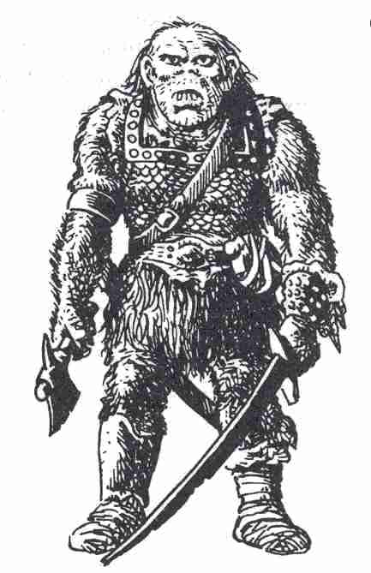

(*Pour ce dernier chiffre, si l’Ork tire au dé à six faces un 4, il n’obtiendra pas les 8 impacts escomptés, mais seulement 4).

10. Les élixirs magiques : A la différence des poisons magiques, les élixirs doivent être avalés et viennent à l’aide de ceux qui les boivent. Il en existe six sortes différentes : l - l’élixir d’INTELLIGENCE ; 2 - l’élixir de COURAGE ; 3 - l’élixir de CHARISME ; 4 - l’élixir de FORCE ; 5 - l’élixir d’ADRESSE ; 6 -
l’élixir de métamorphose. L’élixir entre en action aussitôt bu. L’effet dure pendant 7 tours de jeu. Les cinq premiers élixirs augmentent les qualités du héros de 7 points chacune. L’élixir de métamorphose transforme celui qui l’a bu en un petit animal rongeur de son choix. Cet élixir n’est d’aucune aide au combat, car les caractéristiques physiques de l’individu transformé correspondent à sa nouvelle incarnation. Il peut cependant rendre de grands services pour fouiller une caverne.

Evolution du héros

Bonifications et pénalités

Avant d’aborder l’évolution des héros, revenons encore une fois sur la situation initiale. Rappelons-nous le
tableau concernant les notes des qualités :

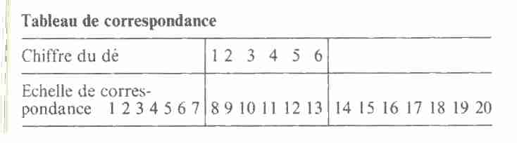

Chez un jeune héros, la note correspondant à chaque qualité se situe entre 8 et 13. Ces deux chiffres sont particulièrement intéressants, car ils déterminent les limites de ses possibilités. Si l’on tire un 6 lors de la création de son héros – et que l’on peut en conséquence inscrire un 13 sur sa Feuille de Personnage – on a tout lieu de se réjouir. Car le héros se trouve alors posséder un COURAGE, une INTELLIGENCE, un CHARISME, une ADRESSE ou une FORCE exceptionnels. Il devra en être récompensé. Une note de 8 en revanche est synonyme de médiocrité. Le héros sera contraint d’en assumer les inconvénients.

Les avantages des qualités exceptionnelles

1. COURAGE : Avantage au début des combats et dans les épreuves de courage.

2. INTELLIGENCE : Avantage pour les héros qui s’intéressent à la magie. Ce point est expliqué plus en détail dans la Deuxième Partie du Livre, Les héros de l’œil Noir

3. CHARISME : Avantage pour les Magiciens et dans les scènes de marchandage.

4. ADRESSE : Avantage dans les combats.

5. FORCE PHYSIQUE : Avantage dans les combats.

Force physique

Bonus en cas de FORCE PHYSIQUE exceptionnelle
Un héros qui a une note de 13 en FORCE PHYSIQUE a le droit d’ajouter 1 point au nombre de Points d’Impact obtenus par son arme. Sur la Feuille de Personnage, ce point supplémentaire est inclus dans le complément de points accordé en fonction de la nature de l’arme. Si vous avez donné naissance à un héros d’une FORCE 13, vous devez modifier le nombre de Points d’Impact de son sabre. Au lieu de : Sabre= 1 D + 3, inscrivez 1 D + 4. Si votre héros exceptionnellement fort touche son adversaire avec son sabre, vous devez lancer le dé à six faces et ajouter 4 points au résultat, pour obtenir la somme finale de PI.

Malus en cas de FORCE PHYSIQUE inférieure à la moyenne
Un héros dont la FORCE PHYSIQUE est limitée à 8, doit déduire 1 point du nombre de Points d’Impact obtenus par son arme. Dans le cas où vous auriez donné naissance à un héros particulièrement faible, vous devez donc modifier de la même manière le nombre de Points d’Impact provoqués par son sabre. Rayez 1 D + 3 et écrivez à la place 1 D + 2. Pour connaître le nombre de PI dus au sabre, lancez le dé et ajoutez 2 au résultat.

Adresse

Bonus en cas d’ADRESSE exceptionnelle
Un héros qui a un 13 a le droit d’ajouter 1 point à sa note d’ATTAQUE. Sur la Feuille de Personnage figure momentanément un 10 à la rubrique ATTAQUE. Si votre héros s’avère exceptionnellement adroit, rayez le 10 et inscrivez 11 à la place.
Quand un héros exceptionnellement adroit lance le dé pour attaquer, il doit tirer un chiffre compris entre 1 et 11 (avec le dé à vingt faces). Ses chances de succès dans son ATTAQUE se sont donc légèrement accrues. Si vous le désirez, vous pouvez relever de 1 point la note de PARADE au lieu de la note d’ATTAQUE. Mais il est interdit de monter les deux notes ensemble.

Malus en cas d’ADRESSE inférieure à la moyenne
Un héros dont la note d’ADRESSE est limitée à 8 doit rabaisser sa note d’ATTAQUE ou de PARADE de 1 point. Quand il lance le dé pour attaquer, il doit tirer un chiffre compris entre 1 et 9. Si la note de PARADE a été abaissée, il n’a plus le droit de tirer qu’un chiffre inférieur à 7. Si votre héros est inférieur à la
moyenne, vous devez modifier la note d’ATTAQUE ou la note de PARADE sur votre Feuille de Personnage

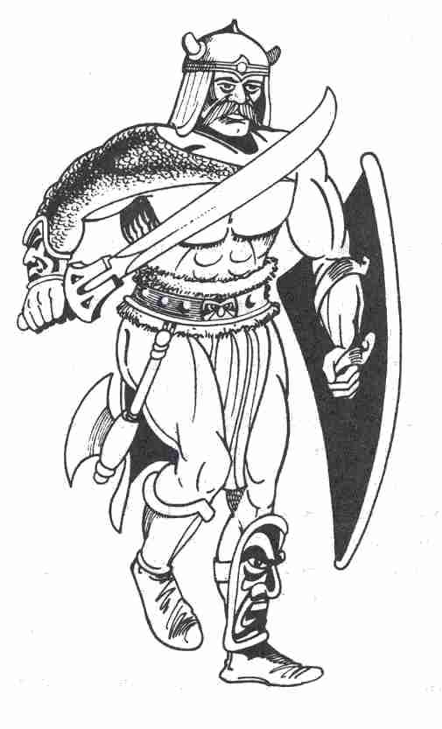

Évolution

Toutes les notes des qualités comprises entre 9 et 12 sont considérées comme étant plus ou moins dans la moyenne. Elles ne procurent ni avantage ni inconvénient notables. Une note inférieure à la moyenne ne doit toutefois pas vous désespérer car, dès que votre héros aura réussi une ou deux aventures, il aura le droit de remonter sa mauvaise note de 1 point. Aussitôt que les notes de FORCE ou d’ADRESSE atteignent la zone moyenne, les pénalités portant sur le nombre de touches ou sur les notes d’ATTAQUE et de PARADE sont annulées. Vous pouvez alors inscrire les notes types sur votre Feuille de Personnage. Si jamais vous aviez fait preuve d’une malchance complète lors du tirage au sort des notes, vous avez le droit de recommencer.
Mais n’abusez pas de cette possibilité, car l’attrait du jeu réside précisément dans ce qu’il permet, en quelques soirées, de transformer un individu moyen et qui passe inaperçu, en une personnalité puissante et célèbre. Les êtres surhumains risquent de devenir vite lassants : on ne peut s’identifier à eux. A moins d’avoir donné naissance à un véritable raté (3 qualités avec des notes de 8), acceptez votre héros tel qu’il est et guidez-le à travers les embûches de l’Oeil Noir ! Voilà plusieurs fois que nous vous parlons de l’ascension et de l’évolution des héros ; vous voulez certainement savoir enfin en quoi consiste cette espèce de « carrière ». Nous ne voulons pas vous faire languir plus longtemps. Dans l’Oeil Noir, il existe une échelle de puissance et de capacité. Pour grimper à cette échelle, il faut des POINTS D’AVENTURE.

Les POINTS D’AVENTURE (PA) : Les aventures permettent au héros d’acquérir de l’expérience.
Qu’elles soient tristes ou joyeuses, de toute façon elles l’aident à perfectionner ses qualités. Alors que, dans la vie réelle, la valeur de l’expérience vécue est difficile à mesurer, il existe dans l’Oeil Noir une méthode d’évaluation concrète. Pour chaque haut fait du héros, le Maître de jeu accorde des POINTS
D’AVENTURE. Terrasser un monstre peut donner lieu à une récompense, tout aussi bien que lancer une répartie judicieuse au moment décisif.
En principe, le Maître de jeu est libre de décider combien de POINTS D’AVENTURE il va accorder pour une action donnée. Mais il ne doit jamais se montrer trop généreux dans la distribution des POINTS
D’AVENTURE, car les héros doivent avoir le sentiment d’avoir beaucoup peiné pour gagner le moindre point. Un Maître de jeu qui prodigue les points avec largesse provoquera l’enthousiasme général pendant les premières soirées. Mais, par la suite, les héros vont se transformer à toute allure en super-héros. Tout l’intérêt de l’évolution réaliste et progressive des caractères disparaît alors.
Dans le jeu de l’Oeil Noir, quand on présente un monstre, on indique toujours, entre autres éléments descriptifs, le nombre de POINTS D’AVENTURE attribués à son vainqueur (Classe du monstre = nombre de POINTS D’AVENTURE [PA]).
Ces nombres n’ont cependant qu’une valeur d’indication pour le Maître de jeu. Un héros qui abat un Gobelin pendant son sommeil aura du mal à obtenir le nombre de POINTS D’AVENTURE indiqué ! Si plusieurs héros se mettent ensemble pour vaincre un monstre, ils partagent les points entre eux. Même pour une énigme à résoudre, le Maître de jeu peut fixer un certain nombre de points. S’il a dû, à plusieurs reprises, apporter son aide avant que le héros ne trouve la solution, il sera obligé de retirer quelques points à la gratification normale.
Le Maître de jeu attribue les points pendant le déroulement de l’aventure, immédiatement après l’action à récompenser – donc directement après un combat ou après l’ouverture d’une porte fermée par magie ou autres missions du même genre. A la fin de l’aventure, les héros reçoivent à nouveau un nombre assez important de points. Il s’agit alors d’une sorte de prime forfaitaire pour leur comportement en général, leur astuce, leur imagination et leur fidélité au personnage qu’ils incarnent. Les Livres d’Aventure de l’œil Noir, vendus dans le commerce, contiennent toujours des suggestions sur le nombre de points que le Maître peut distribuer aux joueurs. A force d’accumuler les POINTS D’AVENTURE, les héros peuvent améliorer leurs notes de qualité et par suite leurs possibilités.
Chaque fois qu’un héros a acquis un certain nombre de points, il passe à un NIVEAU supérieur.

Les NIVEAUX : Les NIVEAUX symbolisent l’ascension du héros vers la gloire et la puissance. La question de savoir à quel NIVEAU se situe un héros de l’Oeil Noir dépend uniquement du nombre de POINTS D’AVENTURE qu’il a réussi à accumuler.
Tous les héros commencent leur existence au premier NIVEAU. Dès qu’ils atteignent 100 points, ils passent au deuxième degré. Pour arriver au troisième, il leur en faut 300, pour le quatrième 600. Les points s’additionnent continuellement les uns aux autres. Pour atteindre le 21e NIVEAU, il faut en tout 21 000 points. Accéder au 21e NIVEAU est le but lointain que poursuit tout héros car, à ce moment mémorable, il acquiert la qualité de super-héros. Il domine l’univers de l’Aventurie et possède des forces surnaturelles. De nouveaux horizons s’ouvrent à lui. Auprès des aventures qui l’attendent dans ces contrées, ses hauts faits en Aventurie n’étaient que des jeux d’enfants. Mais en attendant ce mémorable événement, il s’écoulera encore beaucoup de temps. Nous vous informerons en temps utile de l’attitude à adopter.

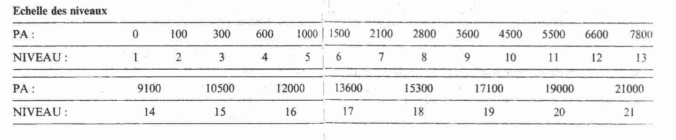

Changement de NIVEAU : Que se passe-t-il quand un héros passe au NIVEAU supérieur ? Franchir un nouveau degré de l’échelle est toujours un grand événement, car le héros assiste alors à d’heureuses modifications dans son parcours : il reçoit un supplément de Points de Vie, il relève d’un point la note d’une qualité de son choix et il améliore d’un point aussi sa note d’ATTAQUE ou de PARADE.

Amélioration de l’ÉNERGIE VITALE : Le héros lance le dé à six faces et ajoute le résultat à ses Points de Vie.

Exemple : Un Aventurier possède, au premier NIVEAU, 30 Points de Vie. Il tire un 3. Désormais – et ce jusqu’au prochain NIVEAU – son ÉNERGIE VITALE est de 33 points. Si un héros atteint un NIVEAU supérieur pendant une aventure, il peut lancer immédiatement le dé pour connaître le nombre de points supplémentaires qu’il gagne et les ajouter tout de suite à son score précédent. Imaginez que votre héros ait été blessé à plusieurs reprises au cours d’une aventure. Sur les 30 Points de Vie qu’il possédait au départ, il ne lui en reste que 4. Il a acquis par ailleurs 98 POINTS D’AVENTURE. Il rencontre alors un Gobelin et gagne le combat qui les oppose. Le Maître de jeu récompense cette victoire de 5 POINTS D’AVENTURE. L’Aventurier possède maintenant 103 POINTS D’AVENTURE. Il est passé au deuxième NIVEAU. Il lance le dé (Résultat : 3) ; il ajoute 3 à son total de Points de Vie et poursuit donc l’aventure avec 7 Points de Vie. S’il survit et finit par trouver une occasion de se reposer et de se régénérer, il repartira pour sa nouvelle aventure avec un total de 33 Points de Vie. ENERGIE VITALE initiale : 30 points, plus 3 points dus au passage au deuxième NIVEAU).

Amélioration d’une qualité au choix : Le héros peut relever d’un point la note d’une qualité de son choix
: COURAGE, INTELLIGENCE, FORCE PHYSIQUE ou ADRESSE. Supposons que vous vous décidiez pour le COURAGE, et que votre ancienne note soit de 12 dans le domaine du COURAGE. Vous rayez le
12 qui figure sur votre Feuille de Personnage et vous notez un 13 à la place. Vous aurez à l’avenir de plus grandes chances de pouvoir attaquer le premier ; vos chances de succès dans une épreuve de COURAGE s’accroissent en outre également. Si vous préfériez vous décider pour l’augmentation de la note de FORCE PHYSIQUE, lisez le paragraphe qui suit.

Augmentation de la note de FORCE PHYSIQUE : Grâce à l’accroissement de cette note, il vous sera à l’avenir plus facile de sortir victorieux des épreuves de FORCE. Si votre FORCE PHYSIQUE atteint le domaine de l’exceptionnel, c’est-à-dire dépasse 12, vous devez observer la règle suivante : tout point de
FORCE au-dessus de 12 vous donne droit à un PI supplémentaire. Si votre FORCE PHYSIQUE passe de
12 à 13, vous êtes gratifié d’un PI de plus, à nouveau d’un PI si vous sautez de 13 à 14 et ainsi de suite. Un héros dont la FORCE atteint le score de 17, a droit à 5 PI supplémentaires. Si ce héros utilise un sabre (valeur : 1 D + 3), il peut inscrire sur sa Feuille de Personnage 1 D + 8. Pour un coup victorieux, il lance le dé et ajoute 8 au résultat. Il peut ainsi porter de 9 à 14 PI.

Amélioration de la note d’ATTAQUE ou de la note de PARADE : Chaque fois qu’un héros atteint un nouveau NIVEAU, il peut relever d’un point soit sa note d’ATTAQUE, soit sa note de PARADE. Plus ces notes sont élevées, plus il a de chances de toucher son adversaire ou, selon le cas, de repousser l’ATTAQUE ennemie.

Remarque : La note d’ATTAQUE ne doit jamais excéder 18, celle de PARADE ne peut dépasser 17 !
On a 90 % de chances de tirer un chiffre compris entre l et 18. Le héros peut pousser sa combativité jusqu’à cette limite supérieure, mais il ne peut la dépasser. Un combat dans lequel tous les coups et toutes les parades réussiraient deviendrait vite ennuyeux.

Remarque : Un héros ne peut relever sa note d’ATTAQUE ou de PARADE que s’il a effectivement pris part à un combat, les armes à la main.
Cette restriction concerne en particulier les Magiciens et les Elfes, car ces deux types de héros affectionnent tout spécialement les formes de combat indirect. Ils utilisent volontiers les armes de tir ou les formules magiques. Il va de soi que l’on ne peut faire de progrès dans la technique du combat à l’arme blanche tant que l’on se contente de lancer de loin des formules magiques à la tête des monstres. Le héros doit donc prouver – par un petit rappel sur sa Feuille de Personnage – qu’il a bien été impliqué dans un combat armé depuis son accession au dernier NIVEAU de l’aventure en cours. Qu’il l’ait gagné ou perdu, cela n’a aucune importance.

Remarque : Un héros dont la note d’ADRESSE passe de 8 à 9 ou de 12 à 13, a le droit de relever sa note
d’ATTAQUE ou de PARADE de 1 point !
Cette règle découle logiquement de nos précédentes considérations sur l’ADRESSE, qu’elle soit inférieure à la moyenne ou exceptionnelle.

Exemple : Un héros dont la note d’ADRESSE est de 8, doit déduire un point de sa note d’ATTAQUE normale. Alors que les héros moyens ont droit à tirer un 10 au maximum, la limite supérieure d’ATTAQUE d’un héros inférieur à la moyenne se situe à 9. Quand ce héros atteindra le deuxième NIVEAU, il est probable qu’il décidera de remonter sa mauvaise note d’ADRESSE. Il la relève de 8 à 9, afin qu’elle se situe dans la zone moyenne : le handicap qui gênait le héros à l’ATTAQUE à cause de son manque d’ADRESSE, disparaît alors. La note d’ATTAQUE passe à 10 - comme pour tous les autres héros d’une
ADRESSE moyenne. Par ailleurs, le héros a le droit, puisqu’il a atteint un nouveau NIVEAU, de relever d’un point sa note d’ATTAQUE ou sa note de PARADE. Il a déjà remonté sa note d’ATTAQUE. Il peut donc maintenant augmenter aussi la note de PARADE. Lorsqu’un héros passe de 12 à 13, quittant ainsi la zone moyenne, on se trouve à nouveau dans le cas précédemment décrit : le héros a le droit d’augmenter sa note d’ATTAQUE, parce qu’il se trouve désormais posséder une ADRESSE extraordinaire, et il a la possibilité d’augmenter la note de PARADE parce qu’il a atteint un nouveau NIVEAU, ce qui autorise un accroissement de cette note. En dehors de ces cas exceptionnels, la modification d’une note d’ADRESSE n’entraîne aucune répercussion sur les notes d’ATTAQUE ou de PARADE. Un score élevé dans le domaine de l’ADRESSE est cependant d’une aide précieuse pour le héros dans les épreuves d’ADRESSE et dans les cas où il doit se servir d’une arme de tir.
L’échelle des qualités va jusqu’à 20. Il n’est pas possible d’augmenter le COURAGE, l’INTELLIGENCE, le CHARISME, l’ADRESSE ou la FORCE d’un héros au-delà de cette limite.
Résumons à nouveau ce qui se produit en cas de changement de NIVEAU :
1. Le héros augmente de 1 point l’une de ses cinq qualités.
2. Il augmente de 1 point soit la note d’ATTAQUE, soit la note de PARADE.
3. Il lance le D et ajoute le chiffre tiré au total de ses Points de Vie.
Comme vous le voyez, un héros a tout intérêt à grimper le plus vite possible la grille des NIVEAUX. Alors n’hésitez pas à inviter vos amis, à la première occasion, à une soirée d’Oeil Noir !

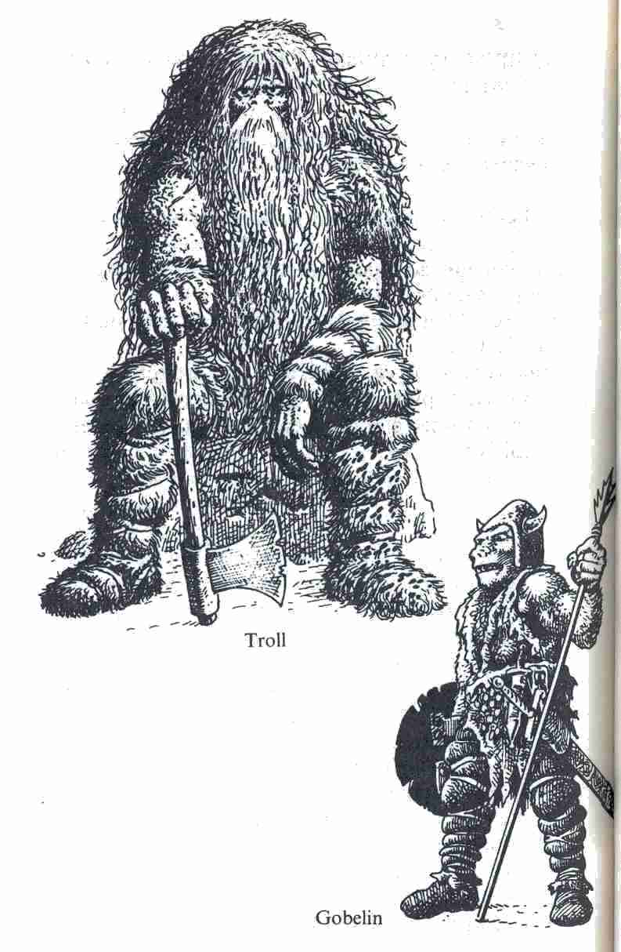

Six monstres de l’Aventurie

Nous connaissons maintenant les grandes lignes de la vie des héros de l’Oeil Noir. Nous savons comment ils démarrent dans l’existence, comment ils progressent et s’accomplissent, quelles facultés particulières ils possèdent et de quelles formules magiques ils disposent. Mais la vie quotidienne des héros nous reste quasiment inconnue. Que fait notre héros, quand il n’est pas attablé devant une bière au « Sanglier Noir », en train de discuter avec ses compagnons ? Eh bien, il s’engage dans une aventure. Il rapporte à son roi le globe impérial qu’on lui avait volé, il explore des passages souterrains, délivre des princesses enlevées ou tente d’empêcher le Magicien Murgol de nuire. Au cours de ces aventures, il peut être amené à rencontrer un ou plusieurs monstres : quand un mauvais coup est perpétré, on peut être sûr que cette maudite engeance y a mis la « patte » ! Nous allons vous présenter six types de monstres, dont les méfaits nous sont rapportés par d’innombrables légendes et romans imaginaires. Nous commencerons par une description générale de chaque

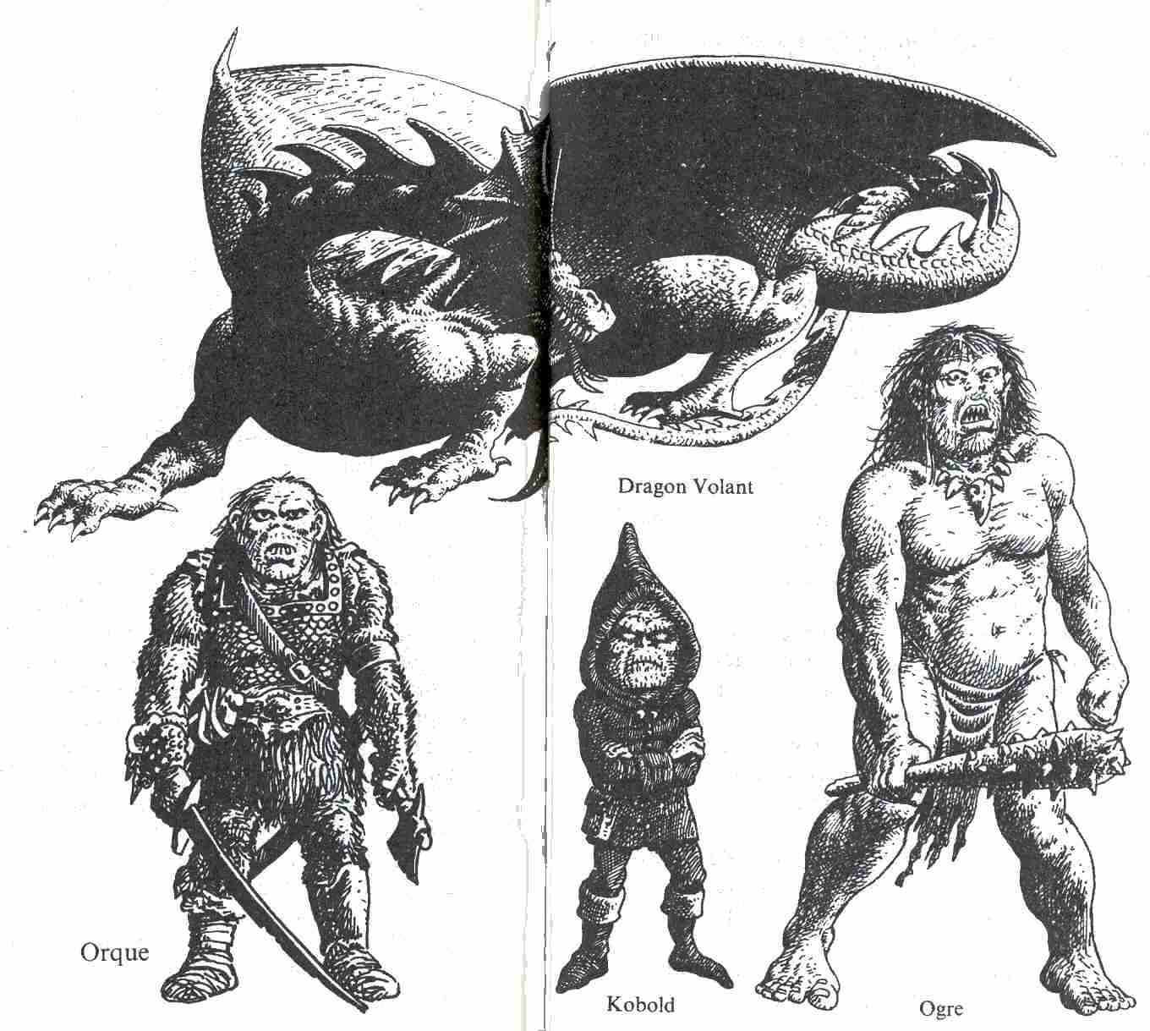

monstre, avant de donner des indications sur son rôle dans le jeu et sur sa valeur au combat. Nous aimerions cependant insister sur un point qui nous semble important : tous les détails que nous donnons pour caractériser les monstres, sont le fruit de la subjectivité. Au terme de plusieurs années d’études sur le terrain, dans la Forêt de l’Ombre, nous sommes personnellement arrivés à la conviction qu’un Ogre était plus terrible qu’un Troll, mais si vous n’êtes pas de cet avis – si vous avez par exemple une expérience différente de cette espèce – vous êtes libre alors d’attribuer un autre rôle à vos monstres. Ce que nous disons ici du Gobelin ne doit pas prendre l’allure d’un décret qu’il convient d’observer à la lettre, mais d’une incitation au jeu et à l’imagination. Si vous faites appel à un Ork plus faible ou plus fort que le nôtre, il vous suffit de modifier ses notes en conséquence. Mais soyez prudent et gardez-vous de fabriquer un super-monstre invincible ou une « lavette » dont les héros ne feront qu’une bouchée. Pour rester dans les limites du raisonnable, nous vous conseillons de procéder à quelques faux combats aux dés avec votre nouveau héros, avant de le jeter dans l’arène. Vous trouverez par ailleurs une foule d’autres monstres, plus dangereux les uns que les autres, dans Extension au jeu d’aventure et dans le livre, Héros, Monstres et Forces obscures, contenu dans le coffret Les Accessoires du Maître.

Explications relatives aux descriptions de monstres
Parmi les notes des monstres, un chiffre se rapporte à leur classe de monstre. Il permet de mesurer la puissance et le danger que représentent ces créatures. Celui qui réussit à vaincre ou à tuer un monstre recevra autant de POINTS D’AVENTURE que la classe de monstre à laquelle appartenait son adversaire.
Si vous maîtrisez un Gobelin (classe de monstre 5) ou si vous le faites prisonnier, vous aurez droit à 5 PA.
A la rubrique PI, on indique le nombre de POINTS D’IMPACT qu’un monstre peut obtenir. Certains monstres à forme humaine utilisent dans les combats les mêmes armes que les hommes : elles sont donc répertoriées dans les tableaux d’armes. D’autres armes, par exemple la massue de l’Ogre, sont si peu maniables que les hommes ne peuvent s’en servir. Le nombre de PI indiqué ne vaut que si c’est un monstre qui utilise l’arme. Dans le cas où un homme se saisirait de l’arme d’un monstre, il reviendrait au Maître de jeu de décider quelle valeur prend cette même arme entre les mains d’un humain.

Exemple : Pour se battre, les Orks aiment à se servir d’un sabre. Dans la description de l’Ork, on peut lire qu’il est capable de porter 1 D + 4 PI. Si un héros parvient à vaincre un Ork et à lui prendre son sabre, il ne pourra obtenir avec ce même sabre que le nombre de PI indiqué dans le tableau des armes, à la rubrique « sabre » : 1 D + 3. Le Maître de jeu de l’Oeil Noir peut aussi décider purement et simplement que l’arme prise à l’Ork est si inhabituelle pour le héros, qu’il ne peut porter plus de 1 D + 2 PI grâce à elle.

L’Ork

Les Orks, monstres bipèdes à forme humaine, sont cousins des Gobelins, mais plus grands et plus dangereux qu’eux. L’Ork moyen est d’une intelligence médiocre, il a de larges épaules musclées, la tête rentrée dans les épaules, le front fuyant et un épais pelage sombre qui va du brun foncé au noir de jais. Les canines de sa mâchoire inférieure pointent comme les défenses d’un sanglier. Les femelles se distinguent des mâles par une constitution moins massive et par l’absence de poils sur la poitrine. Bien qu’ils n’aient pas un besoin absolu de vêtements, les Orks aiment à s’envelopper d’étoffes aux couleurs criardes. Leur arme préférée est le sabre recourbé. Méfiants et rusés de nature, les Orks vivent en tribus ou en hordes. Leur zone d’implantation recouvre tout le territoire d’Aventurie. Ils vivent aussi bien sur la terre que dans des installations de cavernes souterraines. Ils n’aiment pas la forte lumière du jour, c’est pourquoi on les rencontre rarement à l’extérieur autour de midi. Les Orks utilisent toutes les armes, les ustensiles et les armures dont les hommes ont coutume de se servir. Incapables de fabriquer ces objets par eux-mêmes, ils sont continuellement à la chasse au butin. Un héros qui tombe entre les mains d’un groupe d’Orks, s’il ne se fait pas massacrer sur-le-champ, peut être sûr de se voir dépouiller de tout ce qu’il porte sur lui. Il n’est rien qu’une horde d’Orks ne puisse utiliser.

Règles concernant l’Ork : Le Maître de jeu doit considérer les Orks comme des individus simples d’esprit mais roués. Il peut, à son choix, les équiper d’armes et d’armures, mais il ne peut leur attribuer d’objets magiques, les Orks ayant peur de la magie. L’Ork moyen est moins adroit qu’un homme, mais il est plus fort. La valeur de PROTECTION de son armure ne doit pas être fixée trop haut, car il est extrêmement rare de voir un Ork s’approprier une armure de grande qualité.

Valeurs :
Courage 8 Attaque 9
Énergie Vitale 15 Parade 7
Protection 2 Points d’Impact 1D+4
Classe de monstre 8

Le Gobelin

Les Gobelins sont des créatures bipèdes d’une laideur simiesque repoussante. Leur visage rappelle celui des babouins. Il est difficile de distinguer les mâles des femelles. L’un et l’autre sexe atteignent une taille de 1,50 m et portent un pelage clairsemé, dont la teinte varie du roux au brun-gris. Leur maigre toison ne leur tenant pas assez chaud, ils s’enveloppent souvent dans des lambeaux de vêtements déchirés, pris à l’ennemi. Les Gobelins sont sournois, bêtes et lâches, un mélange de caractéristiques tout à fait déplaisantes. Ils vivent en grandes hordes et s’installent fréquemment dans des maisons abandonnées, des ruines ou des cavernes, car ils sont trop paresseux pour construire eux-mêmes leur cabane. Le Gobelin se dérobe à la moindre discussion par la fuite. Cependant, dès qu’ils ont la supériorité numérique, on peut s’attendre à les voir attaquer. Toujours affamés, les Gobelins sont aussi intéressés par les provisions de nos héros que par leurs armes. Pour se battre, les Gobelins utilisent volontiers la massue ou la hache, mais ils peuvent aussi se servir de la plupart des autres armes que l’on rencontre en Aventurie.

Règles concernant le Gobelin : La lâcheté est le trait de caractère dominant du Gobelin. Aucune autre espèce de monstre n’est aussi facile à intimider par des menaces. Il ne faut cependant pas s’y fier : dès qu’il voit une possibilité d’attaquer par traîtrise, il frappe.

Valeurs :
Courage 5 Attaque 7
Énergie Vitale 12 Parade 6
Protection 2 Points d’Impact 1D+ 2
Classe de monstre 5

L’Ogre

Celui qui s’est trouvé un jour en présence d’un Ogre vorace, nu et enragé, n’oubliera jamais cette rencontre si, par bonheur, il y survit. Mâles ou femelles, ils atteignent facilement une taille de 3 mètres. Leur stature et leur faciès rappellent ceux de l’homme de Néanderthal. Leurs petites incisives pointues, tranchantes comme des couteaux sont particulièrement impressionnantes. Les Ogres craignent le soleil : c’est pourquoi leur peau, dure et sans poils, a la blancheur de la craie. Ils aiment à s’enduire le corps de saindoux et portent un pagne, dans le meilleur des cas. L’odeur de graisse rance, caractéristique de l’Ogre, est perçue jusqu’à 10 mètres par les Elfes qui ont l’odorat sensible. Les Ogres vivent en solitaires, mais on peut à l’occasion rencontrer une maman-Ogre avec deux ou trois petits. Parmi les monstres à forme humaine, ce sont les seuls purs carnivores et le plat préféré de ces monstrueux gourmets, c’est... la chair humaine ! A l’occasion, ils peuvent faire alliance avec des Orks ou des Gobelins mais uniquement, bien sûr, s’ils entrevoient la possibilité de faire un plantureux repas. Comme arme, l’Ogre utilise volontiers une lourde massue piquetée d’éclats de pierre, qu’il manie plutôt maladroitement, mais avec une force titanesque. Les Ogres ne sont pas très nombreux mais on peut les rencontrer dans toute l’Aventurie, dans des endroits ombragés ou souterrains.

Règles concernant l’Ogre : Le comportement de l’Ogre ressemble à celui d’une bête de proie affamée. Il est absurde de vouloir négocier avec un Ogre ou de lui faire des démonstrations d’amitié. Quand un héros rencontre un Ogre, il n’a en général que deux solutions : attaquer ou fuir précipitamment, tout en sachant que les Ogres courent plus vite que les hommes.

Valeurs :
Courage 22 Attaque 6
Énergie Vitale 40 Parade 5
Protection 3 Points d’Impact 2D+ 4
Classe de monstre 18

Le Troll

Les Trolls occupent une place intermédiaire entre les géants et les hommes. Leur taille peut atteindre quatre mètres et ils ont la constitution la plus grossière qu’on puisse imaginer. Leur peau tannée, d’une teinte brun-gris, peut s’épaissit avec l’âge et devenir presque comme du cuir brut. Les Trolls s’enveloppent volontiers dans de lourdes fourrures ; les poils gris, embroussaillés et collés, qui recouvrent leur tête et pendent à leur menton, leur descendent souvent jusqu’aux hanches.
Ils aiment habiter dans des cavernes, ou encore dans les forêts ou sous les ponts. Ils y mènent une vie solitaire, sont souvent d’humeur grincheuse et ont un penchant à la mélancolie. On raconte cependant que, parvenus à l’âge mûr – entre 170 et 250 ans – les Trolls acquièrent parfois un certain sens de l’humour et trouvent du plaisir aux gauloiseries. Il vaut toutefois toujours mieux aborder un Troll avec la plus grande prudence, même s’il est de bonne humeur.
Bon nombre d’entre eux sont gourmands et fous de sucreries, certains aiment la musique ou collectionnent les petits objets précieux, ainsi que les miniatures de valeur.
Parmi les monstres présentés dans ces pages, les Trolls sont les seuls avec lesquels une négociation peut s’avérer fructueuse. Ils sont assez intelligents pour comprendre une argumentation raisonnable. Mais ils sont aussi incroyablement têtus et il est très dur de leur sortir une idée de la tête. Le sentiment de pitié leur est absolument inconnu.
De même que les Elfes et les Nains, les Trolls appartiennent à un peuple très ancien, mais ils n’ont pas la faculté d’adaptation de leurs lointains cousins. Comme il n’y a qu’une femelle pour dix mâles chez les
Trolls, la race est menacée d’extinction. Si jamais vous deviez un jour mourir sous les coups d’un Troll, vous pourriez au moins vous consoler à l’idée que votre destin n’est pas ordinaire. Vous aurez d’ailleurs grand besoin de cette consolation, car le Troll offre une vision effrayante quand il est déchaîné. Son arme favorite est une énorme hache de bûcheron. Dernière précision : Il est inutile de chercher à négocier avec un Troll qui vous a surpris en train de lui voler son trésor.

Règles concernant le Troll : Les Trolls ne sont pas idiots ; il n’est pas si facile de les berner. Un héros, s’il est adroit, peut cependant peut-être exploiter leur faiblesse, la gourmandise. Le Maître de jeu ne doit pas faire intervenir trop souvent des Trolls dans le jeu, car ces gaillards mal dégrossis font partie des monstres les plus dangereux de l’Aventurie.

Valeurs :
Courage 25 Attaque 8
Énergie Vitale 50 Parade 8
Protection 3 Points d’Impact 3D
Classe de monstre 30

Le Kobold

On ne sait malheureusement que peu de choses sur les Kobolds. Ils existent sous diverses formes et sont de tailles variables. Le type le plus courant est le Kobold des cavernes ou Kobold des forêts que l’on reconnaît à la teinte grisâtre, tirant parfois un peu sur le bleu, de sa peau. La stature et les proportions de ces petits monstres rappellent celles d’un enfant de quatre ans ; leur visage arrondi est en revanche celui d’une vieille personne ridée, avec un petit nez mince ; le plus frappant, c’est leurs yeux d’un rouge éclatant. La plupart du temps, les Kobolds des cavernes ou des forêts se manifestent en bandes, alors que d’autres sortes, comme les Kobolds du foyer, de la cuisine, de la cheminée ou de l’aire de battage du blé, vivent généralement en solitaires. N’ayant aucune information relative à l’existence de « dames Kobolds », le problème du mode de reproduction de cette espèce reste très mystérieux. On ne peut dénier aux Kobolds un certain sens de l’humour, mais ils ne s’amusent que du malheur des autres. Leur seul plaisir consiste à rire de la détresse d’autrui. Nombre de Kobolds ont quelques notions de sorcellerie, mais ils ne les utilisent que pour semer le trouble et pour nuire. Si jamais votre fidèle épée reste bloquée dans son fourreau au moment décisif du combat, vous pouvez parier que c’est un coup de Kobold ! Les Kobolds sont toujours prêts à prendre part à quelque mauvais coup, dans la mesure où ils pourront « rentrer dans leurs frais », c’est-à-dire empocher quelques pièces d’or, et tourner tout à loisir quelques héros en ridicule.

Règles concernant le Kobold : Les Kobolds sont suffisamment intelligents pour éviter de se laisser entraîner à combattre ouvertement un héros. Il faut qu’ils se trouvent dans une situation extrême pour dégainer leur courte dague. Le Maître de jeu doit traiter les Kobolds comme il a appris à le faire dans l’aventure La libération de Silvana, c’est-à-dire comme des créatures sournoises, difficiles à cerner et douées de dons magiques.

Valeurs :
Courage 10 Attaque 16
Énergie Vitale 20 Parade 4
Protection 1 Points d’Impact 1D
Classe de monstre 15

Le Dragon Volant

Les Dragons Volants sont de lointains cousins des Dragons (pour les Dragons, voir : Les Accessoires du
Maître). Mais, à la différence de ceux-ci, leur sang ne dépasse pas la température de 60 °C. C’est pourquoi le souffle pestilentiel et chargé de soufre, qu’ils émettent en bouffées par les naseaux, ne peut provoquer de lésions vraiment graves. Tout au plus effraiera-t-il les Kobolds et les Lutins. Les Elfes, en raison de la délicatesse de leur odorat, évitent la confrontation directe avec les Dragons Volants. A 15 mètres, ils sentent déjà la présence de ces monstres. La taille des Dragons Volants atteint 3 à 4 mètres. Rondelet et de forme allongée, leur tronc est porté par 6 ou 8 pattes courtes ; il se termine par la queue à un bout et le cou à l’autre. La peau est recouverte d’écailles, comme chez les Dragons ; elle est de couleur brun-gris. Entre les écailles, poussent des poils roux et hérissés. La tête du Dragon Volant ressemble à celle du crocodile ; les naseaux sont démesurés, en revanche les yeux sont minuscules et perdus dans les rides et les replis de la peau. Les Dragons Volants sont implantés partout où l’on trouve des cavernes, des niches dans les rochers ou des terriers d’animaux abandonnés. Ils mènent normalement une existence solitaire ; peu de temps après la période de fécondation, il peut cependant arriver que l’on aperçoive une femelle avec ses trois petits en pleine croissance : horrible spectacle ! A la différence des Dragons, les Dragons Volants ne sont pas sédentaires. Ils ont toutefois un trait commun avec leurs lointains cousins, c’est le goût des économies.
Cependant, dotés d’une intelligence très limitée, ils oublie nt régulièrement l’endroit où se trouve leur trésor, et ils recommencent à en amasser un nouveau... Les Dragons Volants sont carnivores ; ils ne dédaignent ni la charogne, ni la chair humaine.

Règles concernant le Dragon Volant : Le Maître de jeu doit considérer le Dragon Volant comme un animal dangereux. Les Elfes ne se battent jamais contre les Dragons Volants : ils ne peuvent en supporter l’odeur. Tout au plus les combattent-ils à distance respectable à l’aide d’un arc et de flèches. En vagabondant dans les forêts ou en arpentant des cavernes, il se peut qu’un héros trouve les trésors d’un Dragon Volant, abandonnés. Mais, en règle générale, ceux-ci ne contiennent rien de grande valeur. Le Maître de jeu se verra dans l’obligation de retirer jusqu’à la fin de l’aventure, deux ou trois points de CHARISME à un héros qui transporte avec lui des armes ou de l’argent issus du trésor d’un Dragon Volant, car la puanteur qui leur est attachée est trop forte. Entre deux aventures, l’odeur se dissipe et le héros peut retrouver sa note de CHARISME antérieure.
Son propre corps fournit au Dragon Volant plusieurs armes : les griffes, la queue et les dents. C’est pourquoi il peut, au cours d’un même combat, mener 2 attaques simultanément ; il ne lui est cependant pas possible de faire appel à ses 3 armes en même temps.

Valeurs :
Courage 20 Points d’Impact
Énergie Vitale 50 Griffes 1D
Protection 4 Dents 2D
Attaque 7 Queue 1D
Parade 5
Classe de monstre 50

Abréviations essentielles

Abréviations essentielles
CO: Courage
IN: Intelligence
CH: Charisme
AD: Adresse
FO : Force Physique
EV : Energie Vitale
PR: valeur de Protection
AT: valeur d'Attaque
PRD : valeur de Parade
PI: Point d'Impact
BL : point de Blessure
PV : POINT DE VIE
PA: POINT ASTRAL
PAV: POINT D'AVENTURE
CM: classe de monstre
FD : Force de Détente

Les Points d'Impact sont obtenus avec un lancer de dé.
D : dé à 6 faces
D20 : dé à 20 faces.

